**Mô Tả Giao Diện Hệ Thống**

**Quản Lý Cửa Hàng Sữa Lilly Milks**

|  |  |  |
| --- | --- | --- |
| **System name** | **Hệ thống Quản lý Cửa hàng Sữa LILLY MILKS** | |
| **Project team** | **Lê Nguyễn Bảo Trúc** | **Nhóm trưởng** |
| **Hoàng Thị Bảo Ngọc** | **Thành viên** |
| **Phạm Thị Hoài** | **Thành viên** |
| **Nguyễn Thị Như Quỳnh** | **Thành viên** |
| **Nguyễn Thị Lê Uyên** | **Thành viên** |

**Mục Lục**

1 Giới Thiệu

1.1 Mục đích

1.2 Phạm vi

2 Thiết Kế Kiến Trúc Hệ Thống

2.1 Kiến trúc hệ thống

2.2 Kiến trúc vật lý

3 Mô tả thành phần

4 Thiết kế cơ sở dữ liệu

4.1 Thiết kế logic cơ sở dữ liệu

4.1.1 Thiết kế bảng

4.1.2 Chuẩn hóa

4.1.3 Sơ đồ diagram

4.2 Thiết kế chi tiết bảng

4.2.1 Bảng Đơn Đặt Hàng

4.2.2 Bảng Hóa đơn nhập

4.2.3 Bảng Đơn đặt trước

4.2.4 Bảng Hóa đơn bán hàng

4.2.5 Bảng Chi tiết đơn đặt hàng

4.2.6 Bảng Chi tiết hóa đơn nhập hàng

4.2.7 Bảng Chi tiết hóa đơn đặt trước

4.2.8 Bảng Chi tiết hóa đơn bán hàng

4.2.9 Bảng Lương

4.2.10 Bảng Tài khoản

4.2.11 Bảng Chấm công

4.2.12 Bảng Nhân viên

4.2.13 Bảng Khách hàng

4.2.14 Bảng Sản Phẩm

4.2.15 Bảng Giá sản phẩm

4.3 Ước lượng dung lượng lưu trữ

4.3.1 Bảng lương

4.3.2 Bảng Tài khoản

4.3.3 Bảng Chấm công

4.3.4 Bảng Nhân viên

4.3.5 Bảng Khách hàng

4.3.6 Bảng Sản phẩm

4.3.7 Bảng Giá sản phẩm

4.3.8 Bảng Đơn đặt hàng

4.3.9 Bảng Hóa đơn nhập

4.3.10 Bảng Đơn đặt trước

4.3.11 Bảng Hóa đơn bán hàng

4.3.12 Bảng Chi tiết đơn đặt hàng

4.3.13 Bảng Chi tiết hóa đơn nhập hàng

4.3.14 Bảng Chi tiết đơn đặt trước

4.3.15 Bảng Chi tiết hóa đơn bán hàng

5 Giao diện màn hình

5.1 Giao diện người dùng

5.1.1 Sơ đồ luồng màn hình

5.1.2 Đặc tả giao diện

5.1.2.1 Màn hình tổng quan

5.1.2.2 Đăng nhập

5.1.2.3 Trang Quản lý nhân sự

5.1.2.4 Tính lương nhân viên

5.1.2.5 Quản lý nhân sự

5.1.2.6 Sửa nhân viên

5.1.2.7 Xóa nhân viên

5.1.2.8 Thêm nhân viên

5.1.2.9 Màn hình nhập hàng

5.1.2.10 Màn hình thông báo thêm sản phẩm thành công

5.1.2.11 Màn hình thông báo xoá sản phẩm thành công

5.1.2.12 Màn hình lưu đơn đặt hàng thành công

5.1.2.13 Màn hình tra cứu đơn đặt hàng

5.1.2.14 Màn hình xem chi tiết đơn đặt hàng

5.1.2.15 Màn hình tạo đơn đặt hàng

5.1.2.16 Màn hình đăng xuất

5.1.2.17 Màn hình Quản lý bán hàng

5.1.2.18 Màn hình giao diện bán hàng

5.1.2.19 Màn hình giao diện thêm khách hàng mới trong bán hàng

5.1.2.20 Màn hình hiển thị tạo đơn hàng thành công

5.1.2.21 Màn hình tra cứu đơn bán hàng

5.1.2.22 Màn hình giao diện chi tiết đơn bán hàng

5.1.2.23 Màn hình giao diện tổng quan quản lý sản phẩm

5.1.2.24 Màn hình quản lý danh sách sản phẩm

5.1.2.25 Màn hình giao diện cập nhật sản phẩm

5.1.2.26 Màn hình giao diện cập nhật thành công

5.1.2.27 Màn hình giao diện Thêm mới sản phẩm

5.1.2.28 Màn hình giao diện thêm mới thành công

5.1.2.29 Màn hình giao diện xoá sản phẩm

5.1.2.30 Màn hình giao diện xoá thành công

5.1.2.31 Màn hình giao diện quản lý giá sản phẩm

5.1.2.32 Màn hình giao diện chỉnh sửa giá sản phẩm

5.1.2.33 Màn hình Quản lý đơn đặt trước

5.1.2.34 Màn hình Tra cứu đơn đặt trước

5.1.2.35 Màn hình Chi tiết đơn đặt trước

5.1.2.36 Màn hình Tạo đơn đặt trước

5.1.2.37 Màn hình Thông báo lưu đơn đặt hàng thành công

5.1.2.38 Màn hình Cập nhật trạng thái

5.1.2.39 Màn hình Chi tiết cập nhật trạng thái

5.1.2.40 Màn hình Chỉnh sửa đơn

5.1.2.41 Màn hình Chi tiết Chỉnh sửa đơn

5.1.2.42 Màn hình Thông báo cập nhật thành công

5.1.2.43 Quản lý Khách hàng

5.1.2.44 Màn hình Thêm khách hàng

5.1.2.45 Màn hình Thêm khách hàng thành công

5.1.2.46 Màn hình Cập nhật khách hàng

5.1.2.47 Màn hình Cập nhật khách hàng thành công

5.1.2.48 Màn hình xóa khách hàng

5.1.2.49 Màn hình Xóa khách hàng thành công

5.1.2.50 Xem báo cáo doanh thu

5.1.2.51 Kết quả Báo cáo doanh thu

5.1.2.52 Màn hình Tổng quan của nhân viên

5.1.2.53 Màn hình Role

# Giới Thiệu

## Mục đích

Tài liệu này được biên soạn để trình bày các giao diện của hệ thống Quản lý Cửa hàng Sữa LILLY MILKS một cách chi tiết. Bao gồm luồng màn hình và đặc tả chi tiết từng màn hình phục vụ cho việc phát triển giao diện người dùng. Đồng thời tài liệu còn cung cấp đặc tả về thiết kế cơ sở dữ liệu cũng nhưng thiết kế kiến trúc của hệ thống.

## Phạm vi

Tài liệu mô tả thiết kế phần mềm này chỉ bao gồm các nội dung như: Tổng quan của Thiết kế lớp; Thiết kế cơ sở dữ liệu, Tổng quan của Thiết kế kiến trúc, Mô tả chi tiết giao diện màn hình hệ thống. Được biên soạn nhằm phục vụ cho chủ và nhân viên cửa hàng sữa Lilly Milks cũng như phục vụ mục đích nghiên cứu học thuật, được sử dụng bởi các thành viên nhóm 49K141.09 và giảng viên hướng dẫn Cao Thị Nhâm trong khuôn khổ bài tập nhóm môn Phân tích và Thiết kế Hệ thống.

# Thiết Kế Kiến Trúc Hệ Thống

## Kiến trúc hệ thống

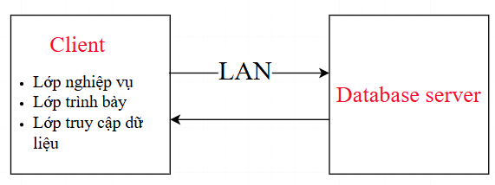

Trong đó:

- Client: Desktop app được triển khai trên máy tính để bàn tại cửa hàng

+ Lớp Nghiệp vụ: Xử lý các quy tắc và quy trình của cửa hàng.

+ Lớp Trình bày: Giao diện Người dùng.

+ Lớp Truy cập Dữ liệu: Chịu trách nhiệm giao tiếp với CSDL cục bộ.

- Database server: Sử dụng SQL server

## Kiến trúc vật lý

Cửa hàng sử dụng kiến trúc Client/Server 2-Tầng Cục bộ để phù hợp với điều kiện hiện có của doanh nghiệp, tiết kiệm chi phí triển khai dự án.

# Mô tả thành phần

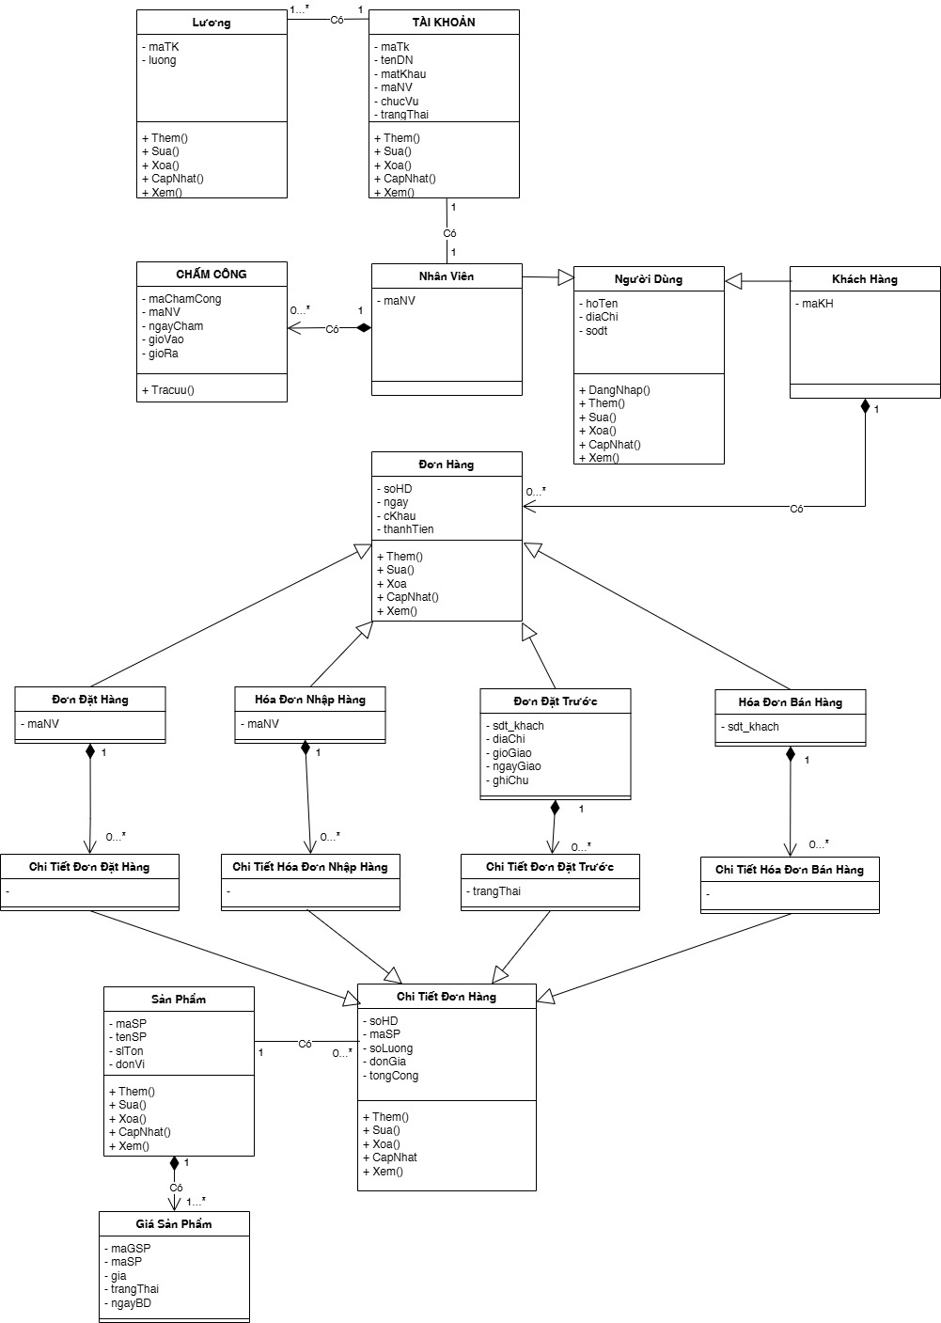

# Thiết kế cơ sở dữ liệu

## Thiết kế logic cơ sở dữ liệu

### Thiết kế bảng

* LUONG (**maLuong**, luong)
* TAIKHOAN (**maTK**, tenDN, matKhau, ChucVu, trangthai)
* CHAMCONG (**maChamCong**, ngayCham, gioVao, gioRa)
* NHANVIEN (**maNV**, hoTen, diaChi, sodt)
* KHACHHANG (**maKH,** hoTen, diaChi, sodt)
* SANPHAM (**maSP**, tenSP, slTon, donVi)
* GIASANPHAM ( **maGSP**, gia, trangthai, ngayBD)
* DONDATHANG(maNV, **soHD**, ngay, cKhau, thanhTien)
* HOADONNHAPHANG(maNV, **soHD**, ngay, cKhau,thanhTien)
* DONDATTRUOC(sdt_khach, **soHD**, diachi, gioGiao, ngayGiao, ghiChu, ngay, cKhau, thanhTien, trangThai)
* HOADONBANHANG(sdt_khach, **soHD**, ngay, cKhau, thanhTien)
* CTDONDATHANG(**soHD**, **maSP**, soLuong, donGia, tongCong)
* CTDONHAPHANG(**soHD**, **maSP**, soLuong, donGia, tongCong)
* CTDONDATTRUOC(**soHD**, **maSP**, soLuong, donGia, tongCong)
* CTDONBANHANG(**soHD**, **maSP**, soLuong, donGia, tongCong)

### Chuẩn hóa

* LUONG (**maLuong**, luong, *maTK)*
* TAIKHOAN (**maT**K, tenDN, matKhau, chucVu, trangthai, *maNV)*
* CHAMCONG (**maChamCong**, ngayCham, gioVao, gioRa, *maNV*)
* NHANVIEN (**maNV**, hoTen, diaChi, sodt)
* KHACHHANG (**maKH**, hoTen, diaChi, sodt)
* SANPHAM (**maSP**, tenSP, slTon, donVi)
* GIASANPHAM ( **maGSP**, gia, trangthai, ngayBD, *maSP)*
* DONDATHANG(*maNV*, ngay, cKhau, thanhTien, **soHD**)
* HOADONNHAPHANG(*maNV*, ngay, cKhau,thanhTien, **soHD**)
* DONDATTRUOC(*maKH*, diachi, gioGiao, ngayGiao, ghiChu, ngay, cKhau, thanhTien, trangThai, **soHD**)
* HOADONBANHANG(*maKH,*ngay, cKhau, thanhTien, **soHD**)
* CTDONDATHANG(***soHD***, ***maSP***, soLuong, donGia, tongCong)
* CTDONHAPHANG(***soHD***, ***maSP****,* soLuong, donGia, tongCong)
* CTDONDATTRUOC(***soHD***, ***maSP****,* soLuong, donGia, tongCong)
* CTDONBANHANG (***soHD****,* ***maSP****,* soLuong, donGia, tongCong)

### Sơ đồ diagram

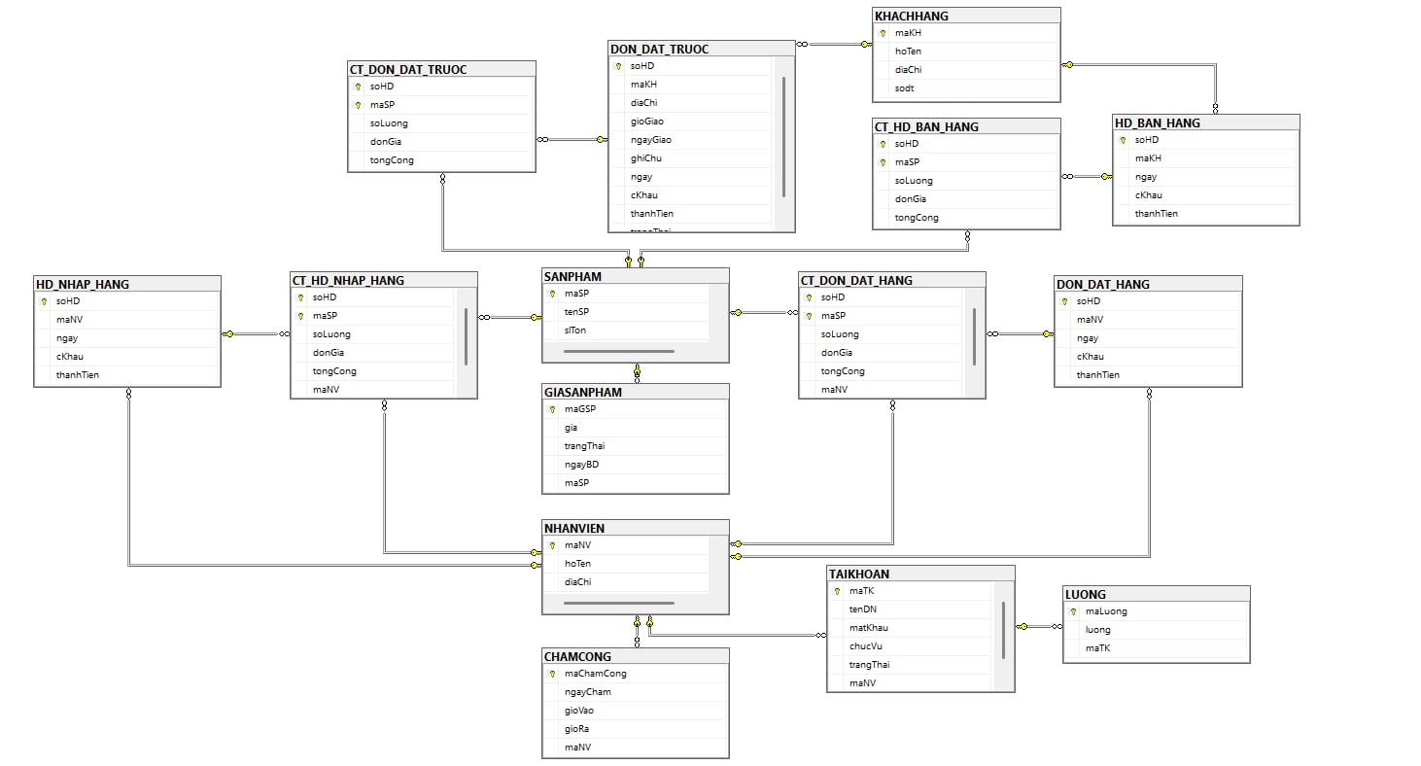

## Thiết kế chi tiết bảng

### Bảng Đơn Đặt Hàng

| STT | Tên | Kiểu dữ liệu | Ràng buộc | Mô tả |
| --- | --- | --- | --- | --- |
| 1 | maNV | Varchar(10) | Primary key | Mã nhân viên |
| 2 | soHD | Varchar(10) | Foreign key | Số đơn đặt hàng |
| 3 | ngay | Date | Not null | Ngày tạo đơn |
| 4 | cKhau | Decimal | Not null | Chiết khấu áp dụng(%) |
| 5 | thanhTien | Money | Not null | Tổng tiền sau chiết khấu |

**Bảng 1. Mô tả chi tiết cơ sở dữ liệu bảng Đơn Đặt Hàng**

### Bảng Hóa đơn nhập

|  |  |  |  |  |
| --- | --- | --- | --- | --- |
| STT | Tên | Kiểu dữ liệu | Ràng buộc | Mô tả |
| 1 | soHD | Varchar(10) | Primary key | Số hóa đơn nhập hàng |
| 2 | maNV | Varchar(10) | Foreign key | Mã nhân viên |
| 3 | ngay | Date | Not null | Ngày nhập hàng |
| 4 | cKhau | Decimal | Not null | Chiết khấu từ nhà cung cấp |
| 5 | thanhTien | Money | Not null | Tổng tiền hàng sau chiết khấu |

**Bảng 2. Mô tả chi tiết cơ sở dữ liệu bảng Hóa đơn nhập**

### Bảng Đơn đặt trước

|  |  |  |  |  |
| --- | --- | --- | --- | --- |
| **STT** | **Tên** | **Kiểu dữ liệu** | **Ràng buộc** | **Mô tả** |
| 1 | sdt_khach | Varchar(10) | Primary key | Số điện thoại khách hàng |
| 2 | soHD | Varchar(10) | Foreign key | Số hóa đơn |
| 3 | diachi | Nvarchar(100) | Not null | Địa chỉ giao hàng cụ thể |
| 4 | gioGiao | Time | Not null | Chiết khấu từ nhà cung cấp |
| 5 | ngay Giao | Date | Not null | Tổng tiền hàng sau chiết khấu |
| 6 | ghiChu | Nvarchar(100) |  | Ghi chú của khách hàng/ người bán |
| 7 | ngay | Date | Not null | Ngày tạo đơn đặt trước |
| 8 | cKhau | Decimal | Not null | Chiết khấu áp dụng |
| 9 | thanhTien | Money | Not null | Tồng tiền sau chiết khấu |
| 10 | trangThai | Nvarchar(20) | Not null | Trạng thái đơn hàng |

**Bảng 3. Mô tả chi tiết cơ sở dữ liệu bảng Đơn đặt trước**

### Bảng Hóa đơn bán hàng

|  |  |  |  |  |
| --- | --- | --- | --- | --- |
| STT | Tên | Kiểu dữ liệu | Ràng buộc | Mô tả |
| 1 | soHD | Varchar(10) | Primary key | Số hóa đơn bán hàng |
| 2 | maSP | Varchar(10) | Primary key | Mã sản phẩm |
| 3 | soLuong | Int | Not null | Số lượng sản phẩm đặt hàng |
| 4 | donGia | Money | Not null | Đơn giá tại thời điểm đặt hàng |
| 5 | tongCong | Money | Not null | Tổng tiền hàng sau chiết khấu |
| 6 | maNV | Varchar(10) | Foreign key | Mã nhân viên |

**Bảng 4. Mô tả chi tiết cơ sở dữ liệu bảng Hóa Đơn Bán Hàng**

### Bảng Chi tiết đơn đặt hàng

|  |  |  |  |  |
| --- | --- | --- | --- | --- |
| STT | Tên | Kiểu dữ liệu | Ràng buộc | Mô tả |
| 1 | soHD | Varchar(10) | Primary key | Số hóa đơn bán hàng |
| 2 | maSP | Varchar(10) | Primary key | Mã sản phẩm |
| 3 | soLuong | Int | Not null | Số lượng sản phẩm đặt hàng |
| 4 | donGia | Money | Not null | Đơn giá tại thời điểm đặt hàng |
| 5 | tongCong | Money | Not null | Tổng tiền hàng sau chiết khấu |
| 6 | maNV | Varchar(10) | Foreign key | Mã nhân viên |

**Bảng 5. Mô tả chi tiết cơ sở dữ liệu bảng Chi Tiết Đơn Đặt Hàng**

### Bảng Chi tiết hóa đơn nhập hàng

|  |  |  |  |  |
| --- | --- | --- | --- | --- |
| **STT** | **Tên** | **Kiểu dữ liệu** | **Ràng buộc** | **Mô tả** |
| 1 | soHD | Varchar(10) | Primary key | Số hóa đơn bán hàng |
| 2 | maSP | Varchar(10) | Primary key | Mã sản phẩm |
| 3 | soLuong | Int | Not null | Số lượng sản phẩm nhập |
| 4 | donGia | Money | Not null | Đơn giá nhập hàng |
| 5 | tongCong | Money | Not null | Tổng tiền nhập cho sản phẩm |
| 6 | maNV | Varchar(10) | Foreign key | Mã nhân viên |

**Bảng 6. Mô tả chi tiết cơ sở dữ liệu bảng Chi Tiết Hóa Đơn Nhập Hàng**

### Bảng Chi tiết hóa đơn đặt trước

|  |  |  |  |  |
| --- | --- | --- | --- | --- |
| **STT** | **Tên** | **Kiểu dữ liệu** | **Ràng buộc** | **Mô tả** |
| 1 | soHD | Varchar(10) | Primary key | Số hóa đơn đặt trước |
| 2 | maSP | Varchar(10) | Primary key | Mã sản phẩm |
| 3 | soLuong | Int | Not null | Số lượng sản phẩm đặt trước |
| 4 | donGia | Money | Not null | Đơn giá của sản phẩm |
| 5 | tongCong | Money | Not null | Tổng tiền của sản phầm |
| 6 | sdt_khach | Varchar(10) | Foreign key | Số điện thoại khách hàng |

**Bảng 7. Mô tả chi tiết cơ sở dữ liệu bảng Chi Tiết Hóa Đơn Đặt Trước**

### Bảng Chi tiết hóa đơn bán hàng

|  |  |  |  |  |
| --- | --- | --- | --- | --- |
| **STT** | **Tên** | **Kiểu dữ liệu** | **Ràng buộc** | **Mô tả** |
| 1 | soHD | Varchar(10) | Primary key | Số hóa đơn bán hàng |
| 2 | maSP | Varchar(10) | Primary key | Mã sản phẩm |
| 3 | soLuong | Int | Not null | Ngày bán hàng |
| 4 | donGia | Money | Not null | Chiết khấu áp dụng |
| 5 | tongCong | Money | Not null | Tổng tiền hàng sau chiết khấu |
| 6 | sdt_khach | Varchar(10) | Foreign key | Số điện thoại khách hàng |

**Bảng 8. Mô tả chi tiết cơ sở dữ liệu bảng Chi Tiết Hóa Đơn Bán Hàng**

### Bảng Lương

|  |  |  |  |  |
| --- | --- | --- | --- | --- |
| **STT** | **Tên** | **Kiểu dữ liệu** | **Ràng buộc** | **Mô tả** |
| 1 | maLuong | Varchar(10) | Primary key | Mã lương |
| 2 | luong | Int | Not null | Tiền lương |
| 3 | maTK | Varchar(10) | Foreign key | Mã tài khoản |

**Bảng 9. Mô tả chi tiết cơ sở dữ liệu bảng lương**

### Bảng Tài khoản

|  |  |  |  |  |
| --- | --- | --- | --- | --- |
| **STT** | **Tên** | **Kiểu dữ liệu** | **Ràng buộc** | **Mô tả** |
| 1 | maTK | Varchar(10) | Primary key | Mã tài khoản |
| 2 | tenDN | Varchar(50) | Not null | Tên đăng nhập |
| 3 | matKhau | Varchar(50) | Not null | Mật khẩu |
| 4 | chucVu | Nvarchar(10) | Not null | Chức vụ |
| 5 | trangThai | Nvarchar(10) | Not null | Trạng thái |
| 6 | ngayBD | Date | Not null | Ngày bắt đầu |
| 7 | maNV | Varchar(10) | Foreign key | Mã nhân viên |

**Bảng 10. Mô tả chi tiết cơ sở dữ liệu bảng taiKhoan**

### Bảng Chấm công

|  |  |  |  |  |
| --- | --- | --- | --- | --- |
| **STT** | **Tên** | **Kiểu dữ liệu** | **Ràng buộc** | **Mô tả** |
| 1 | maChamCong | Varchar(10) | Primary key | Mã chấm công |
| 2 | ngayCham | Date | Not null | Ngày chấm công |
| 3 | gioVao | Datetime | Not null | Giờ vào |
| 4 | gioRa | Datetime | Not null | Giờ ra |
| 5 | maNV | Varchar(10) | Foreign key | Mã nhân viên |

**Bảng 11. Mô tả chi tiết cơ sở dữ liệu bảng chamCong**

### Bảng Nhân viên

|  |  |  |  |  |
| --- | --- | --- | --- | --- |
| **STT** | **Tên** | **Kiểu dữ liệu** | **Ràng buộc** | **Mô tả** |
| 1 | maNV | Varchar(10) | Primary key | Mã nhân viên |
| 2 | hoTen | Nvarchar(50) | Not null | Họ tên |
| 3 | diaChi | Nvarchar(50) | Not null | Địa chỉ |
| 4 | sodt | Varchar(20) | Not null | Số điện thoại |

**Bảng 12. Mô tả chi tiết cơ sở dữ liệu bảng nhanVien**

### Bảng Khách hàng

|  |  |  |  |  |
| --- | --- | --- | --- | --- |
| **STT** | **Tên** | **Kiểu dữ liệu** | **Ràng buộc** | **Mô tả** |
| 1 | maKh | Varchar(10) | Primary key | Mã khách hàng |
| 2 | hoTen | Nvarchar(50) | Not null | Họ tên |
| 3 | diaChi | Nvarchar(50) | Not null | Địa chỉ |
| 4 | sodt | Varchar(20) | Not null | Số điện thoại |

**Bảng 13. Mô tả chi tiết cơ sở dữ liệu bảng khachHang**

### Bảng Sản Phẩm

|  |  |  |  |  |
| --- | --- | --- | --- | --- |
| **STT** | **Tên** | **Kiểu dữ liệu** | **Ràng buộc** | **Mô tả** |
| 1 | maSP | Varchar(10) | Primary key | Mã sản phẩm |
| 2 | tenSP | Nvarchar(50) | Not null | Tên sản phẩm |
| 3 | slTon | int | Not null | Số lượng tồn |
| 4 | donVi | Nvarchar(20) | Not null | Đơn vị |

**Bảng 14. Mô tả chi tiết cơ sở dữ liệu bảng sanPham**

### Bảng Giá sản phẩm

|  |  |  |  |  |
| --- | --- | --- | --- | --- |
| **STT** | **Tên** | **Kiểu dữ liệu** | **Ràng buộc** | **Mô tả** |
| 1 | maGSP | Varchar(10) | Primary key | Mã giá sản phẩm |
| 2 | gia | int | Not null | Giá |
| 3 | trangThai | Nvarchar(10) | Not null | Trạng thái |
| 4 | ngayBD | Date | Not null | Ngày bắt đầu |
| 5 | maSP | Varchar(10) | Foreign key | Mã sản phẩm |

**Bảng 15. Mô tả chi tiết cơ sở dữ liệu bảng giaSanPham**

## Ước lượng dung lượng lưu trữ

### Bảng lương

|  |  |  |
| --- | --- | --- |
| Bảng Lương | Tên cột | Dung lượng (byte) |
|  | maLuong | 12 |
|  | luong | 4 |
|  | maTK | 12 |
|  | Tổng | 28 |
|  | Overhead | 30% |
|  | Tổng dung lượng lưu trữ cho 1 bản ghi | 36.4 |
|  | Số lượng bản ghi khởi tạo ban đầu | 1000 |
|  | Tổng dung lượng lưu trữ ban đầu | 36400 |
|  | Ước lượng dữ liệu gia tăng/tháng | 30 |
|  | Dung lượng lưu trữ sau 1 năm | 49504 |

### Bảng Tài khoản

|  |  |  |
| --- | --- | --- |
| Bảng Tài khoản | Tên cột | Dung lượng (byte) |
|  | maTK | 12 |
|  | tenDN | 52 |
|  | matKhau | 52 |
|  | chucVu | 22 |
|  | trangThai | 22 |
|  | ngayBD | 3 |
|  | maNV | 12 |
|  | Tổng | 175 |
|  | Overhead | 30% |
|  | Tổng dung lượng lưu trữ cho 1 bản ghi | 227.5 |
|  | Số lượng bản ghi khởi tạo ban đầu | 1000 |
|  | Tổng dung lượng lưu trữ ban đầu | 227500 |
|  | Ước lượng dữ liệu gia tăng/tháng | 30 |
|  | Dung lượng lưu trữ sau 1 năm | 309400 |

### Bảng Chấm công

|  |  |  |
| --- | --- | --- |
| Bảng chamCong | Tên cột | Dung lượng (byte) |
|  | maChamCong | 12 |
|  | ngayCham | 4 |
|  | gioVao | 8 |
|  | gioRa | 8 |
|  | maNV | 12 |
|  | Tổng | 44 |
|  | Overhead | 30% |
|  | Tổng dung lượng lưu trữ cho 1 bản ghi | 57.2 |
|  | Số lượng bản ghi khởi tạo ban đầu | 1000 |
|  | Tổng dung lượng lưu trữ ban đầu | 57200 |
|  | Ước lượng dữ liệu gia tăng/tháng | 30 |
|  | Dung lượng lưu trữ sau 1 năm | 77792 |

### Bảng Nhân viên

|  |  |  |
| --- | --- | --- |
| Bảng nhanVien | Tên cột | Dung lượng (byte) |
|  | maNV | 12 |
|  | hoTen | 102 |
|  | diaChi | 102 |
|  | sodt | 22 |
|  | Tổng | 238 |
|  | Overhead | 30% |
|  | Tổng dung lượng lưu trữ cho 1 bản ghi | 309.4 |
|  | Số lượng bản ghi khởi tạo ban đầu | 1000 |
|  | Tổng dung lượng lưu trữ ban đầu | 309.400 |
|  | Ước lượng dữ liệu gia tăng/tháng | 30 |
|  | Dung lượng lưu trữ sau 1 năm | 420784 |

### Bảng Khách hàng

|  |  |  |
| --- | --- | --- |
| Bảng khachHang | Tên cột | Dung lượng (byte) |
|  | maKh | 12 |
|  | hoTen | 102 |
|  | diaChi | 102 |
|  | sodt | 22 |
|  | Tổng | 238 |
|  | Overhead | 30% |
|  | Tổng dung lượng lưu trữ cho 1 bản ghi | 309.4 |
|  | Số lượng bản ghi khởi tạo ban đầu | 1000 |
|  | Tổng dung lượng lưu trữ ban đầu | 309400 |
|  | Ước lượng dữ liệu gia tăng/tháng | 30 |
|  | Dung lượng lưu trữ sau 1 năm | 420784 |

### Bảng Sản phẩm

|  |  |  |
| --- | --- | --- |
| Bảng sanPham | Tên cột | Dung lượng (byte) |
|  | maSP | 12 |
|  | tenSP | 102 |
|  | slTon | 4 |
|  | donVi | 42 |
|  | Tổng | 160 |
|  | Overhead | 30% |
|  | Tổng dung lượng lưu trữ cho 1 bản ghi | 208 |
|  | Số lượng bản ghi khởi tạo ban đầu | 1000 |
|  | Tổng dung lượng lưu trữ ban đầu | 208000 |
|  | Ước lượng dữ liệu gia tăng/tháng | 30 |
|  | Dung lượng lưu trữ sau 1 năm | 282880 |

### Bảng Giá sản phẩm

|  |  |  |
| --- | --- | --- |
| Bảng giaSanpham | Tên cột | Dung lượng (byte) |
|  | maGSP | 12 |
|  | gia | 4 |
|  | trangThai | 22 |
|  | ngayBD | 3 |
|  | maSP | 12 |
|  | Tổng | 53 |
|  | Overhead | 30% |
|  | Tổng dung lượng lưu trữ cho 1 bản ghi | 68.9 |
|  | Số lượng bản ghi khởi tạo ban đầu | 1000 |
|  | Tổng dung lượng lưu trữ ban đầu | 68900 |
|  | Ước lượng dữ liệu gia tăng/tháng | 30 |
|  | Dung lượng lưu trữ sau 1 năm | 93704 |

### Bảng Đơn đặt hàng

|  |  |  |
| --- | --- | --- |
| Bảng Đơn Đặt Hàng | Tên | Dung lượng(Byte) |
|  | soHD | 12 |
|  | maNV | 12 |
|  | ngay | 3 |
|  | cKhau | 9 |
|  | thanhTien | 8 |
|  | Tổng | 44 |
|  | Overhead | 30% |
|  | Tổng dung lượng lưu trữ cho một bản ghi | 57.2 |
|  | Số lượng bản ghi khởi tạo ban đầu | 1000 |
|  | Tổng dung lượng lưu trữ ban đầu | 57200 |
|  | Ước lượng dữ liệu gia tăng/ tháng | 30 |
|  | Dung lượng lưu trữ sau một năm | 77792 |

### Bảng Hóa đơn nhập

|  |  |  |
| --- | --- | --- |
| Bảng Hóa Đơn Nhập | Tên | Dung lượng(Byte) |
|  | soHD | 12 |
|  | maNV | 12 |
|  | ngay | 3 |
|  | cKhau | 9 |
|  | thanhTien | 8 |
|  | Tổng | 44 |
|  | Overhead | 30% |
|  | Tổng dung lượng lưu trữ cho một bản ghi | 57.2 |
|  | Số lượng bản ghi khởi tạo ban đầu | 1000 |
|  | Tổng dung lượng lưu trữ ban đầu | 57200 |
|  | Ước lượng dữ liệu gia tăng/ tháng | 30 |
|  | Dung lượng lưu trữ sau một năm | 77792 |

### Bảng Đơn đặt trước

|  |  |  |
| --- | --- | --- |
| Bảng Đơn Đặt Trước | Tên | Dung lượng(Byte) |
|  | sdt_khach | 12 |
|  | soHD | 12 |
|  | diachi | 202 |
|  | gioGiao | 5 |
|  | ngay Giao | 3 |
|  | ghiChu | 202 |
|  | ngay | 3 |
|  | cKhau | 9 |
|  | thanhTien | 8 |
|  | trangThai | 42 |
|  | Tổng | 498 |
|  | Overhead | 30% |
|  | Tổng dung lượng lưu trữ cho một bản ghi | 647.4 |
|  | Số lượng bản ghi khởi tạo ban đầu | 1000 |
|  | Tổng dung lượng lưu trữ ban đầu | 647400 |
|  | Ước lượng dữ liệu gia tăng/ tháng | 30 |
|  | Dung lượng lưu trữ sau một năm | 880464 |

### Bảng Hóa đơn bán hàng

|  |  |  |
| --- | --- | --- |
| Bảng Hóa Đơn Bán Hàng | Tên | Dung lượng(Byte) |
|  | sdt_khach | 12 |
|  | soHD | 12 |
|  | ngay | 3 |
|  | cKhau | 9 |
|  | thanhTien | 8 |
|  | Tổng | 44 |
|  | Overhead | 30% |
|  | Tổng dung lượng lưu trữ cho một bản ghi | 57.2 |
|  | Số lượng bản ghi khởi tạo ban đầu | 1000 |
|  | Tổng dung lượng lưu trữ ban đầu | 57200 |
|  | Ước lượng dữ liệu gia tăng/ tháng | 30 |
|  | Dung lượng lưu trữ sau một năm | 77792 |

### Bảng Chi tiết đơn đặt hàng

|  |  |  |
| --- | --- | --- |
| Bảng Chi Tiết Đơn Đặt Hàng | Tên | Dung lượng(Byte) |
|  | soHD | 12 |
|  | maSP | 12 |
|  | soLuong | 4 |
|  | donGia | 8 |
|  | tongCong | 8 |
|  | maNV | 12 |
|  | Tổng | 56 |
|  | Overhead | 30% |
|  | Tổng dung lượng lưu trữ cho một bản ghi | 72.8 |
|  | Số lượng bản ghi khởi tạo ban đầu | 1000 |
|  | Tổng dung lượng lưu trữ ban đầu | 72800 |
|  | Ước lượng dữ liệu gia tăng/ tháng | 30 |
|  | Dung lượng lưu trữ sau một năm | 99008 |

### Bảng Chi tiết hóa đơn nhập hàng

|  |  |  |
| --- | --- | --- |
| Bảng Chi Tiết Hóa Đơn Nhập Hàng | Tên | Dung lượng(Byte) |
|  | soHD | 12 |
|  | maSP | 12 |
|  | soLuong | 4 |
|  | donGia | 8 |
|  | tongCong | 8 |
|  | maNV | 12 |
|  | Tổng | 56 |
|  | Overhead | 30% |
|  | Tổng dung lượng lưu trữ cho một bản ghi | 72.8 |
|  | Số lượng bản ghi khởi tạo ban đầu | 1000 |
|  | Tổng dung lượng lưu trữ ban đầu | 72800 |
|  | Ước lượng dữ liệu gia tăng/ tháng | 30 |
|  | Dung lượng lưu trữ sau một năm | 99008 |

### Bảng Chi tiết đơn đặt trước

|  |  |  |
| --- | --- | --- |
| Bảng Chi Tiết Đơn Đặt Trước | Tên | Dung lượng(Byte) |
|  | soHD | 12 |
|  | maSP | 12 |
|  | soLuong | 4 |
|  | donGia | 8 |
|  | tongCong | 8 |
|  | sdt_khach | 12 |
|  | Tổng | 56 |
|  | Overhead | 30% |
|  | Tổng dung lượng lưu trữ cho một bản ghi | 72.8 |
|  | Số lượng bản ghi khởi tạo ban đầu | 1000 |
|  | Tổng dung lượng lưu trữ ban đầu | 72800 |
|  | Ước lượng dữ liệu gia tăng/ tháng | 30 |
|  | Dung lượng lưu trữ sau một năm | 99008 |

### Bảng Chi tiết hóa đơn bán hàng

|  |  |  |
| --- | --- | --- |
| Bảng Chi Tiết Hóa Đơn Bán Hàng | Tên | Dung lượng(Byte) |
|  | soHD | 12 |
|  | maSP | 12 |
|  | soLuong | 4 |
|  | donGia | 8 |
|  | tongCong | 8 |
|  | sdt_khach | 12 |
|  | Tổng | 56 |
|  | Overhead | 30% |
|  | Tổng dung lượng lưu trữ cho một bản ghi | 72.8 |
|  | Số lượng bản ghi khởi tạo ban đầu | 1000 |
|  | Tổng dung lượng lưu trữ ban đầu | 72800 |
|  | Ước lượng dữ liệu gia tăng/ tháng | 30 |
|  | Dung lượng lưu trữ sau một năm | 99008 |

# Giao diện màn hình

## Giao diện người dùng

Link: [Cửa hàng sữa Lilly Milks](https://www.figma.com/design/Zbmd3FwoA7Pz8TsBFpLRdi/LILLY-MILKS?node-id=0-1&t=64L5tgnOfriOP7wn-1)

### Sơ đồ luồng màn hình

a. Sơ đồ luồng màn hình chủ cửa hàng

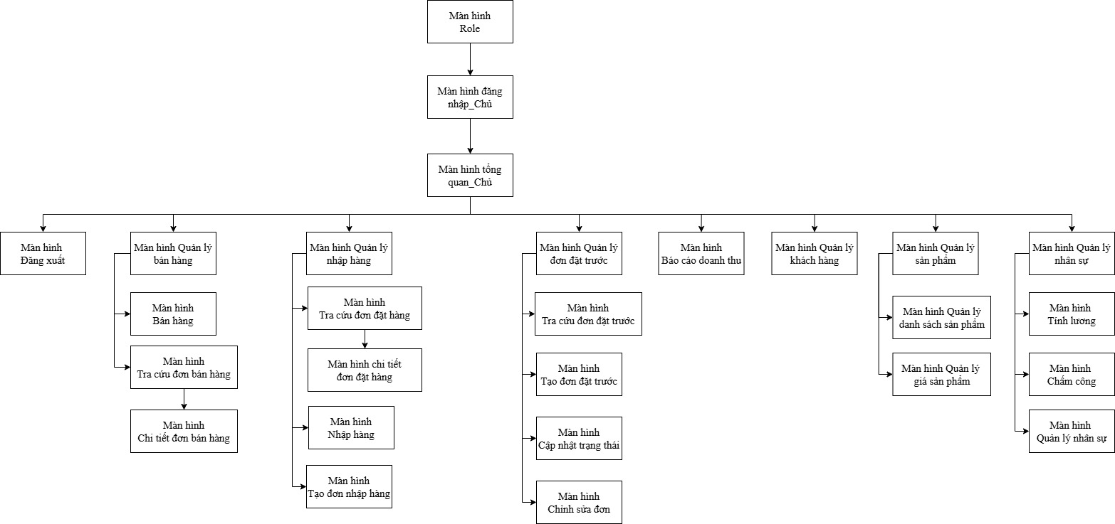

b. Sơ đồ luồng màn hình nhân viên

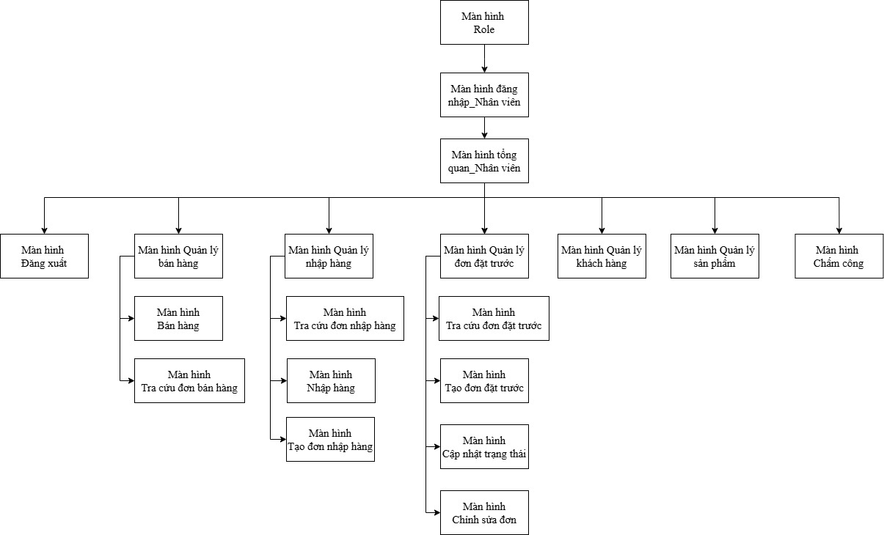

### Đặc tả giao diện

#### Màn hình tổng quan

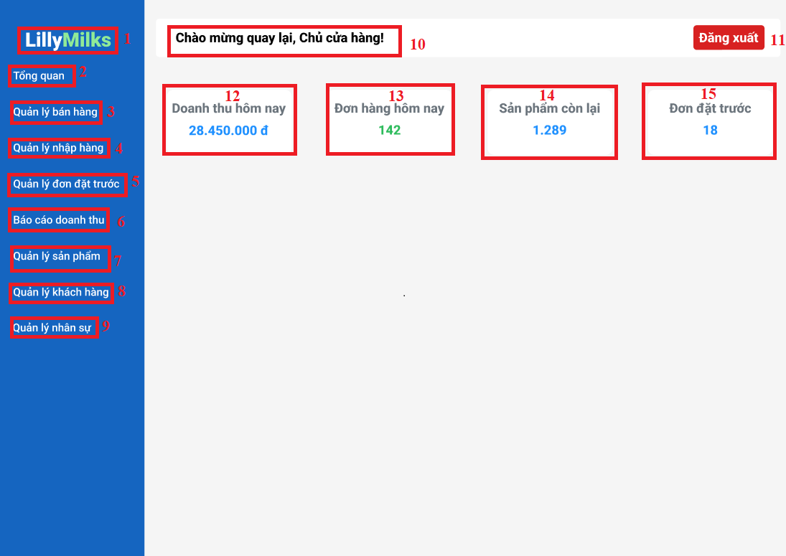

|  |  |  |  |
| --- | --- | --- | --- |
| NO | LOẠI | MÔ TẢ | GHI CHÚ |
| 1 | Logo | Hiển thị cứng dòng chữ: “LillyMilks”. |  |
| 2 | Button | Hiển thị cứng dòng chữ: “Tổng quan”  Sự kiện: Hiển thị trang chủ |  |
| 3 | Button | Hiển thị cứng dòng chữ: “Quản lý bán hàng”  Sự kiện: Khi nhấn vào sẽ hiển thị màn hình quản lý bán hàng |  |
| 4 | Button | Hiển thị cứng dòng chữ: “Quản lý nhập hàng”  Sự kiện: Khi nhấn vào sẽ hiển thị màn hình quản lý nhập hàng |  |
| 5 | Button | Hiển thị cứng dòng chữ:”Quản lý đơn đặt trước:  Sự kiện: Khi nhấn vào sẽ hiển thị màn hình quản lý đơn đặt trước |  |
| 6 | Button | Hiển thị cứng dòng chữ: “Báo cáo doanh thu”  Sự kiện: Khi nhấn vào sẽ hiển thị màn hình báo cáo doanh thu |  |
| 7 | Button | Hiển thị cứng dòng chữ: “Quản lý sản phẩm”  Sự kiện: Khi nhấn vào sẽ hiển thị màn hình quản lý sản phẩm. |  |
| 8 | Button | Hiển thị cứng dòng chữ: “Quản lý khách hàng”  Sự kiện: Khi nhấn vào sẽ hiển thị màn hình “quản lý khách hàng |  |
| 9 | Button | Hiển thị cứng dòng chữ: “Quản lý nhân sự”  Sự kiện: Khi nhấn vào sẽ hiển thị màn hình quản lý nhân sự |  |
| 10 | Text | Hiển thị cứng dòng chào mừng: "Chào mừng quay lại, Chủ cửa hàng!" |  |
| 11 | Button | Hiển thị nút "Đăng xuất" màu đỏ.  Sự kiện: Khi nhấn vào, hệ thống sẽ đăng xuất tài khoản và chuyển về màn hình Đăng nhập. |  |
| 12 | Card | Hiển thị khung thông tin "Doanh thu hôm nay".  Dữ liệu: Hiển thị tổng số tiền doanh thu trong ngày. | Dữ liệu cập nhật theo thời gian thực. |
| 13 | Card | Hiển thị khung thông tin "Đơn hàng hôm nay".  Dữ liệu: Hiển thị màn hình đơn hàng bán ra trong ngày . |  |
| 14 | Card | Hiển thị khung thông tin "Sản phẩm còn lại".  Dữ liệu: Hiển thị tổng số lượng sản phẩm tồn kho hiện tại. |  |
| 15 | Card | Hiển thị khung thông tin "Đơn đặt trước".  Dữ liệu: Hiển thị số lượng đơn hàng khách đã đặt trước nhưng chưa giao. |  |

#### Đăng nhập

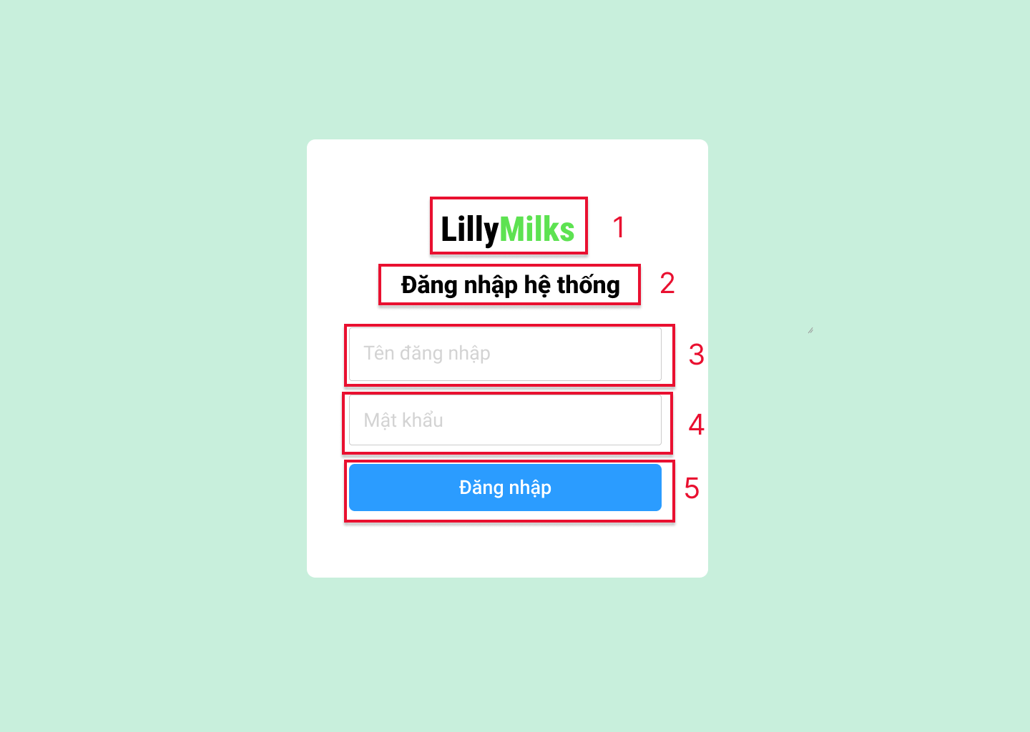

|  |  |  |  |
| --- | --- | --- | --- |
| **NO** | **LOẠI** | **MÔ TẢ** | **GHI CHÚ** |
| 1 | Logo | Tên thương hiệu “LillyMilks”. |  |
| 2 | Text | Tiêu đề” Đăng nhập hệ thống”. |  |
| 3 | Input text | Hiển thị ô nhập liệu cho tên đăng nhập hoặc địa chỉ email. |  |
| 4 | Input password | Hiển thị ô nhập liệu cho mật khẩu |  |
| 5 | Button | Hiển thị nút “Đăng nhập”  Sự kiện: Khi nhấn vào, hệ thống kiểm tra thông tin. Nếu hợp lệ, chuyển |  |

#### Trang Quản lý nhân sự

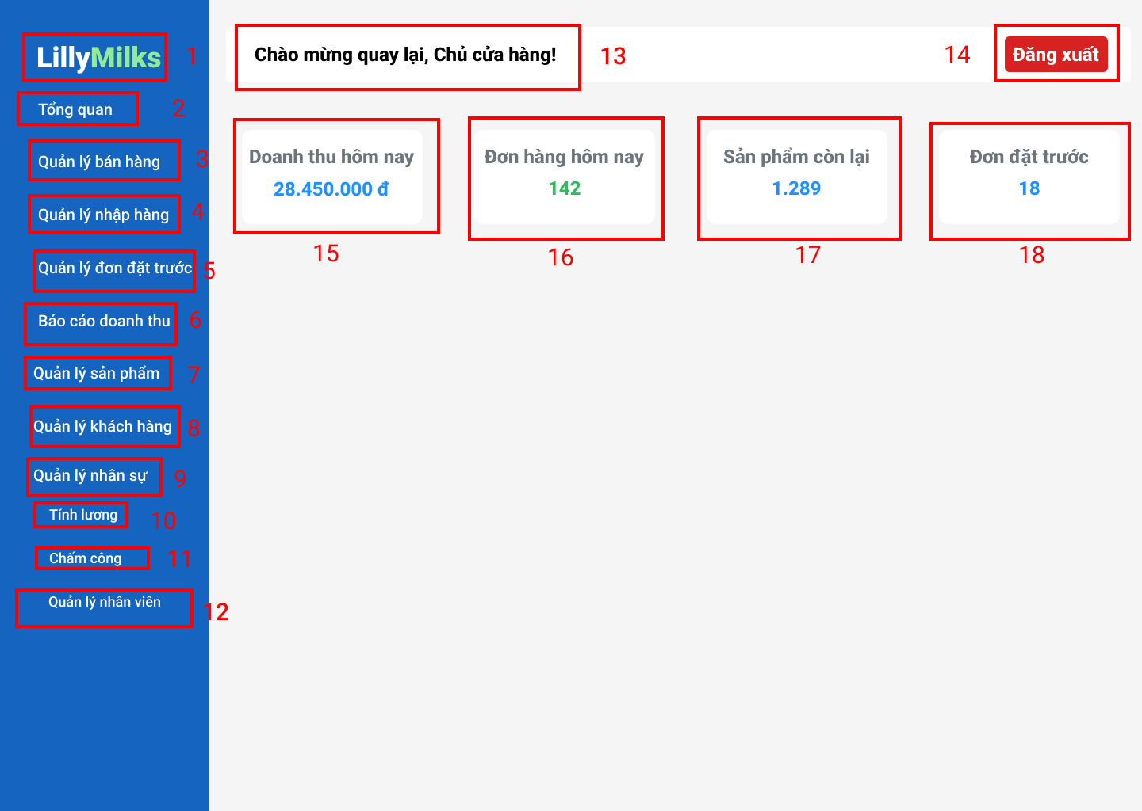

|  |  |  |  |
| --- | --- | --- | --- |
| **NO** | **LOẠI** | **MÔ TẢ** | **GHI CHÚ** |
| 1 | Tên thương hiệu **“LillyMilks”**. | Hiển thị tên thương hiệu “ LillyMilk” |  |
| 2 | Button | Hiển thị cứng dòng “ Tổng quan”.  Sự kiện: khi nhấn vào sẽ hiển thị trang tổng quan. |  |
| 3 | Button | Hiển thị cứng “Quản lý bán hàng”.  Sự kiện: khi nhấn vào sẽ hiển thị trang Quản lý bán hàng. |  |
| 4 | Button | Hiển thị cứng “ Quản lý nhập hàng”.  Sự kiện: khi nhấn vào sẽ hiển thị trang Quản lý nhập hàng. |  |
| 5 | Button | Hiển thị cứng “ Quản lý đặt trước”.  Sự kiện: khi nhấn vào sẽ hiển thị trang Quản lý đặt trước. |  |
| 6 | Button | Hiển thị cứng “ Báo cáo doanh thu”.  Sự kiện: khi nhấn vào sẽ hiển thị trang Báo cáo doanh thu. |  |
| 7 | Button | Hiển thị cứng“ Quản lý sản phẩm”.  Sự kiện: khi nhấn vào sẽ hiển thị Quản lý sản phẩm. |  |
| 8 | Button | Hiển thị cứng “ Quản lý khách hàng”  Sự kiện: khi nhấn vào sẽ hiển thị Quản lý khách hàng. |  |
| 9 | Button | Hiển thị cứng “ Quản lý nhân sự”.  Sự kiện: khi nhấn vào sẽ hiển thị Quản lý nhân sự. |  |
| 10 | Button | Hiển thị cứng “ Tính lương”.  Sự kiện: khi nhấn vào sẽ hiển thị trang Tính lương. |  |
| 11 | Button | Hiển thị cứng: “Chấm công”.  Sự kiện: khi nhấn vào sẽ hiển thị trang Chấm công. |  |
| 12 | Button | Hiển thị cứng: “Quản lý nhân viên”.  Sự kiện: khi nhấn vào sẽ hiển thị trang Quản lý nhân viên. |  |
| 13 | Text | Hiển thị tiêu đề “Chào mừng quay lại, Chủ cửa hàng!”. |  |
| 14 | Button | Hiển thị cứng nút “Đăng xuất”  Sự kiện: khi nhấn vào sẽ hiển thị Đăng xuất |  |
| 15 | Text | Hiển thị chỉ số “Doanh thu hôm nay": 28.450.000 đ”. |  |
| 16 | Text | Hiển thị chỉ số "Đơn hàng hôm nay": 142. |  |
| 17 | Text | Hiển thị chỉ số "Sản phẩm còn lại": 1.289. |  |
| 18 | Text | Hiển thị chỉ số "Đơn đặt trước": 18. |  |

#### Tính lương nhân viên

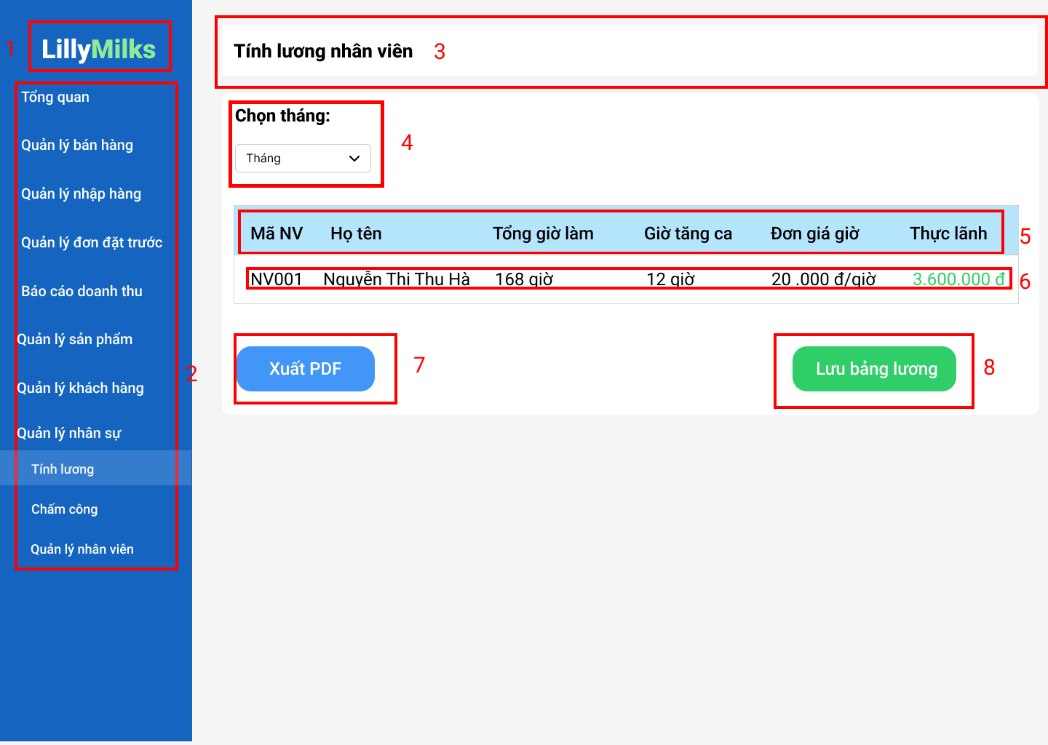

|  |  |  |  |
| --- | --- | --- | --- |
| **NO** | **LOẠI** | **MÔ TẢ** | **GHI CHÚ** |
| 1 | Logo | Hiển thị tên thương hiệu “ LillyMilk” |  |
| 2 |  |  | Đã đặc tả ở trang “Tổng quan” |
| 3 | Text | Hiển thị tiêu đề chính “Tính lương nhân viên” |  |
| 4 | Select | Hiển thị trang chọ kì lương theo tháng. |  |
| 5 | Text | Hiển thị bảng “Tính lương nhân viên”. |  |
| 6 | Text | Hiển thị danh sách thông tin tính lương của nhân viên. |  |
| 7 | Button | Hiển thị cứng“ Xuất bảng lương PDF”.  Sự kiện: khi nhấn vào sẽ xuất bảng lương ra file PDF. |  |
| 8 | Button | Hiển thị cứng “Lưu bảng lương”.  Sự kiện: khi nhấn vào sẽ lưu bảng lương. |  |

#### Quản lý nhân sự

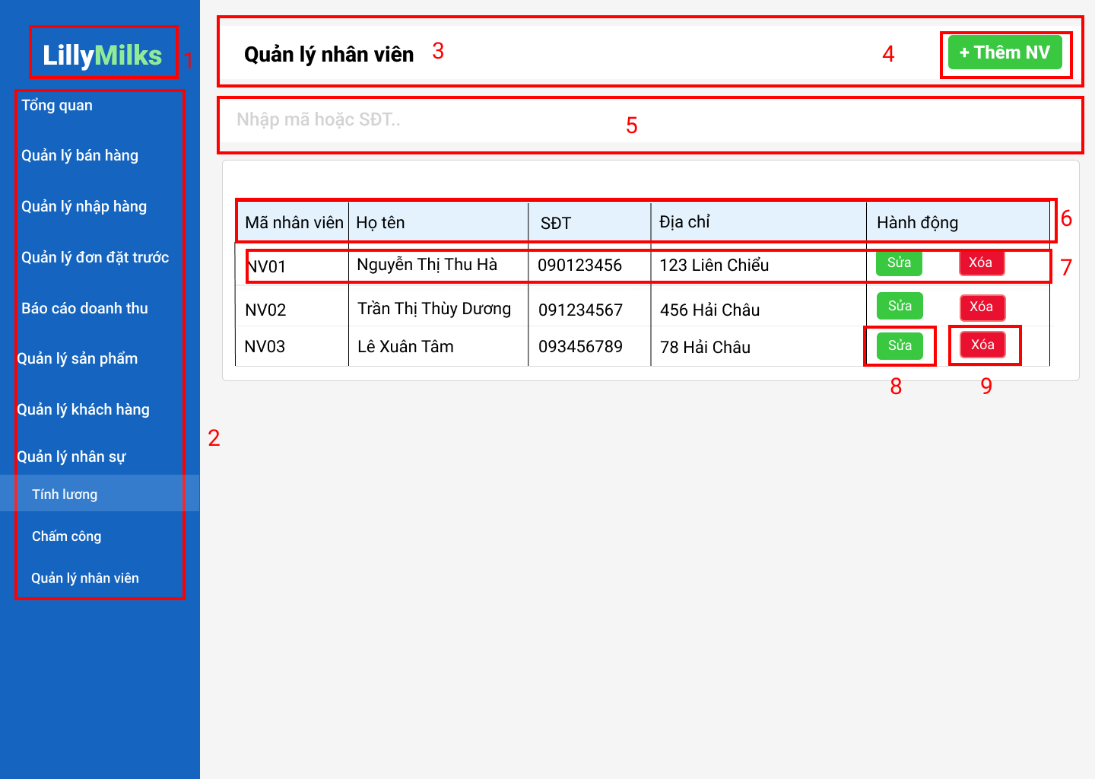

|  |  |  |  |
| --- | --- | --- | --- |
| **NO** | **LOẠI** | **MÔ TẢ** | **GHI CHÚ** |
| 1 | Logo | Hiển thị tên thương hiệu “ LillyMilk” |  |
| 2 |  |  | Đã đặc tả ở trang “Tổng quan” |
| 3 | Text | Hiển thị tiêu đề chính “Quản lý nhân viên” |  |
| 4 | Button | Hiển thị cứng “Thêm NV ”.  Sự kiện: khi nhấn vào sẽ mở form để thêm nhân viên mới. |  |
| 5 | Input | Hiển thị ô nhập tìm kiếm “Nhập mã hoặc SĐT”. |  |
| 6 | Text | Hiển thị bảng “Thông tin nhân viên” bao gồm các cột: mã nhân viên, họ tên, SĐT, địa chỉ, hành động. |  |
| 7 | Text | Hiển thị danh sách thông tin cơ bản của nhân viên. |  |
| 8 | Button | Hiển thị cứng “Sửa”.  Sự kiện: khi nhấn vào sẽ mở form để chỉnh sửa thông tin nhân viên tương ứng. |  |
| 9 | Button | Hiển thị cứng “Xóa”.  Sự kiện: **:** Khi nhấn vào sẽ hiển thị hộp thoại xác nhận xóa, sau đó xóa nhân viên tương ứng khỏi hệ thống. |  |

#### Sửa nhân viên

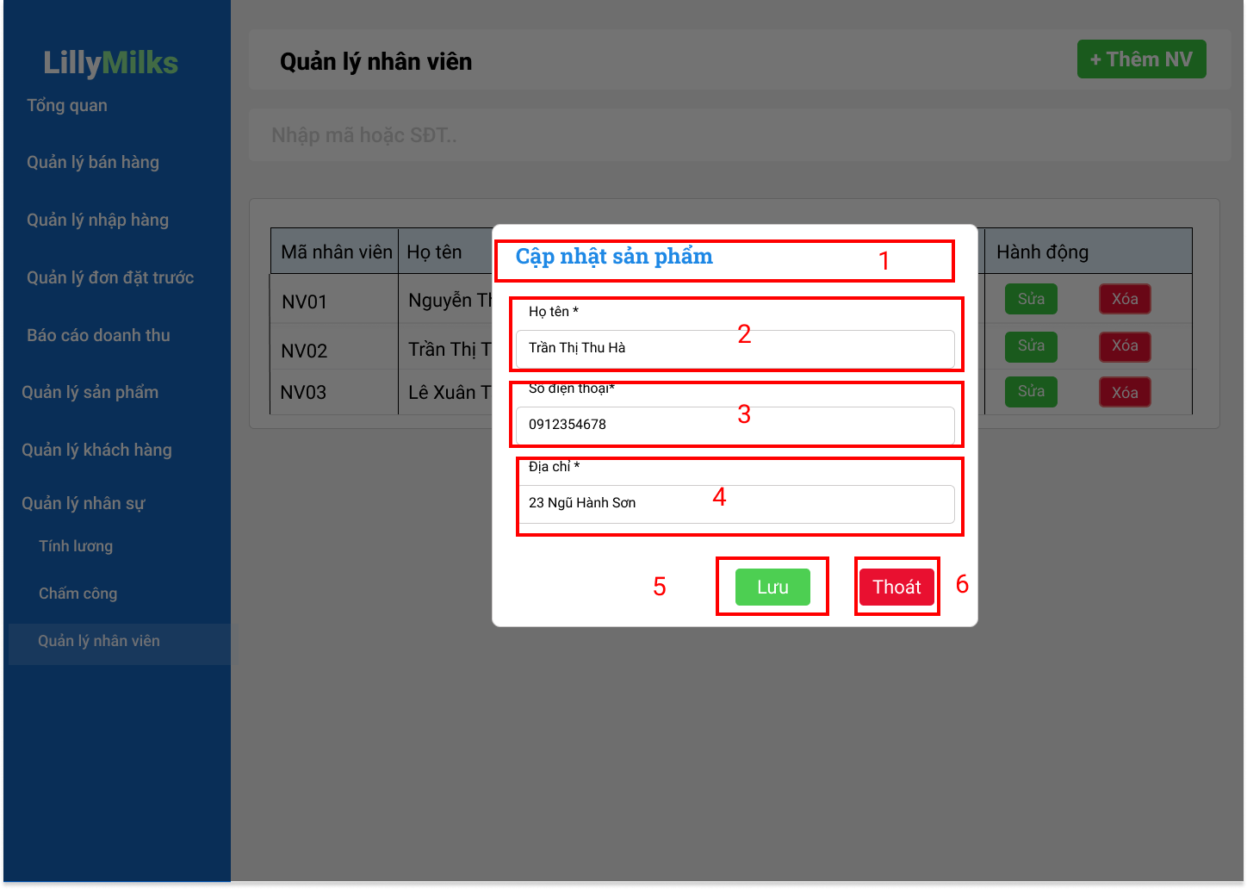

|  |  |  |  |
| --- | --- | --- | --- |
| **NO** | **LOẠI** | **MÔ TẢ** | **GHI CHÚ** |
| 1 | Text | Hiển thị tiêu đề chính “ Cập nhật sản phẩm”. |  |
| 2 | Input | Hiển thị ô nhập liệu “Họ tên”. |  |
| 3 | Input | Hiển thị ô nhập liệu “Số điện thoại”. |  |
| 4 | Button | Hiển thị ô nhập liệu “Địa chỉi”. |  |
| 5 | Input | Hiển thị nút “ Lưu”  Sự kiện: Khi nhấn vào sẽ lưu thông tin nhân viên đã chỉnh sửa và đóng modal. |  |
| 6 | Button | Hiển thị nút “Thoát”.  Sự kiện: Khi nhấn vào sẽ đóng modal mà không lưu bất kỳ thay đổi nào |  |

#### Xóa nhân viên

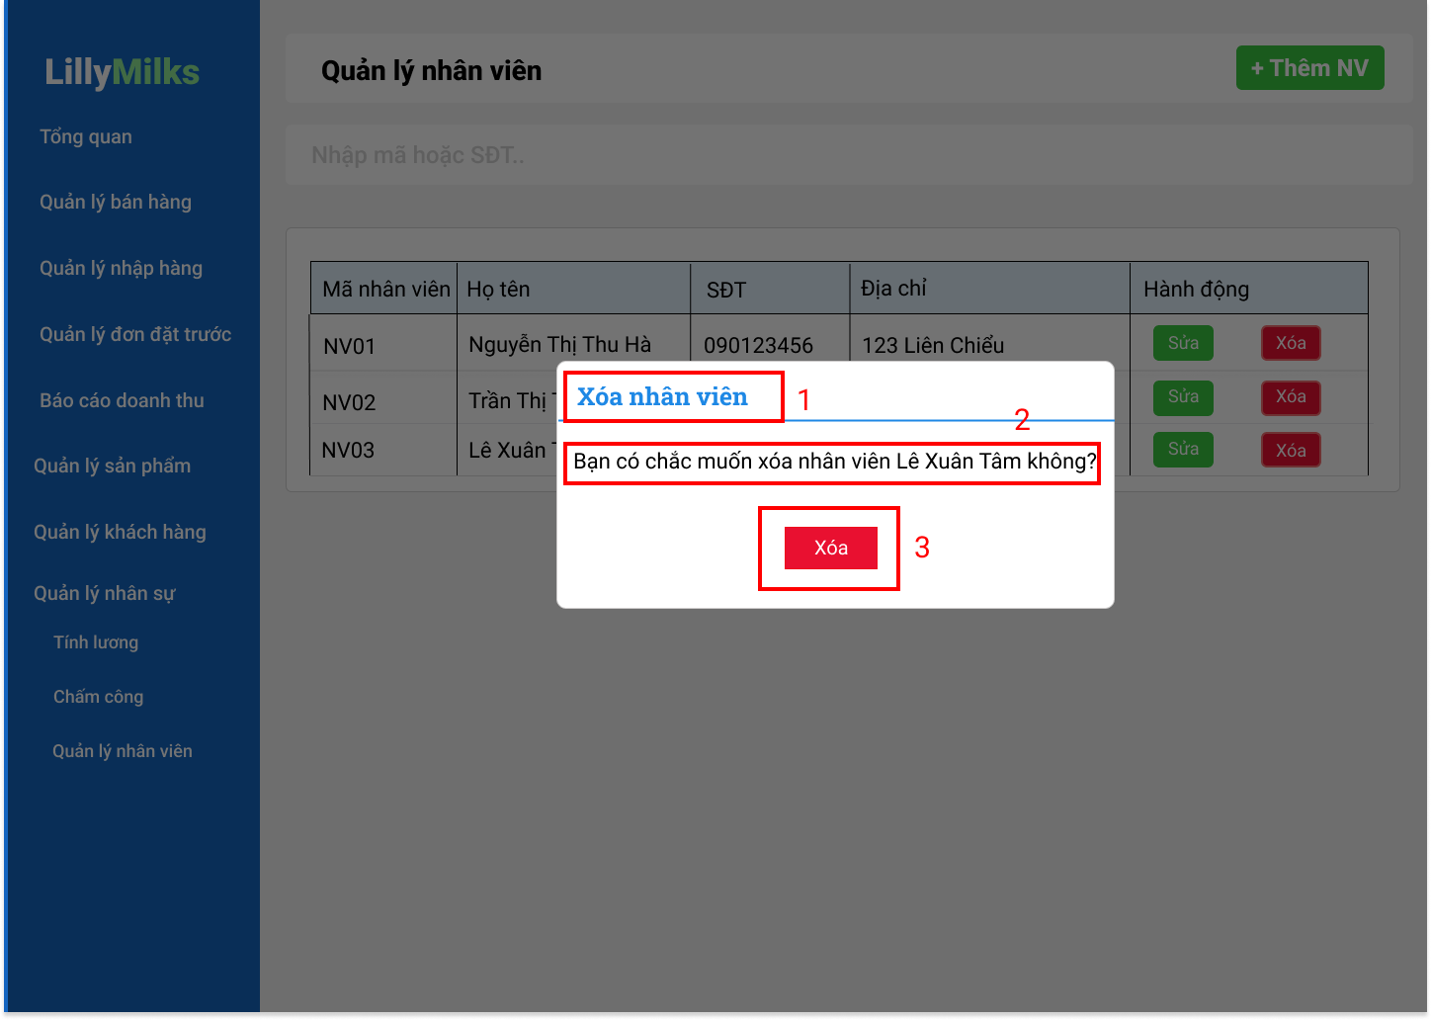

|  |  |  |  |
| --- | --- | --- | --- |
| **NO** | **LOẠI** | **MÔ TẢ** | **GHI CHÚ** |
| 1 | Text | Hiển thị tiêu đề chính “ Xóa nhân viên”. |  |
| 2 | Text | Hiển thị nội dung xác nhận "Bạn có chắc muốn xóa nhân viên Lê Xuân Tâm không?" |  |
| 3 | Button | Hiển thị nút cứng“ Xóa”.  Sự kiện: Khi nhấn vào sẽ thực hiện xóa nhân viên. |  |

#### Thêm nhân viên

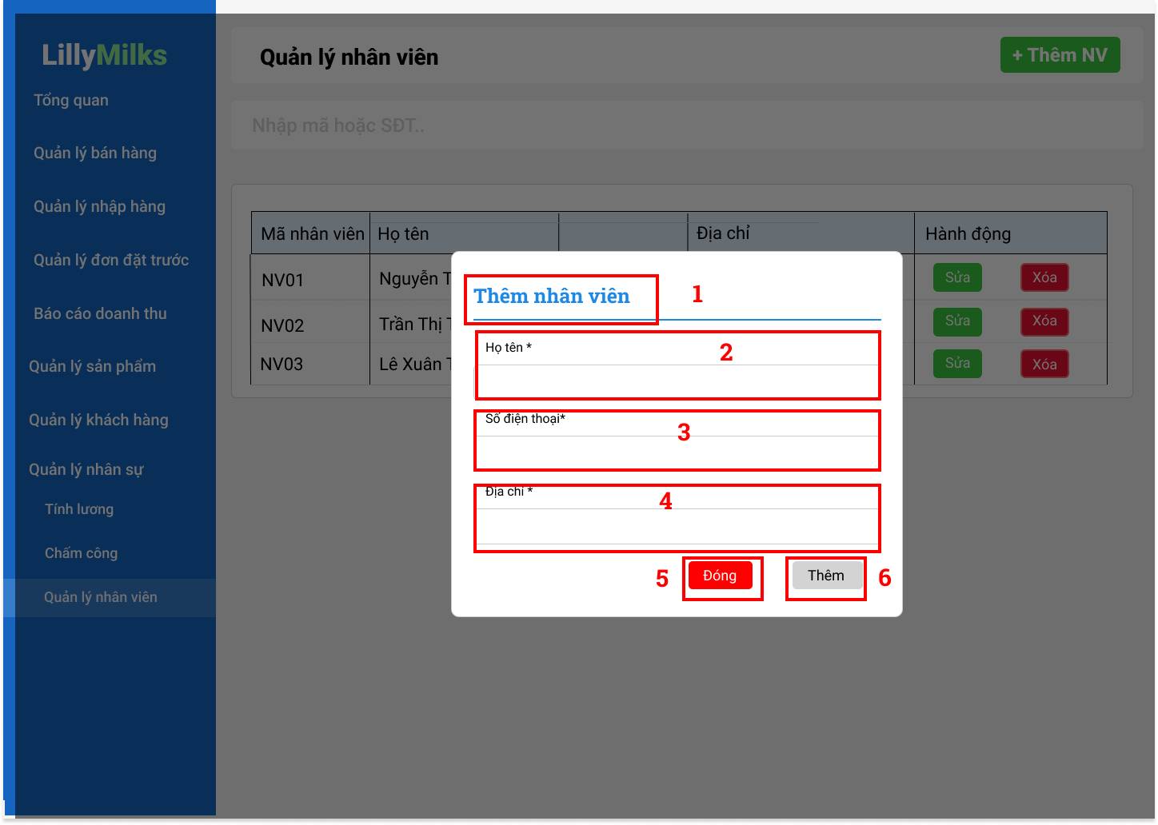

|  |  |  |  |
| --- | --- | --- | --- |
| **NO** | **LOẠI** | **MÔ TẢ** | **GHI CHÚ** |
| 1 | Text | Hiển thị tiêu đề chính “Thêm nhân viên”. |  |
| 2 | Input | Hiển thị ô nhập liệu “Họ tên”. |  |
| 3 | Input | Hiển thị ô nhập liệu “Số điện thoại”. |  |
| 4 | Button | Hiển thị ô nhập liệu “Địa chỉi”. |  |
| 5 | Input | Hiển thị nút cứng “ Đóng”.  Sự kiện: Khi nhấn vào sẽ đóng modal mà không lưu thông tin. |  |
| 6 | Button | Hiển thị nút cứng “Thêm”.  Sự kiện: Khi nhấn vào sẽ gửi dữ liệu để tạo nhân viên mới và đóng modal. |  |

#### Màn hình nhập hàng

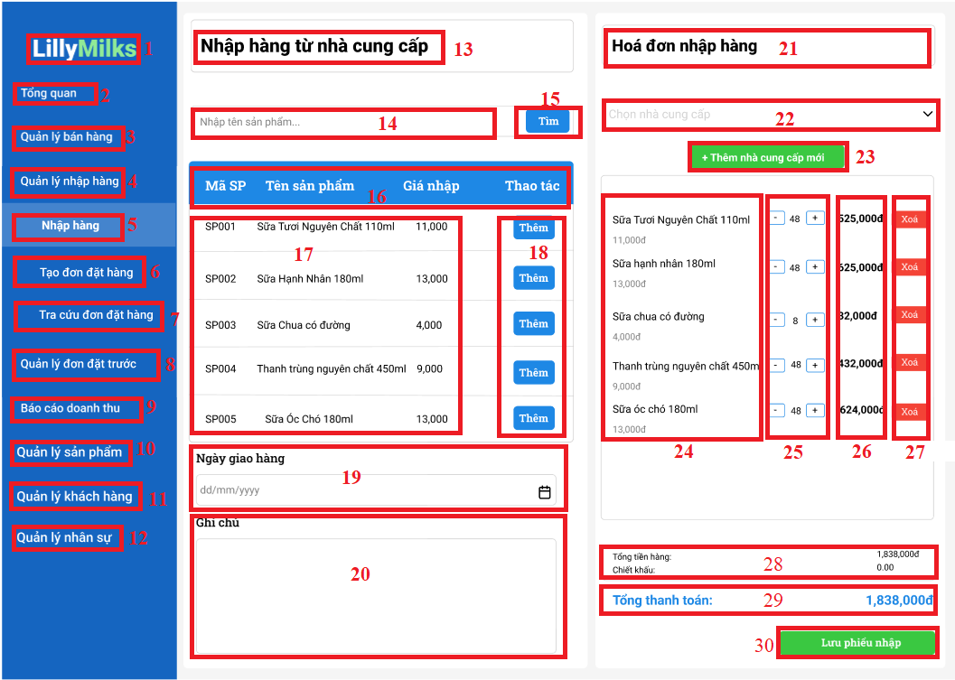

|  |  |  |  |
| --- | --- | --- | --- |
| NO | LOẠI | MÔ TẢ | GHI CHÚ |
| 1 | Logo | Hiển thị cứng dòng chữ: “LillyMilks” |  |
| 2 | Button | Hiển thị cứng dòng chữ: “Tổng quan”  Sự kiện: Hiển thị trang chủ |  |
| 3 | Button | Hiển thị cứng dòng chữ: “Quản lý bán hàng”  Sự kiện: Khi nhấn vào sẽ hiển thị màn hình quản lý bán hàng |  |
| 4 | Button | Hiển thị cứng dòng chữ: “Quản lý nhập hàng”  Sự kiện: Khi nhấn vào sẽ hiển thị màn hình quản lý nhập hàng |  |
| 5 | Button | Hiển thị cứng dòng chữ: “Nhập hàng”  Sự kiện: Khi nhấn vào sẽ hiển thị màn hình nhập hàng |  |
| 6 | Button | Hiển thị cứng dòng chữ: “Tạo đơn đặt hàng”  Sự kiện: Khi nhấn vào sẽ hiển thị màn hình tạo đơn đặt hàng. |  |
| 7 | Button | Hiển thị cứng dòng chữ: “Tra cứu đơn đặt hàng”  Sự kiện: Khi nhấn vào sẽ hiển thị màn hình tra cứu đơn đặt hàng |  |
| 8 | Button | Hiển thị cứng dòng chữ:”Quản lý đơn đặt trước”  Sự kiện: Khi nhấn vào sẽ hiển thị màn hình quản lý đơn đặt trước. |  |
| 9 | Button | Hiển thị cứng dòng chữ: “Báo cáo doanh thu”  Sự kiện: Khi nhấn vào sẽ hiển thị màn hình báo cáo doanh thu |  |
| 10 | Button | Hiển thị cứng dòng chữ: “Quản lý sản phẩm”  Sự kiện: Khi nhấn vào sẽ hiển thị màn hình quản lý sản phẩm. |  |
| 11 | Button | Hiển thị cứng dòng chữ: “Quản lý khách hàng”  Sự kiện: Khi nhấn vào sẽ hiển thị màn hình “quản lý khách hàng |  |
| 12 | Button | Hiển thị cứng dòng chữ: “Quản lý nhân sự”  Sự kiện: Khi nhấn vào sẽ hiển thị màn hình quản lý nhân sự |  |
| 13 | Text | Hiển thị cứng dòng chữ: "Nhập hàng từ nhà cung cấp" |  |
| 14 | Input | Hiển thị nhập liệu với placeholder "Nhập tên sản phẩm...".  Sự kiện: Khi nhấn vào màn hình, nhập tên sản phẩm tìm kiếm. |  |
| 15 | Button | Hiển thị cứng chữ: “Tìm”  Sự kiện: khi nhấn vào sẽ hiển thị danh sách sản phẩm tìm kiếm. |  |
| 16 | Text | Hiển thị bảng danh sách các sản phẩm. | Bảng dữ liệu chính. |
| 17 | Text | Hiển thị danh sách thông tin các sản phẩm. |  |
| 18 | Button | Hiển thị cứng chữ: “Thêm”  Sự kiện: khi nhấn vào sẽ hiển thị popup để thêm sản phẩm |  |
| 19 | Input | Hiển thị cứng dòng chữ: “Ngày giao hàng”  Sự kiện: Nhập ngày giao hàng |  |
| 20 | Input text | Hiển thị cùng dòng chữ: “Ghi chú”  Sự kiện: Nhập thông tin ghi chú |  |
| 21 | Text | Hiển thị cứng dòng chữ hoá đơn nhập hàng. |  |
| 22 | Input | Hiển thị mặc định placeholder dòng chữ: “Chọn nhà cung cấp”  Sự kiện: Khi nhấn vào sẽ hiển thị danh sách nhà cung cấp. |  |
| 23 | Input | Hiển thị cứng dòng chữ: “+ Thêm nhà cung cấp mới”  Sự kiện: Khi nhấn vào sẽ hiển thị màn hình popup thêm nhà cung cấp |  |
| 24 | Text | Hiển thị tên sản phẩm |  |
| 25 | Text | Hiển thị số lượng của sản phẩm |  |
| 26 | Text | Hiển thị tổng số tiền của sản phẩm |  |
| 27 | Input | Hiển thị cứng chữ: “Xoá”  Sự kiện: Khi nhấn vào sẽ hiển thị màn hình xoá |  |
| 28 | Text | Hiển thị tiền hàng và chiết khấu |  |
| 29 | Text | Hiển thị tổng thanh toán |  |
| 30 | Input | Hiển thị cứng dòng chữ: “Lưu phiếu nhập”  Sự kiện: Khi nhấn vào màn hình sẽ hiển thị Lưu phiếu nhập |  |

#### Màn hình thông báo thêm sản phẩm thành công

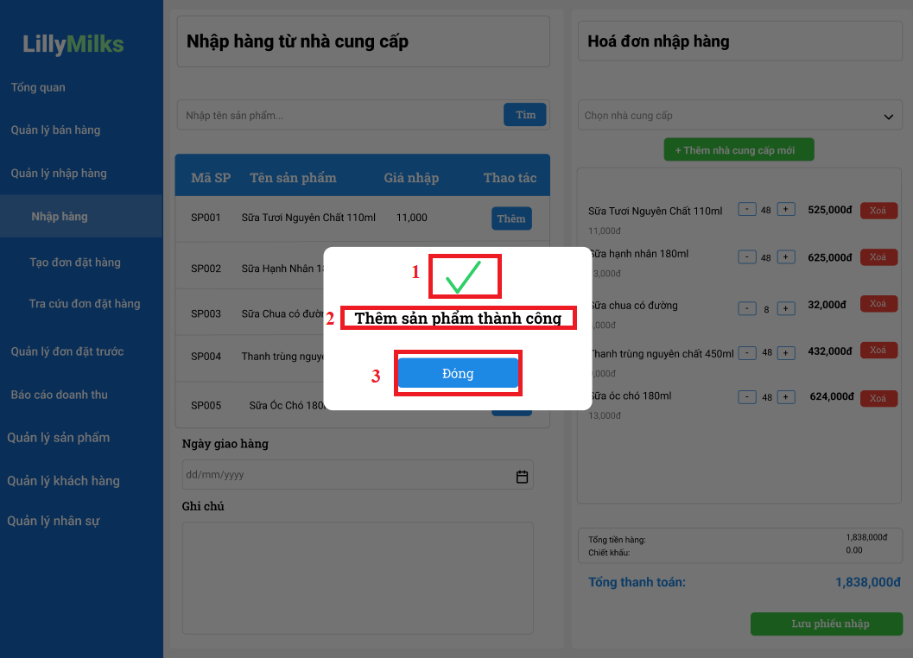

|  |  |  |  |
| --- | --- | --- | --- |
| NO | LOẠI | MÔ TẢ | GHI CHÚ |
| 1 | Logo | Hiển thị cứng dấu tích |  |
| 2 | Text | Hiển thị cứng dòng chữ: “Thêm sản phẩm thành công” |  |
| 3 | Button | Hiển thị cứng chữ: “Đóng”  Sự kiên: Khi nhấn vào màn hình popup sẽ đóng lại. |  |

#### Màn hình thông báo xoá sản phẩm thành công

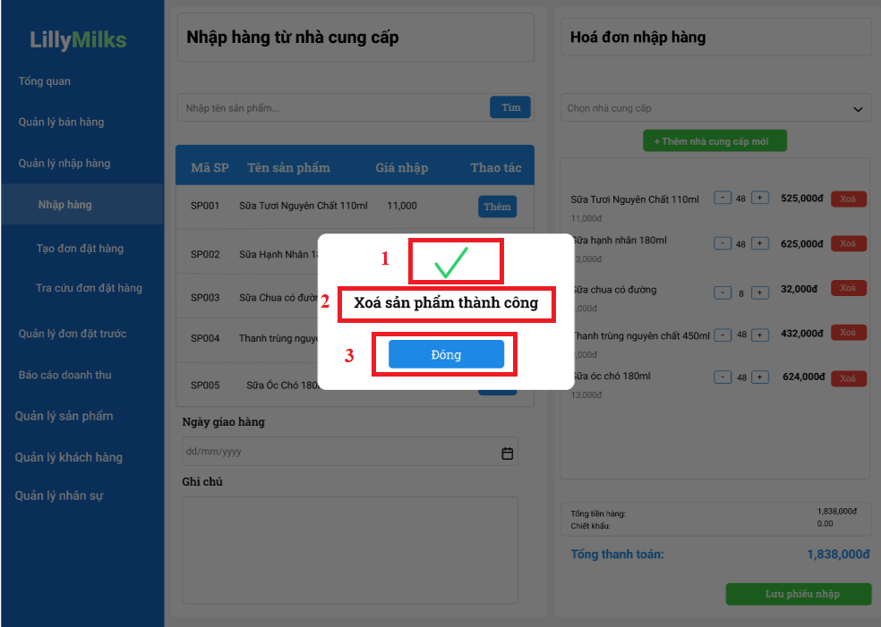

|  |  |  |  |
| --- | --- | --- | --- |
| NO | LOẠI | MÔ TẢ | GHI CHÚ |
| 1 | Logo | Hiển thị cứng dấu tích |  |
| 2 | Text | Hiển thị cứng dòng chữ: “Xoá sản phẩm thành công” |  |
| 3 | Button | Hiển thị cứng chữ: “Đóng”  Sự kiên: Khi nhấn vào màn hình popup sẽ đóng lại. |  |

#### Màn hình lưu đơn đặt hàng thành công

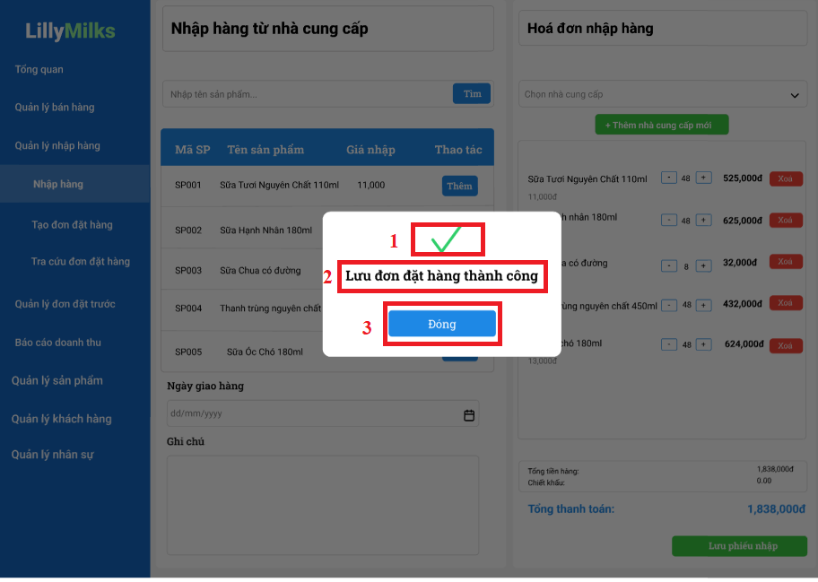

|  |  |  |  |
| --- | --- | --- | --- |
| NO | LOẠI | MÔ TẢ | GHI CHÚ |
| 1 | Logo | Hiển thị cứng dấu tích. |  |
| 2 | Text | Hiển thị cứng dòng chữ: “Lưu đơn đặt hàng thành công” |  |
| 3 | Button | Hiển thị cứng chữ: “Đóng”  Sự kiên: Khi nhấn vào màn hình popup sẽ đóng lại. |  |

#### Màn hình tra cứu đơn đặt hàng

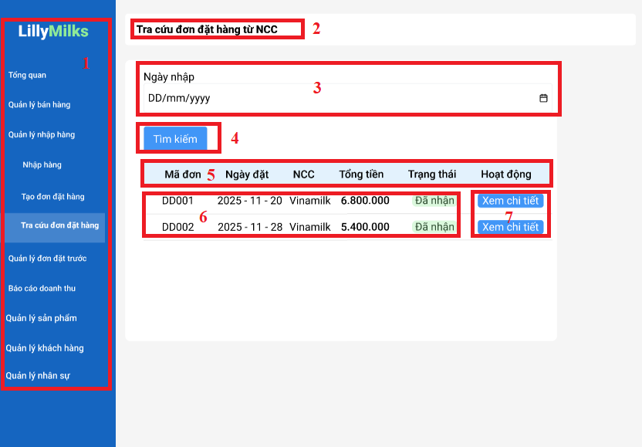

|  |  |  |  |
| --- | --- | --- | --- |
| NO | LOẠI | MÔ TẢ | GHI CHÚ |
| 1 |  |  | Đã đặc tả ở màn hình nhập hàng. |
| 2 | Text | - Hiển thị cứng tiêu đề chính: "Tra cứu đơn đặt hàng từ NCC". |  |
| 3 | Input | Hiển thị cứng dòng chữ: “Ngày nhập” và mặc định placeholder hoặc ngày hiện tại (định dạng: DD/mm/yyyy).  Sự kiện: Khi nhấn vào mặc định placeholder để nhập ngày tháng năm |  |
| 4 | Button | Hiển thị cứng dòng chữ: “Tìm kiếm”.  Sự kiện: Khi nhấn vào màn hình sẽ lọc danh sách đơn hàng bên dưới theo ngày đã chọn. |  |
| 5 | Text | Hiển thị bảng danh sách các đơn đặt hàng. | Bảng dữ liệu chính. |
| 6 | Text | Hiển thị thông tin danh sách đơn đặt hàng từ NCC. |  |
| 7 | Button | Hiển thị cứng dòng chữ: Xem chi tiết  Sự kiện: Khi nhấn vào màn hình sẽ chuyển sang màn hình chi tiết của đơn hàng đó. | Cho phép xem kỹ hơn về các sản phẩm trong đơn. |

#### Màn hình xem chi tiết đơn đặt hàng

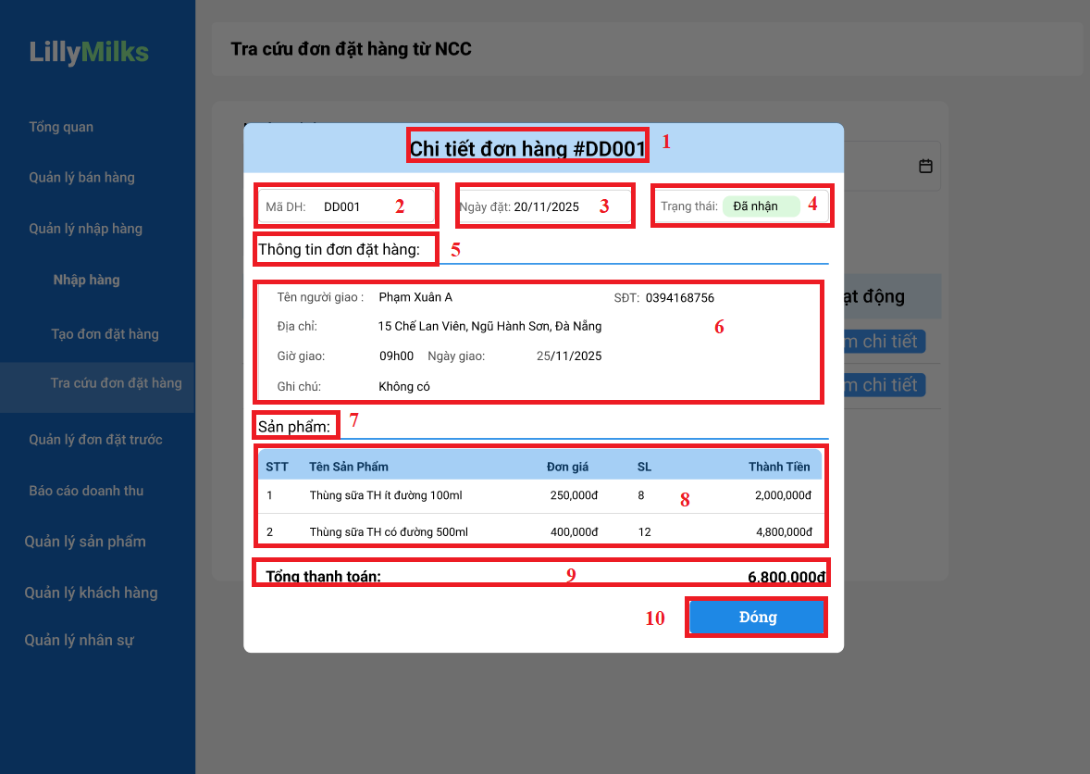

|  |  |  |  |
| --- | --- | --- | --- |
| NO | LOẠI | MÔ TẢ | GHI CHÚ |
| 1 | Text | Hiển thị cứng dòng chữ: “Chi tiết đơn hàng #DD001 |  |
| 2 | Text | Hiển thị cứng chữ: “Mã DH”  Dữ liệu: Hiển thị dữ liệu mã đơn hàng |  |
| 3 | Text | Hiển thị cứng dòng chữ: “Ngày đặt”  Dữ liệu: Hiển thị ngày của của mã đơn hàng đó |  |
| 4 | Text | Hiển thị cứng dòng chữ: “Trạng thái”  Dữ liệu: Hiển thị trạng thái của đơn hàng |  |
| 5 | Text | Hiển thị cứng dòng chữ: “Thông tin đơn đặt hàng” |  |
| 6 | Text | Hiển thị thông tin đơn người đặt hàng: Tên người giao hàng, địa chỉ, giờ giao, ghi chú. |  |
| 7 | Text | Hiển thị cứng dòng chữ: “Sản phẩm” |  |
| 8 | Text | Hiển thị bảng thông tin danh sách các sản phẩm của đơn hàng: STT, tên sản phẩm, đơn giá, SL, thành tiền. |  |
| 9 | Text | Hiển thị cứng dòng chữ: “Tổng thanh toán”  Dữ liệu: Hiển thị tổng số tiền thanh toán của đơn hàng |  |
| 10 | Button | Hiển thị cứng dòng chữ: “Đóng”  Sự kiện: Khi nhấn vào màn hình chi tiết đơn hàng sẽ đóng lại. |  |

#### Màn hình tạo đơn đặt hàng

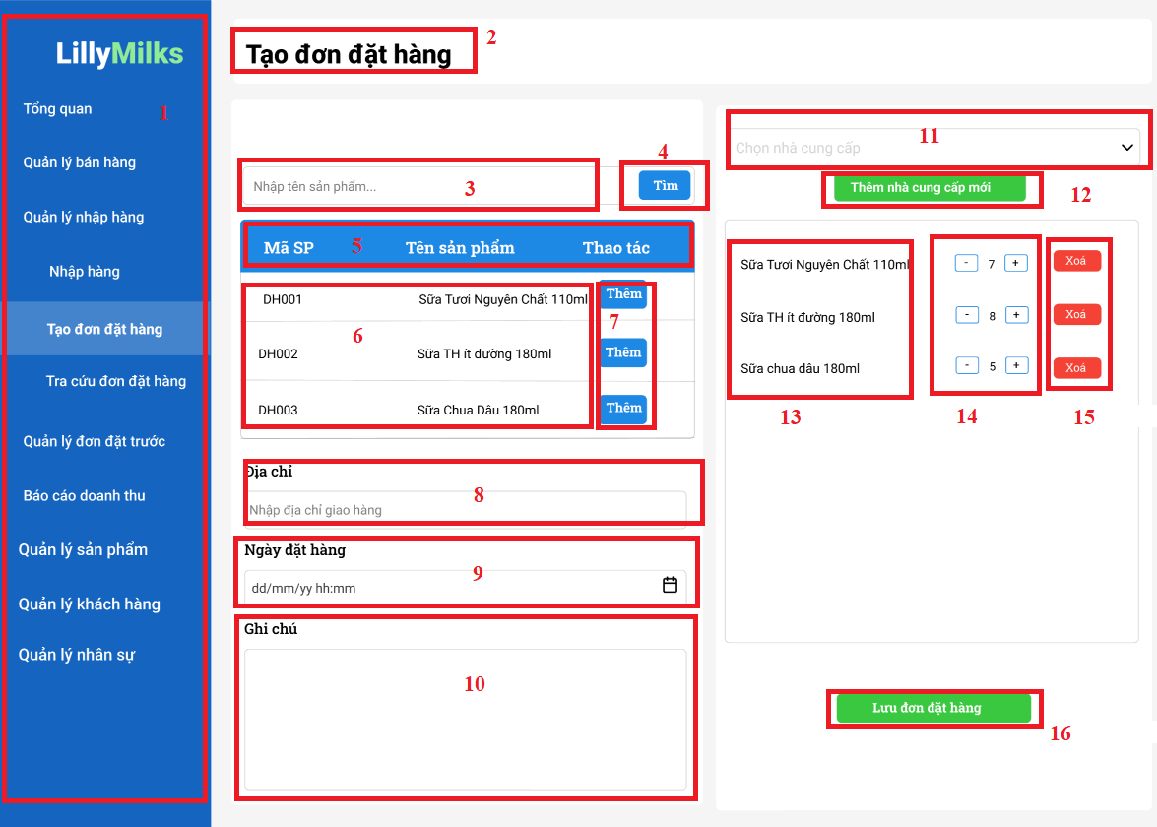

|  |  |  |  |
| --- | --- | --- | --- |
| NO | LOẠI | MÔ TẢ | GHI CHÚ |
| 1 |  |  | Đã đặc tả ở màn hình nhập hàng. |
| 2 | Text | Hiển thị cứng dòng chữ: “Tạo đơn đặt hàng” |  |
| 3 | Input | Hiển thị nhập liệu với placeholder "Nhập tên sản phẩm...".  Sự kiện: Khi nhấn vào màn hình, nhập tên sản phẩm tìm kiếm. |  |
| 4 | Button | Hiển thị cứng chữ: “Tìm”  Sự kiện: khi nhấn vào sẽ hiển thị danh sách sản phẩm tìm kiếm. |  |
| 5 | Text | Hiển thị bảng danh sách sản phẩm. | Bảng dữ liệu chính. |
| 6 | Text | Hiển thị thông tin danh sách sản phẩm |  |
| 7 | Button | Hiển thị cứng chữ: “Thêm”  Sự kiện: khi nhấn vào sẽ hiển thị Popup để thêm sản phẩm |  |
| 8 | Input | Hiển thị cứng dòng chữ: “Địa chỉ” và nhập liệu với placeholder "Nhập địa chỉ giao".  Sự kiện: Khi nhấn vào màn hình, nhập địa chỉ giao hàng. |  |
| 9 | Input | Hiển thị cứng dòng chữ: “Ngày đặt hàng” và mặc định placeholder hoặc ngày hiện tại (định dạng: DD/mm/yyyy).  Sự kiện: Khi nhấn vào màn hình nhập ngày tháng năm đặt hàng. |  |
| 10 | Input text | Hiển thị cùng dòng chữ: “Ghi chú”  Sự kiện: Nhập thông tin ghi chú |  |
| 11 | Input | Hiển thị mặc định placeholder dòng chữ: “Chọn nhà cung cấp”  Sự kiện: Khi nhấn vào sẽ hiển thị danh sách nhà cung cấp. |  |
| 12 | Input | Hiển thị cứng dòng chữ: “+ Thêm nhà cung cấp mới”.  Sự kiện: Khi nhấn vào sẽ hiển thị màn hình popup thêm nhà cung cấp |  |
| 13 | Text | Hiển thị tên sản phẩm |  |
| 14 | Text | Hiển thị số lượng của sản phẩm |  |
| 15 | Input | Hiển thị cứng chữ: “Xoá”  Sự kiện: Khi nhấn vào sẽ hiển thị màn hình xoá |  |
| 16 | Input | Hiển thị cứng dòng chữ: “Lưu đơn đặt hàng”  Sự kiện: Khi nhấn vào màn hình sẽ lưu đơn đặt hàng. |  |

#### Màn hình đăng xuất

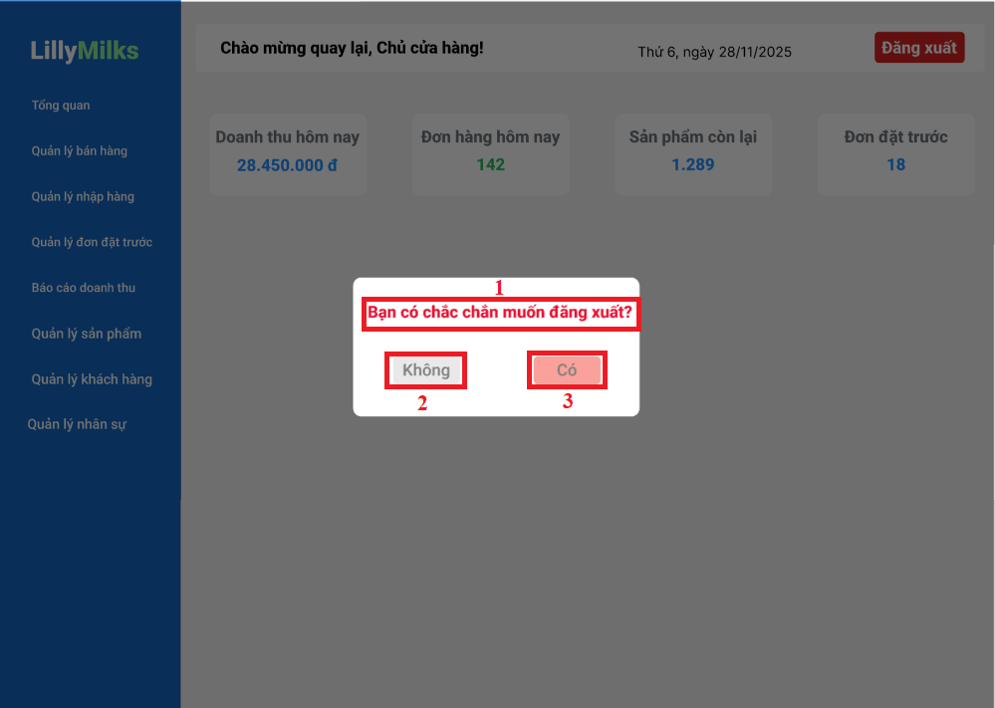

|  |  |  |  |
| --- | --- | --- | --- |
| NO | LOẠI | MÔ TẢ | GHI CHÚ |
| 1 | Text | Hiển thị cứng dòng chữ: “Bạn có chắc chắn muốn đăng xuất?” |  |
| 2 | Button | Hiển thị cứng chữ: “Không”  Sự kiện: Khi nhấn vào màn hình sẽ không đăng xuất. |  |
| 3 | Button | Hiển thị cứng chữ: “Có”  Sự kiên: Khi nhấn vào màn hình sẽ đăng xuất. |  |

#### Màn hình Quản lý bán hàng

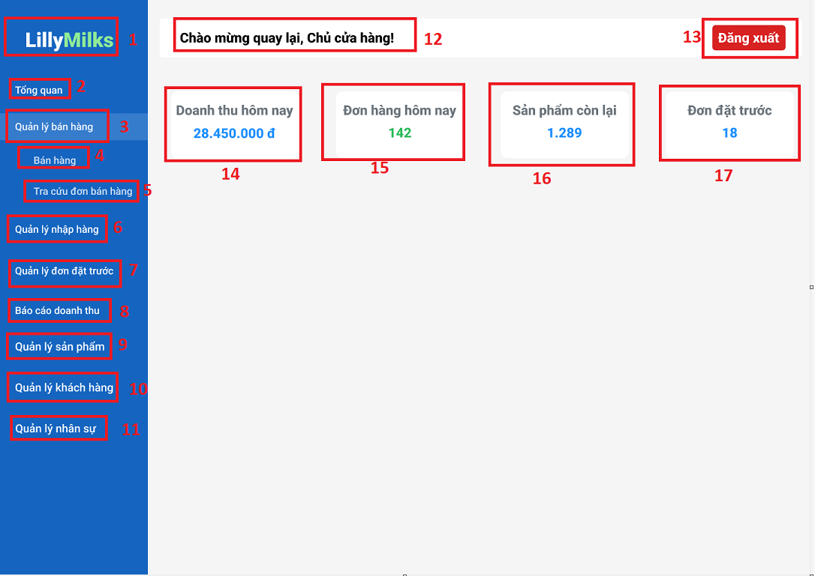

|  |  |  |  |
| --- | --- | --- | --- |
| **NO** | **LOẠI** | **MÔ TẢ** | **GHI CHÚ** |
| 1 | Logo **“LillyMilks”**. | Hiển thị tên Logo “ LillyMilk” |  |
| 2 | Button | Hiển thị cứng dòng “ Tổng quan”.  Sự kiện: khi nhấn vào sẽ hiển thị trang tổng quan. |  |
| 3 | Button | Hiển thị cứng “Quản lý bán hàng”.  Sự kiện: khi nhấn vào sẽ hiển thị trang Quản lý bán hàng. |  |
| 4 | Button | Hiển thị cứng “Bán hàng”  Sự kiện: khi nhấn vào sẽ hiển thị trang Bán hàng |  |
| 5 | Button | Hiển thị cứng “Tra cứu đơn đặt hàng”  Sự kiện: khi nhấn vào sẽ hiển thị trang Tra cứu đơn đặt hàng |  |
| 6 | Button | Hiển thị cứng “ Quản lý nhập hàng”.  Sự kiện: khi nhấn vào sẽ hiển thị trang Quản lý nhập hàng. |  |
| 7 | Button | Hiển thị cứng “ Quản lý đặt trước”.  Sự kiện: khi nhấn vào sẽ hiển thị trang Quản lý đặt trước. |  |
| 8 | Button | Hiển thị cứng “ Báo cáo doanh thu”.  Sự kiện: khi nhấn vào sẽ hiển thị trang Báo cáo doanh thu. |  |
| 9 | Button | Hiển thị cứng“ Quản lý sản phẩm”.  Sự kiện: khi nhấn vào sẽ hiển thị Quản lý sản phẩm. |  |
| 10 | Button | Hiển thị cứng “ Quản lý khách hàng”  Sự kiện: khi nhấn vào sẽ hiển thị Quản lý khách hàng. |  |
| 11 | Button | Hiển thị cứng “ Quản lý nhân sự”.  Sự kiện: khi nhấn vào sẽ hiển thị Quản lý nhân sự. |  |
| 12 | Text | Hiển thị tiêu đề “Chào mừng quay lại, Chủ cửa hàng!”. |  |
| 13 | Button | Hiển thị cứng nút “Đăng xuất”  Sự kiện: khi nhấn vào sẽ hiển thị Đăng xuất |  |
| 14 | Text | Hiển thị chỉ số “Doanh thu hôm nay": 28.450.000 đ”. |  |
| 15 | Text | Hiển thị chỉ số "Đơn hàng hôm nay": 142. |  |
| 16 | Text | Hiển thị chỉ số "Sản phẩm còn lại": 1.289. |  |
| 17 | Text | Hiển thị chỉ số "Đơn đặt trước": 18. |  |

#### Màn hình giao diện bán hàng

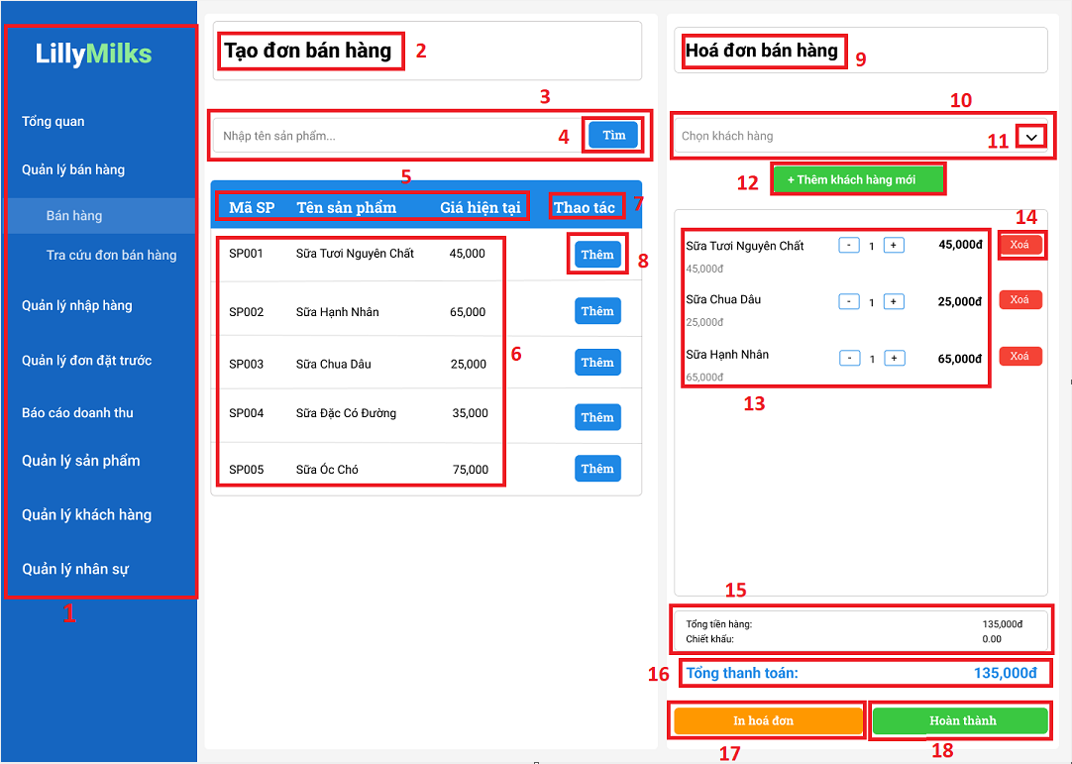

| **NO** | **LOẠI** | **MÔ TẢ** | **GHI CHÚ** |
| --- | --- | --- | --- |
| 1 |  |  | Đã đặc tả trong giao diện tổng quan |
| 2 | Text | Hiển thị cứng “**Tạo đơn bán hàng**” |  |
| 3 | Input text | Hiển thị ô nhập tên sản phẩm |  |
| 4 | Button | Hiển thị cứng “**Tìm**”  Sự kiện: khi nhấn vào sẽ hiển thị thông tin sản phẩm cần tìm |  |
| 5 | Text | Hiển thị các loại thông tin chi tiết của sản phẩm |  |
| 6 | Text | Hiển thị thông tin chi tiết sản phẩm |  |
| 7 | Text | Hiển thị cứng “**Thao tác**” |  |
| 8 | Button | Hiển thị cứng “**Thêm**”  Sự kiện: khi nhấn vào sẽ thêm sản phẩm vào giỏ hàng trong hoá đơn bán hàng |  |
| 9 | Text | Hiển thị cứng “**Hoá đơn bán hàng**” |  |
| 10 | Input Text | Hiển thị ô chọn khách hàng |  |
| 11 | Button | Hiển thị icon “**V**”  Sự kiện: khi nhấn vào sẽ hiển thị danh sách danh sách khách hàng |  |
| 12 | Button | Hiển thị cứng “**+Thêm mới khách hàng**”  Sự kiện: khi nhấn vào sẽ hiển thị form nhập thông tin khách hàng mới |  |
| 13 | Text | Hiển thị thông tin chi tiết các sản phẩm khách hàng chọn mua |  |
| 14 | Button | Hiển thị cứng “**Xoá**”  Sự kiện: khi nhấn vào sẽ xoá sản phẩm được chọn |  |
| 15 | Text | Hiển thị **tổng tiền hàng** và **chiết khấu** như hình bên |  |
| 16 | Text | Hiển thị cứng **tổng thanh toán** |  |
| 17 | Button | Hiển thị cứng “**In hoá đơn**”  Sự kiện: khi nhấn vào sẽ in hoá đơn bán hàng |  |
| 18 | Button | Hiển thị cứng “**Hoàn thành**”  Sự kiện: khi nhấn vào sẽ hiển thị popup tạo đơn hàng thành công |  |

#### Màn hình giao diện thêm khách hàng mới trong bán hàng

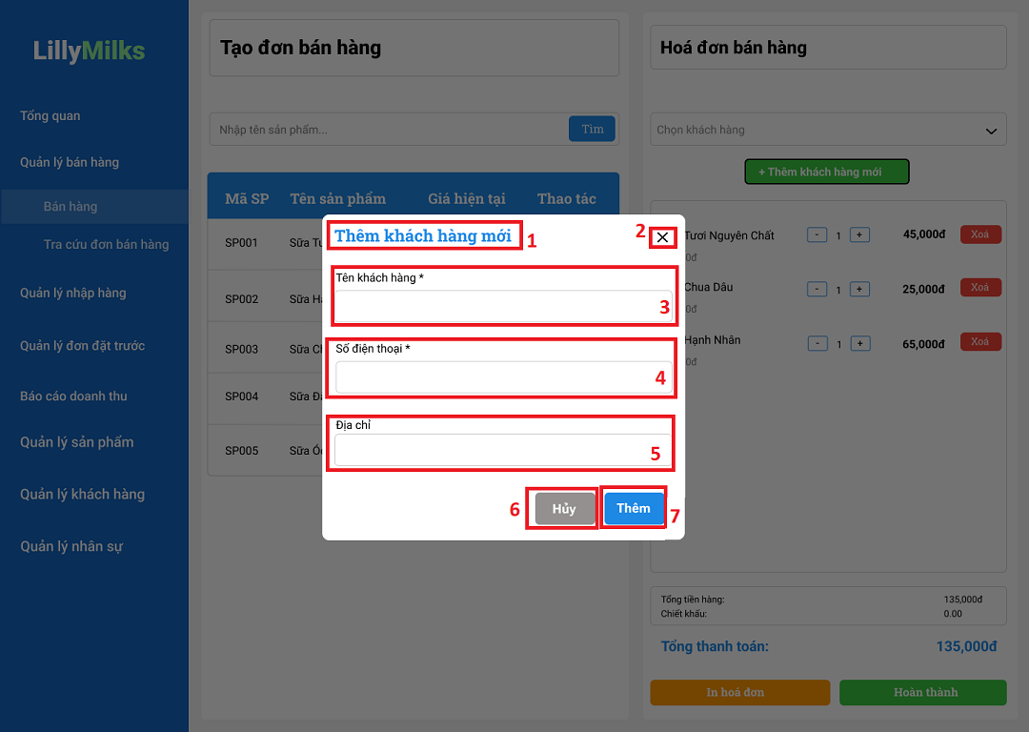

| **NO** | **LOẠI** | **MÔ TẢ** | **GHI CHÚ** |
| --- | --- | --- | --- |
| 1 | Text | Hiển thị cứng “**Thêm mới khách hàng**” |  |
| 2 | Button | Hiển thị icon “**X**”  Sự kiện: khi nhấn vào icon sẽ đóng form và quay về giao diện bán hàng |  |
| 3 | Input Text | Hiển thị cứng “**Tên khách hàng\***”  Hiển thị ô nhập tên khách hàng | Bắt buộc nhập thông tin |
| 4 | Input Text | Hiển thị cứng “**Số điện thoại\***”  Hiển thị ô nhập số điện thoại khách hàng | Bắt buộc nhập thông tin |
| 5 | Input Text | hiển thị cứng “**Địa chỉ**”  Hiển thị ô nhập địa chỉ |  |
| 6 | Button | Hiển thị cứng “**Huỷ**”  Sự kiện: khi nhấn vào sẽ đóng form và quay về giao diện bán hàng |  |
| 7 | Button | Hiển thị cứng “**Thêm**”  Sự kiện: khi nhấn vào sẽ thêm thông tin khách hàng mới vào danh sách |  |

#### Màn hình hiển thị tạo đơn hàng thành công

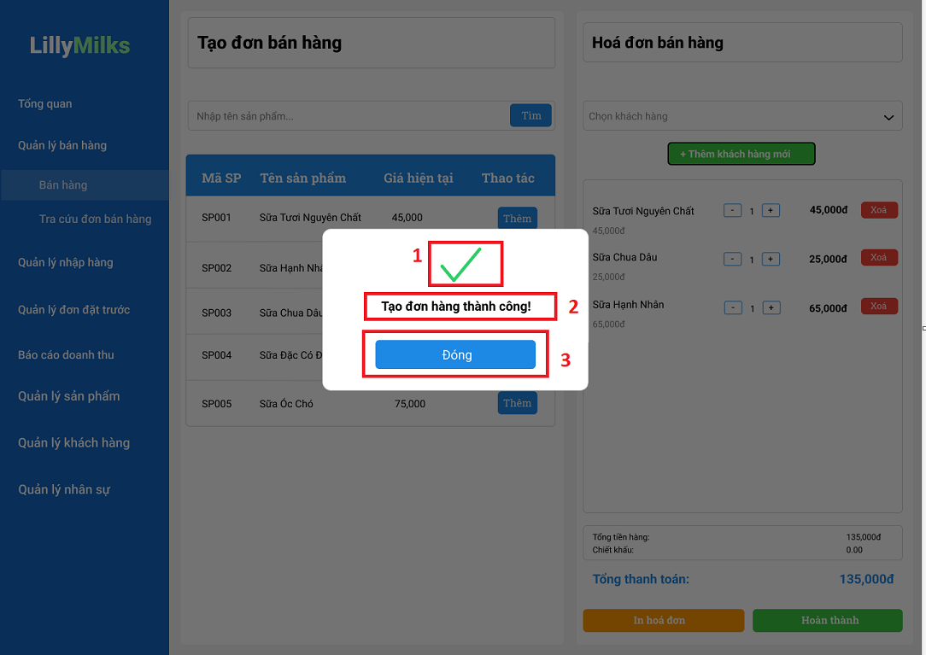

| **NO** | **LOẠI** | **MÔ TẢ** | **GHI CHÚ** |
| --- | --- | --- | --- |
| 1 | Button | Hiển thị icon tích xanh thể hiển thành công |  |
| 2 | Text | Hiển thị cứng “Tạo đơn hàng thành công!” |  |
| 3 | Button | Hiển thị cứng “Đóng”  Sự kiện: khi nhấn vào sẽ đóng thông báo tạo đơn hàng thành công |  |

#### Màn hình tra cứu đơn bán hàng

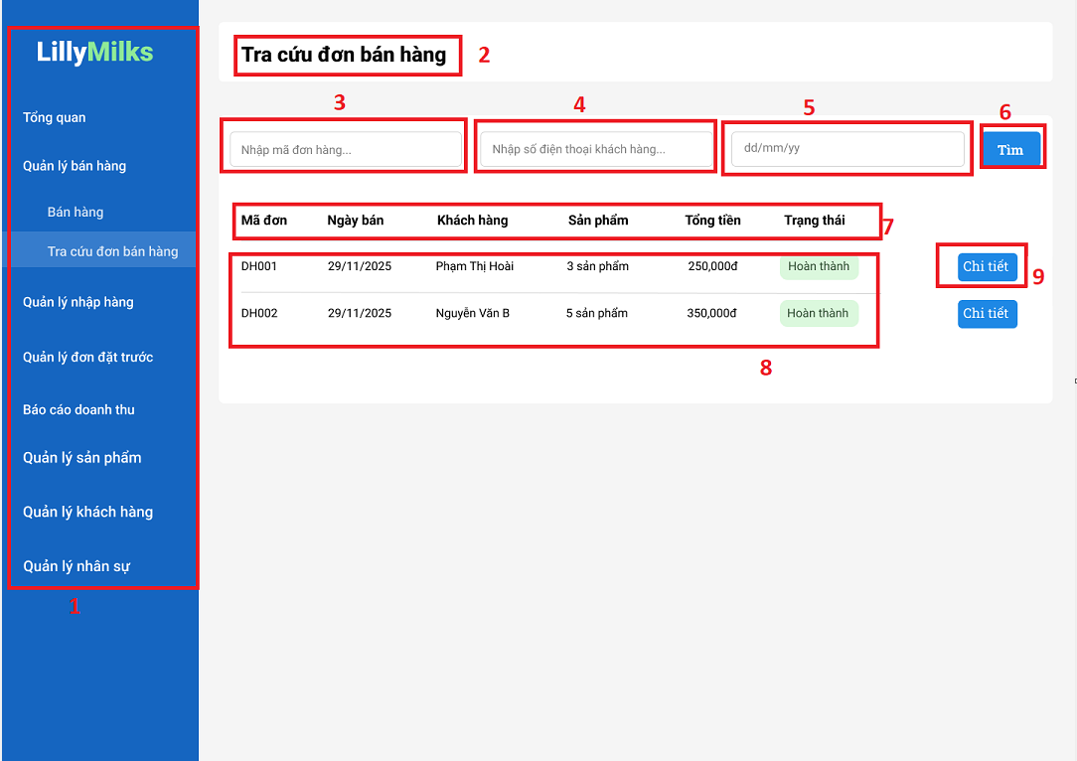

| **NO** | **LOẠI** | **MÔ TẢ** | **GHI CHÚ** |
| --- | --- | --- | --- |
| 1 |  |  | Đã đặc tả trong giao diện tổng quan |
| 2 | Text | Hiển thị cứng “**Tra cứu đơn bán hàng**” |  |
| 3 | Input Text | Hiển thị ô nhập mã đơn hàng |  |
| 4 | Input Text | Hiển thị ô nhập số điện thoại khách hàng |  |
| 5 | Input Text | Hiển thị ô nhập ngày tháng năm |  |
| 6 | Button | Hiển thị cứng “**Tìm**”  Sự kiện: khi nhấn vào sẽ hiển thị thông tin đơn hàng tìm kiếm |  |
| 7 | Text | Hiển thị các loại thông tin đơn hàng |  |
| 8 | Text | Hiển thị thông tin chi tiết đơn hàng |  |
| 9 | Button | Hiển thị cứng “**Chi tiết**”  Sự kiện: khi nhấn vào thì hiển thị giao diện chi tiết đơn hàng |  |

#### Màn hình giao diện chi tiết đơn bán hàng

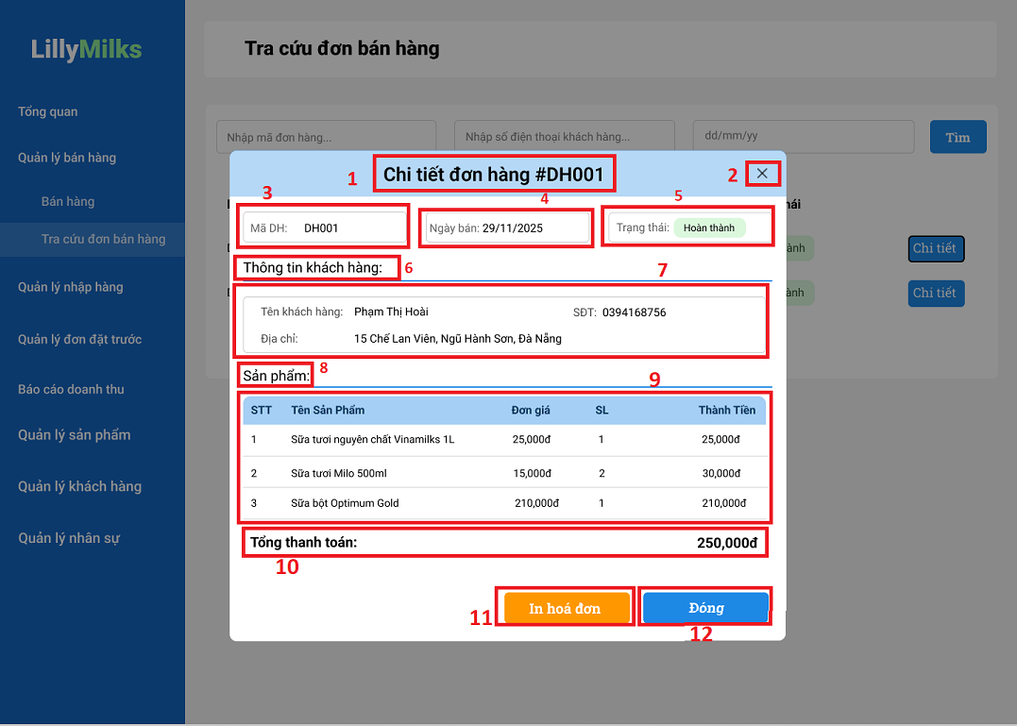

| **NO** | **LOẠI** | **MÔ TẢ** | **GHI CHÚ** |
| --- | --- | --- | --- |
| 1 | Text | Hiển thị cứng “**Chi tiết đơn hàng #DH001**” |  |
| 2 | Button | Hiển thị icon “**X**”  Sự kiện: khi nhấn vào icon sẽ đóng form và quay về giao diện tra cứu đơn bán hàng |  |
| 3 | Input Text  (Read-only) | Hiển thị cứng mã đơn hàng |  |
| 4 | Input Text  (Read-only) | Hiển thị cứng ngày bán |  |
| 5 | Input Text  (Read-only) | Hiển thị cứng trạng thái |  |
| 6 | Text | Hiển thị cứng “**Thông tin khách hàn**g” |  |
| 7 | Input Text  (Read-only) | Hiển thị thông tin chi tiết khách hàng |  |
| 8 | Text | Hiển thị cứng “**Sản phẩm**” |  |
| 9 | Text | Hiển thị thông tin chi tiết sản phẩm khách hàng đó đã mua |  |
| 10 | Text | Hiển thị cứng “**Tổng thanh toán**” và số tiền thanh toán |  |
| 11 | Button | Hiển thị cứng “**In hoá đơn**”  Sự kiện: khi nhấn vào sẽ in hoá đơn |  |
| 12 | Button | Hiển thị cứng “**Đóng**”  Sự kiện: khi nhấn vào sẽ đóng form xem chi tiết đơn hàng và quay về giao diện tra cứu đơn đặt hàng |  |

#### Màn hình giao diện tổng quan quản lý sản phẩm

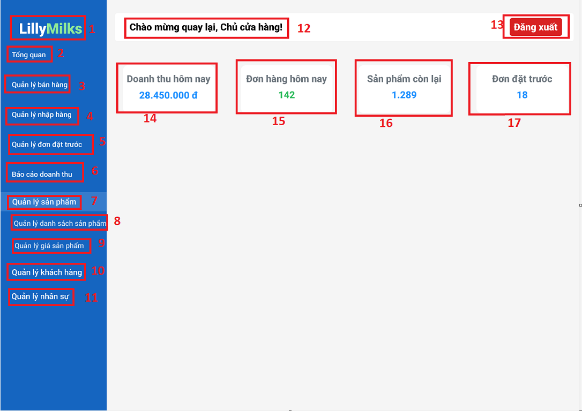

|  |  |  |  |
| --- | --- | --- | --- |
| **NO** | **LOẠI** | **MÔ TẢ** | **GHI CHÚ** |
| 1 | Logo **“LillyMilks”**. | Hiển thị tên Logo “ LillyMilk” |  |
| 2 | Button | Hiển thị cứng dòng “ Tổng quan”.  Sự kiện: khi nhấn vào sẽ hiển thị trang tổng quan. |  |
| 3 | Button | Hiển thị cứng “Quản lý bán hàng”.  Sự kiện: khi nhấn vào sẽ hiển thị trang Quản lý bán hàng. |  |
| 4 | Button | Hiển thị cứng “ Quản lý nhập hàng”.  Sự kiện: khi nhấn vào sẽ hiển thị trang Quản lý nhập hàng. |  |
| 5 | Button | Hiển thị cứng “ Quản lý đặt trước”.  Sự kiện: khi nhấn vào sẽ hiển thị trang Quản lý đặt trước. |  |
| 6 | Button | Hiển thị cứng “ Báo cáo doanh thu”.  Sự kiện: khi nhấn vào sẽ hiển thị trang Báo cáo doanh thu. |  |
| 7 | Button | Hiển thị cứng“ Quản lý sản phẩm”.  Sự kiện: khi nhấn vào sẽ hiển thị Quản lý sản phẩm. |  |
| 8 | Button | Hiển thị cứng “Quản lý danh sách sản phẩm  Sự kiện: khi nhấn vào sẽ hiển thị Quản lý danh sách sản phẩm. |  |
| 9 | Button | Hiển thị cứng “Quản lý giá sản phẩm  Sự kiện: khi nhấn vào sẽ hiển thị Quản lý giá sản phẩm. |  |
| 10 | Button | Hiển thị cứng “ Quản lý khách hàng”  Sự kiện: khi nhấn vào sẽ hiển thị Quản lý khách hàng. |  |
| 11 | Button | Hiển thị cứng “ Quản lý nhân sự”.  Sự kiện: khi nhấn vào sẽ hiển thị Quản lý nhân sự. |  |
| 12 | Text | Hiển thị tiêu đề “Chào mừng quay lại, Chủ cửa hàng!”. |  |
| 13 | Button | Hiển thị cứng nút “Đăng xuất”  Sự kiện: khi nhấn vào sẽ hiển thị Đăng xuất |  |
| 14 | Text | Hiển thị chỉ số “Doanh thu hôm nay": 28.450.000 đ”. |  |
| 15 | Text | Hiển thị chỉ số "Đơn hàng hôm nay": 142. |  |
| 16 | Text | Hiển thị chỉ số "Sản phẩm còn lại": 1.289. |  |
| 17 | Text | Hiển thị chỉ số "Đơn đặt trước": 18. |  |

#### Màn hình quản lý danh sách sản phẩm

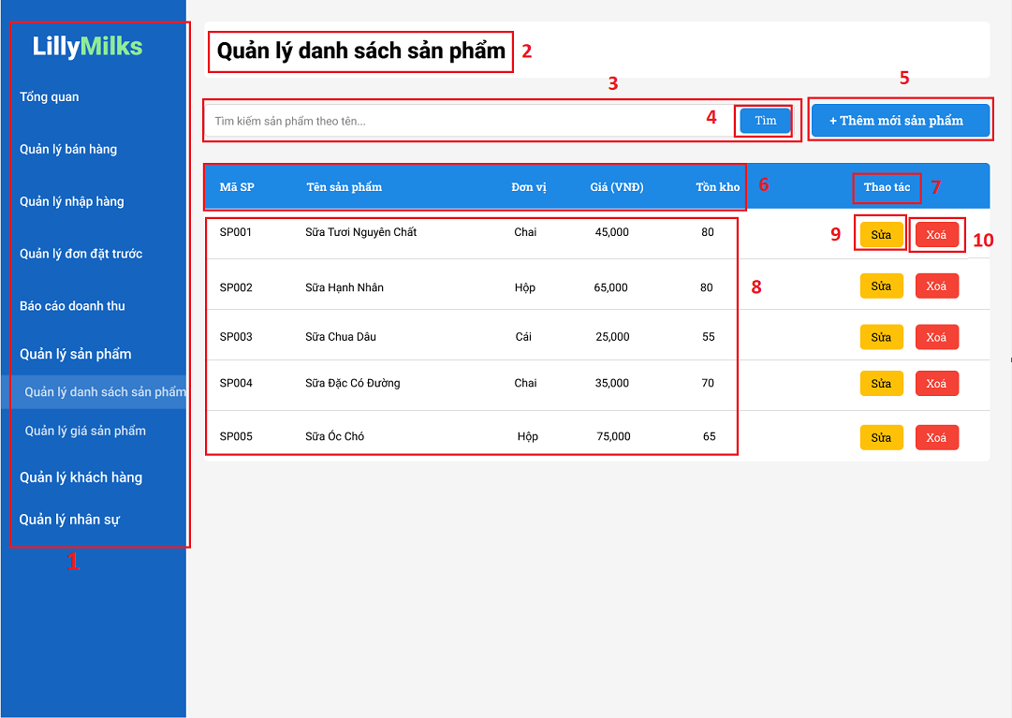

| **NO** | **LOẠI** | **MÔ TẢ** | **GHI CHÚ** |
| --- | --- | --- | --- |
| 1 |  |  | Đã đặc tả trong giao diện tổng quan |
| 2 | Text | Hiển thị cứng “**Quản lý danh sách sản phẩm**” |  |
| 3 | Input text | Hiển thị ô nhập tên sản phẩm |  |
| 4 | Button | Hiển thị cứng “**Tìm**”  Sự kiện: khi nhấn vào sẽ hiển thị thông tin sản phẩm cần tìm |  |
| 5 | Button | Hiển thị cứng “**+ Thêm mới sản phẩm**”  Sự kiện: khi nhấn vào sẽ hiển thị form thêm mới sản phẩm |  |
| 6 | Text | Hiển thị các loại thông tin chi tiết của sản phẩm |  |
| 7 | Text | Hiển thị cứng “**Thao tác**” |  |
| 8 | Text | Hiển thị thông tin chi tiết sản phẩm |  |
| 9 | Button | Hiển thị cứng “**Sửa**”  Sự kiện: khi nhấn vào sẽ hiển thị form cập nhật thông tin sản phẩm |  |
| 10 | Button | Hiển thị cứng “**Xoá**”  Sự kiện: khi nhấn vào sẽ hiển thị form xác nhận xoá sản phẩm |  |

#### Màn hình giao diện cập nhật sản phẩm

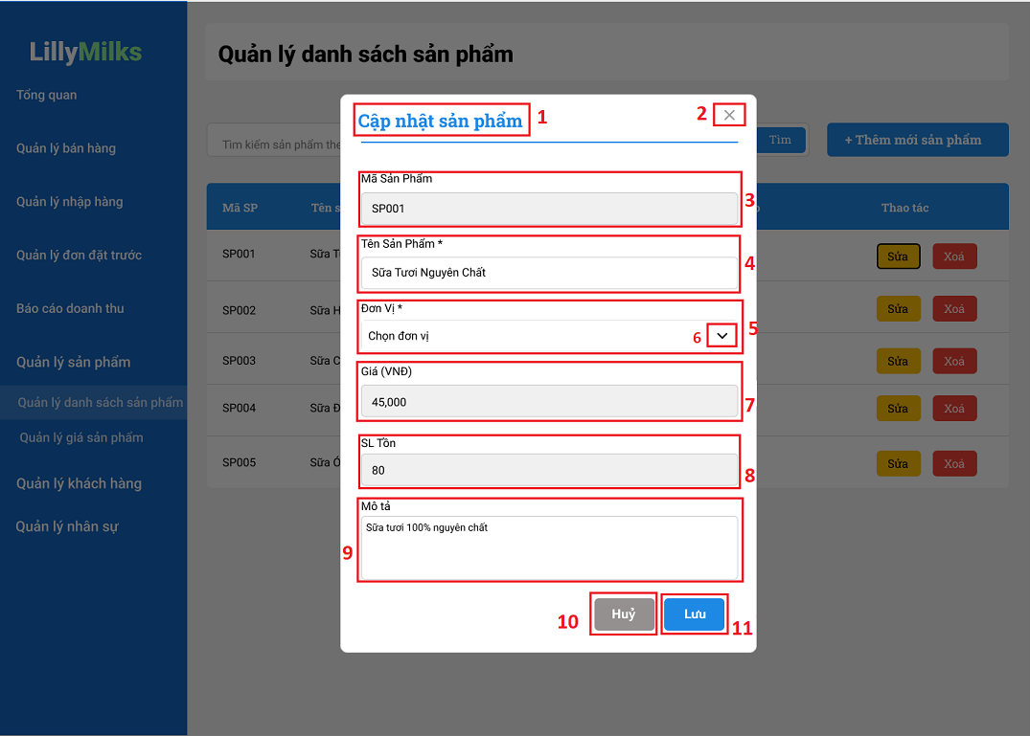

|  |  |  |  |
| --- | --- | --- | --- |
| **NO** | **LOẠI** | **MÔ TẢ** | **GHI CHÚ** |
| 1 | Text | Hiển thị “**Cập nhật sản phẩm**” |  |
| 2 | Button | Hiển thị icon “**X**”  Sự kiện: khi nhấn vào icon sẽ đóng form cập nhật sản phẩm, trở về giao diện quản lý danh sách sản phẩm |  |
| 3 | Input Text  (Read-only) | Hiển thị cứng “**Mã sản phẩm**” và mã sản phẩm được chọn | Hệ thống tự điền mã khi chọn sản phẩm muốn sửa, không được chỉnh sửa mã sản phẩm |
| 4 | Input Text | Hiển thị cứng “**Tên sản phẩm**”  Hiển thị ô nhập tên sản phẩm | Được phép chỉnh sửa tên sản phẩm |
| 5 | Input Text | Hiển thị cứng “**Đơn vị**”  Hiển thị ô chọn đơn vị |  |
| 6 | Button | Hiển thị icon “**V**”  Sự kiện: khi nhấn vào icon sẽ hiển thị danh sách chọn đơn vị sản phẩm |  |
| 7 | Input Text  (Read-only) | Hiển thị cứng “**Giá (VNĐ)**” và giá sản phẩm được chọn | Hệ thống tự điền giá, không được chỉnh sửa giá sản phẩm |
| 8 | Input Text  (Read-only) | Hiển thị cứng “**SL Tồn**” và số lượng tồn của sản phẩm được chọn | Hệ thống tự điền SL tồn của sản phẩm, không được chỉnh sửa |
| 9 | Input Text | Hiển thị cứng “**Mô tả**”  Hiển thị ô nhập thông tin mô tả cho sản phẩm |  |
| 10 | Button | Hiển thị cứng “**Huỷ**”  Sự kiện: khi nhấn vào sẽ huỷ các thao tác cập nhật sản phẩm và quay về giao diện quản lý danh sách sản phẩm |  |
| 11 | Button | Hiển thị cứng “**Lưu**”  Sự kiện: khi nhấn vào sẽ lưu thông tin vừa cập nhật và hiển thị popup cập nhật thành công |  |

#### Màn hình giao diện cập nhật thành công

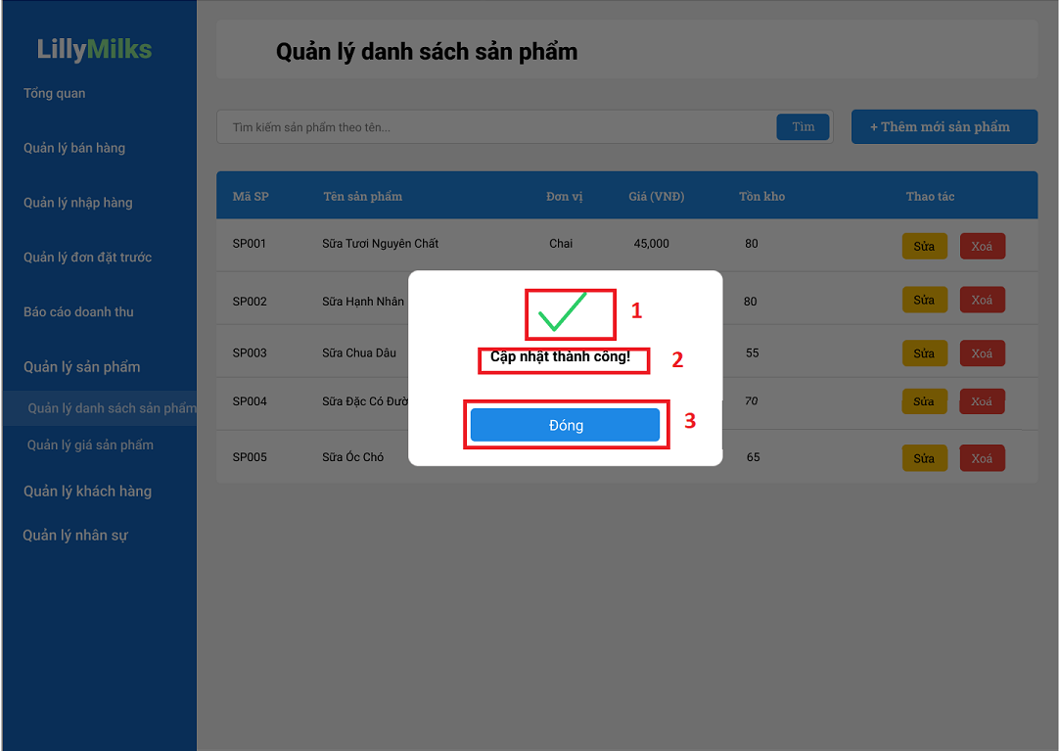

| **NO** | **LOẠI** | **MÔ TẢ** | **GHI CHÚ** |
| --- | --- | --- | --- |
| 1 | Button | Hiển thị icon tích xanh thể hiển thành công |  |
| 2 | Text | Hiển thị cứng “**Cập nhật thành công!**” |  |
| 3 | Button | Hiển thị cứng “**Đóng**”  Sự kiện: khi nhấn vào sẽ đóng thông báo |  |

#### Màn hình giao diện Thêm mới sản phẩm

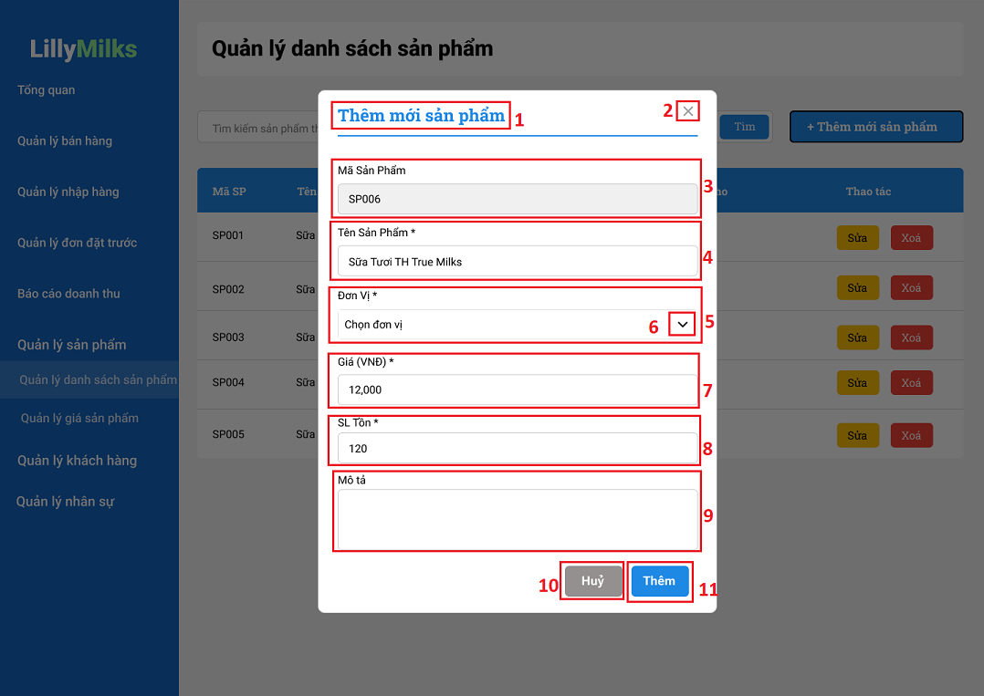

|  |  |  |  |
| --- | --- | --- | --- |
| **NO** | **LOẠI** | **MÔ TẢ** | **GHI CHÚ** |
| 1 | Text | Hiển thị “**Thêm mới sản phẩm**” |  |
| 2 | Button | Hiển thị icon “**X**”  Sự kiện: khi nhấn vào icon sẽ đóng form thêm mới sản phẩm, trở về giao diện quản lý danh sách sản phẩm |  |
| 3 | Input Text  (Read-only) | Hiển thị cứng “**Mã sản phẩm**” và mã sản phẩm được chọn | Hệ thống tự điền mã tự động |
| 4 | Input Text | Hiển thị cứng “**Tên sản phẩm**”  Hiển thị ô nhập tên sản phẩm |  |
| 5 | Input Text | Hiển thị cứng “**Đơn vị**”  Hiển thị ô chọn đơn vị |  |
| 6 | Button | Hiển thị icon “**V**”  Sự kiện: khi nhấn vào icon sẽ hiển thị danh sách chọn đơn vị sản phẩm |  |
| 7 | Input Text | Hiển thị cứng “**Giá (VNĐ)**”  Hiển thị ô nhập giá sản phẩm mới |  |
| 8 | Input Text | Hiển thị cứng “**SL Tồn**”  Hiển thị ô nhập số lượng tồn sản phẩm mới |  |
| 9 | Input Text | Hiển thị cứng “**Mô tả**”  Hiển thị ô nhập thông tin mô tả cho sản phẩm |  |
| 10 | Button | Hiển thị cứng “**Huỷ**”  Sự kiện: khi nhấn vào sẽ huỷ các thao tác thêm mới sản phẩm và quay về giao diện quản lý danh sách sản phẩm |  |
| 11 | Button | Hiển thị cứng “**Thêm**”  Sự kiện: khi nhấn vào sẽ thêm thông tin sản phẩm mới vào hệ thống và hiển thị popup thêm mới thành công |  |

#### Màn hình giao diện thêm mới thành công

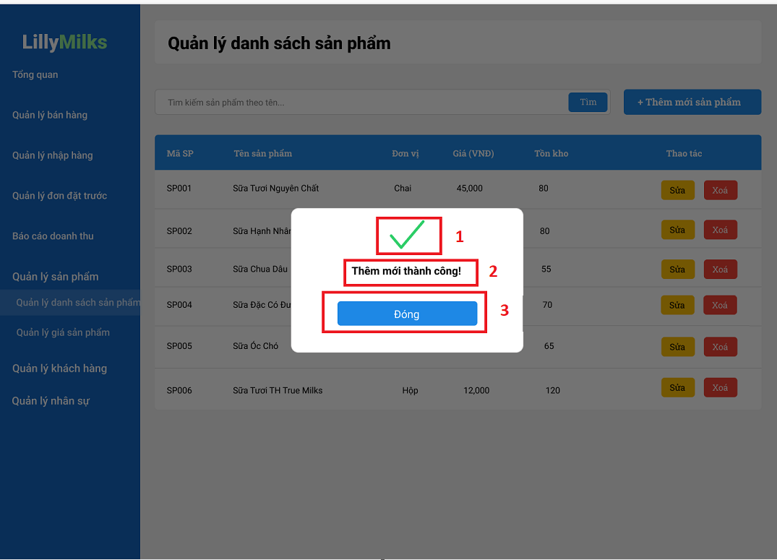

| **NO** | **LOẠI** | **MÔ TẢ** | **GHI CHÚ** |
| --- | --- | --- | --- |
| 1 | Button | Hiển thị icon tích xanh thể hiển thành công |  |
| 2 | Text | Hiển thị cứng “**Thêm mới thành công!**” |  |
| 3 | Button | Hiển thị cứng “**Đóng**”  Sự kiện: khi nhấn vào sẽ đóng thông báo |  |

#### Màn hình giao diện xoá sản phẩm

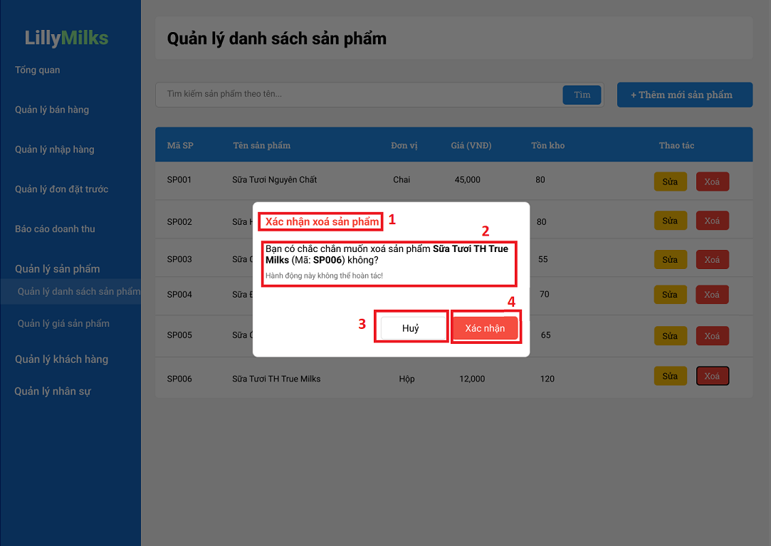

|  |  |  |  |
| --- | --- | --- | --- |
| **NO** | **LOẠI** | **MÔ TẢ** | **GHI CHÚ** |
| 1 | Text | Hiển thị cứng “**Xác nhận xoá sản phẩm**” |  |
| 2 | Text | Hiển thị cứng “**Bạn có chắc chắn muốn xoá sản phảm Sữa Tươi TH True Milks (Mã: SP006) không?**  **Hành động này không thể hoàn tác**” như hình bên |  |
| 3 | Button | Hiển thị cứng “**Huỷ**”  Sự kiện: khi nhấn vào sẽ huỷ thao tác xoá sản phẩm, quay lại giao diện quản lý danh sách sản phẩm |  |
| 4 | Button | Hiển thị cứng “**Xác nhận**”  Sự kiện: khi nhấn vào sẽ hiển thị popup xoá thành công |  |

#### Màn hình giao diện xoá thành công

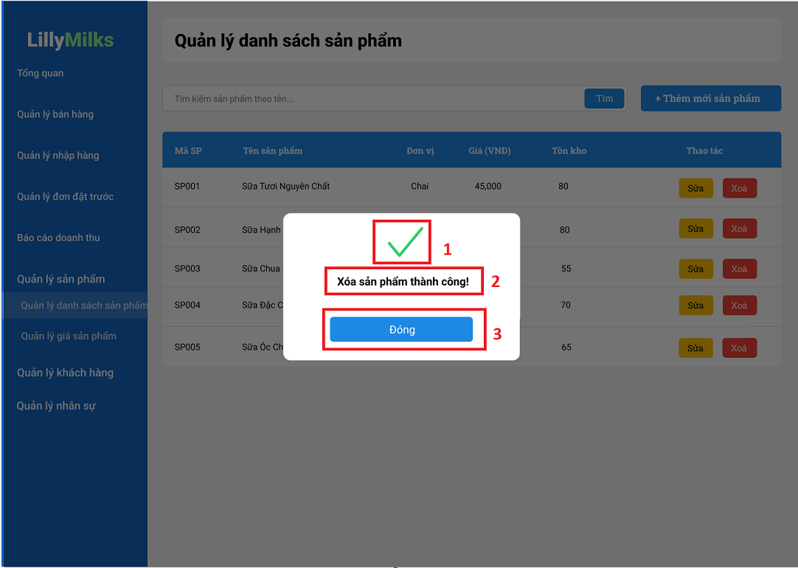

| **NO** | **LOẠI** | **MÔ TẢ** | **GHI CHÚ** |
| --- | --- | --- | --- |
| 1 | Button | Hiển thị icon tích xanh thể hiển thành công |  |
| 2 | Text | Hiển thị cứng “**Xoá thành công!**” |  |
| 3 | Button | Hiển thị cứng “**Đóng**”  Sự kiện: khi nhấn vào sẽ đóng thông báo |  |

#### Màn hình giao diện quản lý giá sản phẩm

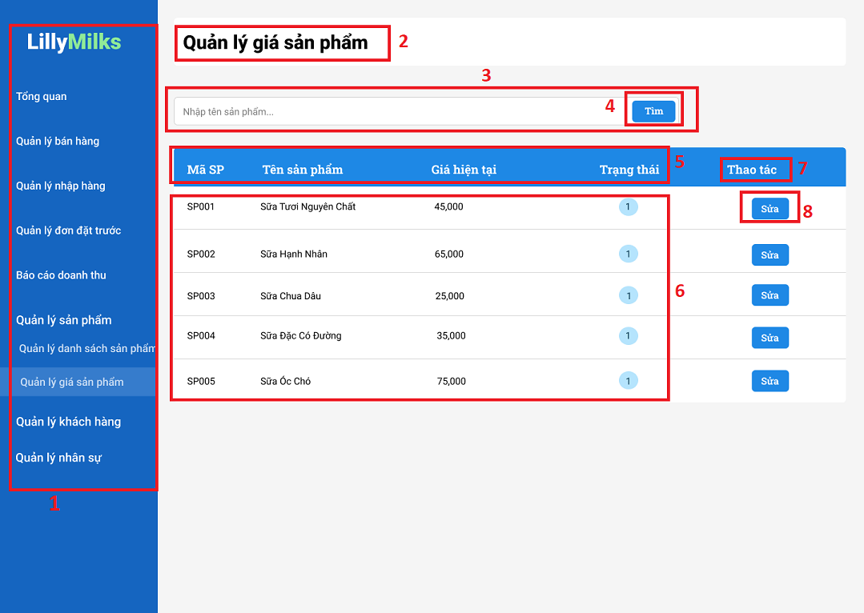

| **NO** | **LOẠI** | **MÔ TẢ** | **GHI CHÚ** |
| --- | --- | --- | --- |
| 1 |  |  | Đã đặc tả trong giao diện tổng quan |
| 2 | Text | Hiển thị cứng “**Quản lý giá sản phẩm**” |  |
| 3 | Input text | Hiển thị ô nhập tên sản phẩm |  |
| 4 | Button | Hiển thị cứng “**Tìm**”  Sự kiện: khi nhấn vào sẽ hiển thị thông tin sản phẩm cần tìm |  |
| 5 | Text | Hiển thị các loại thông tin chi tiết của sản phẩm |  |
| 6 | Text | Hiển thị thông tin chi tiết sản phẩm |  |
| 7 | Text | Hiển thị cứng “**Thao tác**” |  |
| 8 | Button | Hiển thị cứng “**Sửa**”  Sự kiện: khi nhấn vào sẽ hiển thị ô nhập giá mới. |  |

#### Màn hình giao diện chỉnh sửa giá sản phẩm

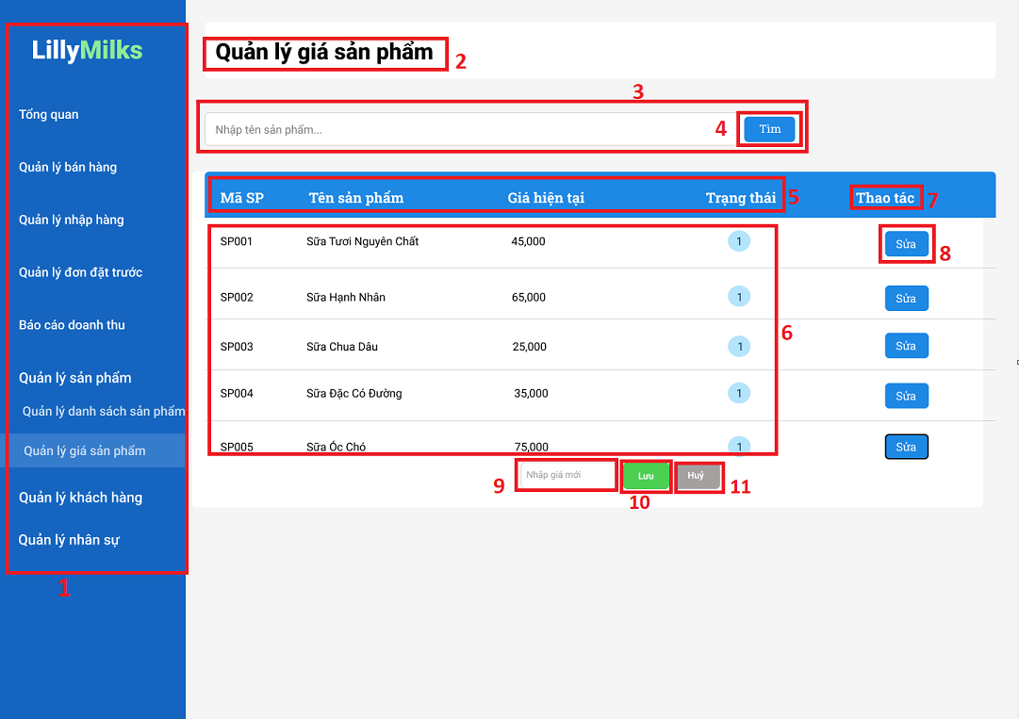

| **NO** | **LOẠI** | **MÔ TẢ** | **GHI CHÚ** |
| --- | --- | --- | --- |
| 1 |  |  | Đã đặc tả trong giao diện tổng quan |
| 2 | Text | Hiển thị cứng “**Quản lý giá sản phẩm**” |  |
| 3 | Input text | Hiển thị ô nhập tên sản phẩm |  |
| 4 | Button | Hiển thị cứng “**Tìm**”  Sự kiện: khi nhấn vào sẽ hiển thị thông tin sản phẩm cần tìm |  |
| 5 | Text | Hiển thị các loại thông tin chi tiết của sản phẩm |  |
| 6 | Text | Hiển thị thông tin chi tiết sản phẩm |  |
| 7 | Text | Hiển thị cứng “**Thao tác**” |  |
| 8 | Button | Hiển thị cứng “**Sửa**”  Sự kiện: khi nhấn vào sẽ hiển thị ô nhập giá mới. |  |
| 9 | Input Text | Hiển thị ô nhập giá mới |  |
| 10 | Button | Hiển thị “**Lưu**”  Sự kiện: khi nhấn vào sẽ lưu giá mới được nhập vào |  |
| 11 | Button | Hiển thị “**Huỷ**”  Sự kiện: khi nhấn vào sẽ huỷ thao tác nhập ô giá mới, quay về giao diện quản lý giá sản phẩm |  |

#### Màn hình Quản lý đơn đặt trước

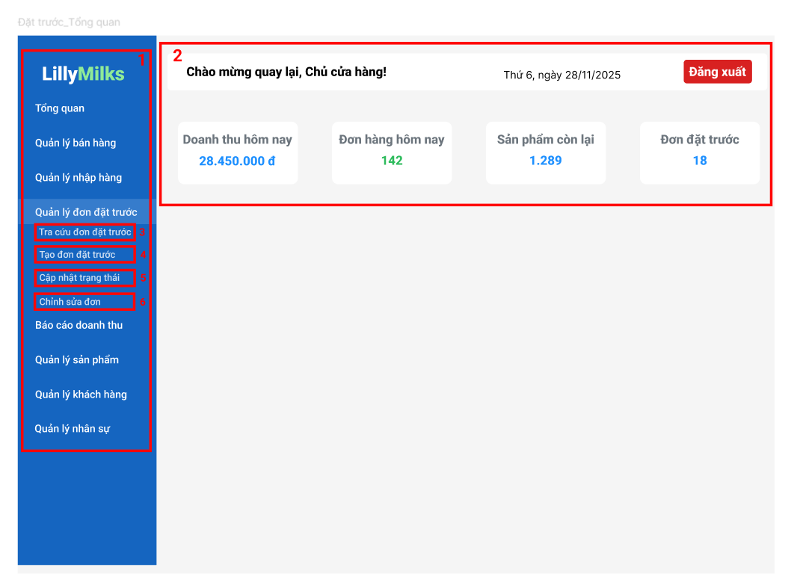

|  |  |  |  |
| --- | --- | --- | --- |
| No | Loại | Mô tả | Ghi chú |
| 1 | Button | Thanh điều hướng | Đã được đặc tả chi tiết trong màn hình Tổng quan |
| 2 |  |  | Đã được đặc tả chi tiết trong màn hình tổng quan |
| 3 | Button | Hiển thị “Tra cứu đơn hàng”  Sự kiện: Sau khi click, chuyển sang màn hình tra cứu đơn hàng |  |
| 4 | Button | Hiển thị “Tạo đơn đặt trước”  Sự kiện: Sau khi click, chuyển sang màn hình tạo đơn đặt trước |  |
| 5 | Button | Hiển thị “Cập nhật trạng thái”  Sự kiện: Sau khi click chuyển sang màn hình cập nhật trạng thái |  |
| 6 | Button | Hiển thị “Sửa đơn đặt”  Sự kiên: Sau khi click chuyển sang màn hình sửa đơn hàng |  |

#### Màn hình Tra cứu đơn đặt trước

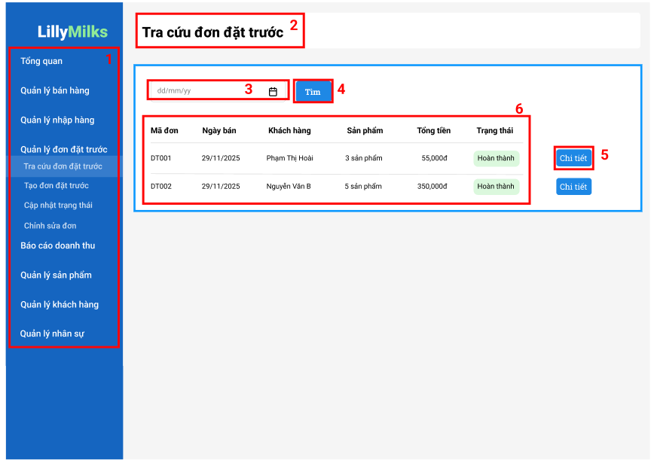

|  |  |  |  |
| --- | --- | --- | --- |
| No | Loại | Mô tả | Ghi chú |
| 1 | Button | Thanh điều hướng | Đã được đặc tả chi tiết trong màn hình Tổng quan |
| 2 | Text | Hiển thị cứng “Tra cứu đơn đặt trước” |  |
| 3 | Input Date | Nhập ngày cần tìm |  |
| 4 | Button | Hiển thị “Tìm”  Sự kiện: Gửi dữ liệu từ ô (3) để tiến hành tìm dữ liệu và hiển thị ở ô (5). Nếu không tìm thấy, dữ liệu sẽ để trống |  |
| 5 | Vùng hiển thị dữ liệu | Hiển thị: Danh sách các đơn đặt trước theo thứ tự thời gian gần nhất hoặc theo dữ liệu cần tìm |  |
| 6 | Button | Hiển thị “Chi tiết”  Sự kiện: Chuyển sang màn hình Chi tiết đơn đặt trước |  |

#### Màn hình Chi tiết đơn đặt trước

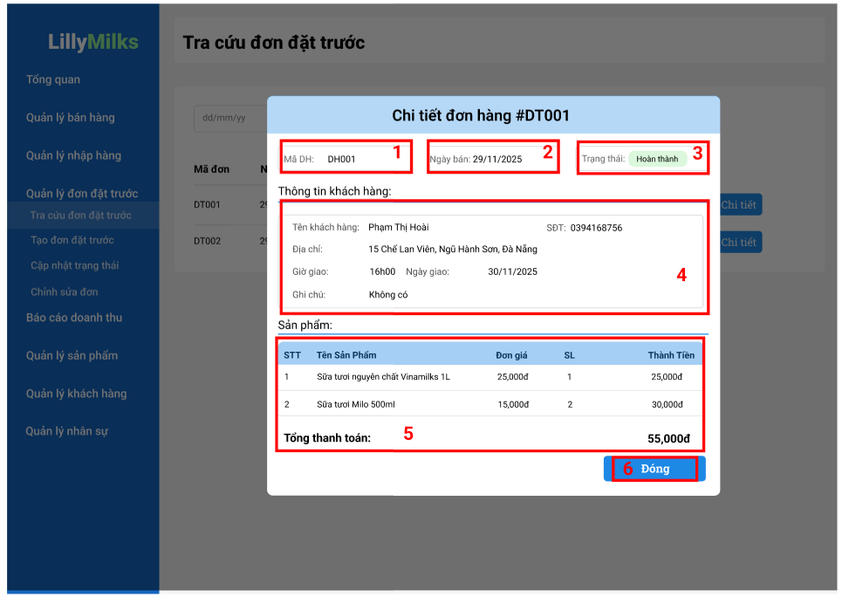

|  |  |  |  |
| --- | --- | --- | --- |
| No | Loại | Mô tả | Ghi chú |
| 1 | Text | Hiển thị mã đơn |  |
| 2 | Text | Hiển thị ngày bán |  |
| 3 | Text | Hiển thị trạng thái |  |
| 4 | Vùng hiển thị dữ liệu thông tin khách hàng | Hiển thị thông tin khách đặt hàng bào gồm: Thông tin cá nhân, ngày, giờ giao, địa chỉ giao và ghi chú |  |
| 5 | Vùng hiển thị dữ liệu đơn hàng | Hiển thị thông đơn đơn đặt hàng bao gồm số lượng sản phẩm và thành tiền |  |
| 6 | Button | Hiển thị “Đóng”  Sự kiện: Trở về màn hình tra cứu đơn đặt trước |  |

#### Màn hình Tạo đơn đặt trước

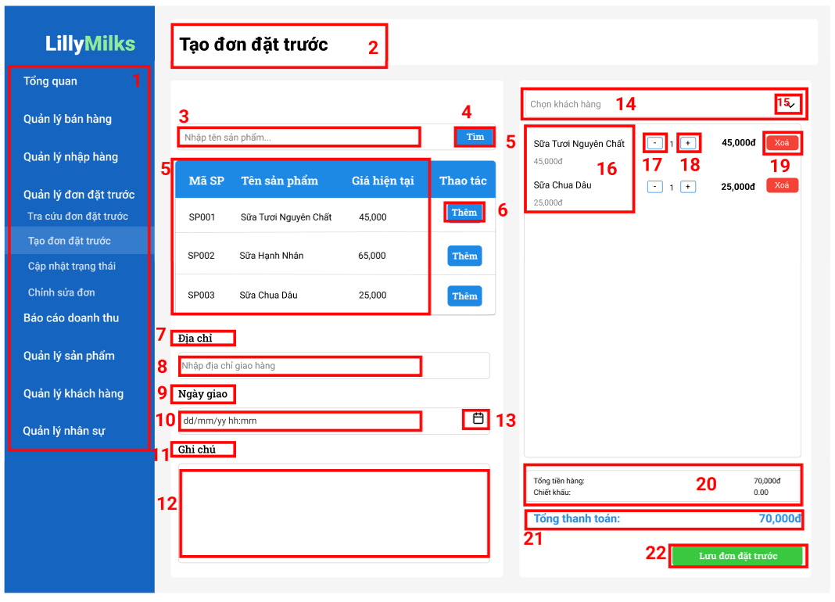

|  |  |  |  |
| --- | --- | --- | --- |
| No | Loại | Mô tả | Ghi chú |
| 1 | Button | Thanh điều hướng | Đã được đặc tả chi tiết trong trang tổng quan |
| 2 | Text | Hiển thị cứng “Tạo đơn đặt trước” |  |
| 3 | Input Text | Hiển thị ô trống nhập tên sản phẩm |  |
| 4 | Button | Hiển thị “Tìm”  Sự kiện: Thực hiện việc tìm kiếm sản phẩm |  |
| 5 | Vùng hiển thị dữ liệu | Hiển thị dữ liệu sản phẩm |  |
| 6 | Button | Hiển thị “Thêm”  Sự kiện: Thêm sản phẩm đã chọn vào đơn đặt |  |
| 7 | Text | Hiển thị Địa chỉ |  |
| 8 | Input Text | Hiển thị ô trống nhập địa chỉ |  |
| 9 | Text | Hiểu thị “Ngày giao” |  |
| 10 | Input Date | Hiển thị ô trống nhập ngày |  |
| 11 | Text | Hiển thị cứng Ghi chú |  |
| 12 | Input Text | Hiển thị ô trống nhập ghi chú |  |
| 13 | Icon | Hình ảnh lịch minh họa |  |
| 14 | Input | Hiển thị ô trống chọn khách hàng |  |
| 15 | Icon | Hình ảnh mũi tên xổ xuống |  |
| 16 | Vùng hiển thị dữ liệu | Hiển thị dữ liệu sản phẩm đã chọn |  |
| 17 | Button | Sự kiện: Giảm 1 đơn vị số lượng |  |
| 18 | Button | Tăng 1 đơn vị số lượng |  |
| 19 | Button | Sự kiện: Xóa một sản phẩm |  |
| 20 | Text | Hiển thị dữ liệu Chiết khấu |  |
| 21 | Text | Hiển thị tổng số tiền |  |
| 22 | Button | Hiển thị “Lưu hóa đơn”  Sự kiện: Tiến hành lưu hóa đơn vào hệ thống |  |

#### Màn hình Thông báo lưu đơn đặt hàng thành công

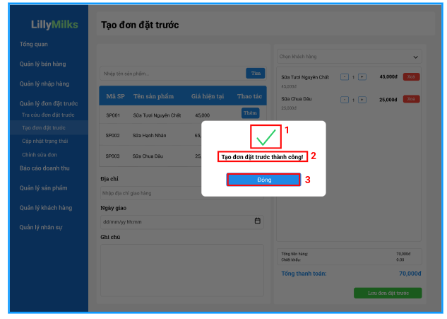

|  |  |  |  |
| --- | --- | --- | --- |
| No | Loại | Mô tả | Ghi chú |
| 1 | Icon | Hình minh họa dấu tick màu xanh lá |  |
| 2 | Text | Hiển thị “Tạo đơn đặt trước thành công” |  |
| 3 | Button | Hiển thị “đóng”  Sự kiện: Chuyển về màn hình tổng quan Tạo đơn đặt trước |  |

#### Màn hình Cập nhật trạng thái

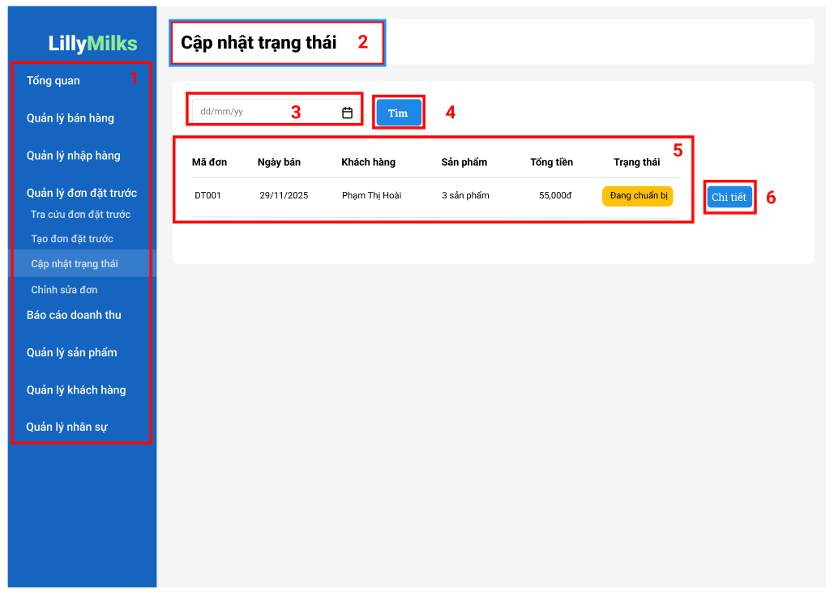

|  |  |  |  |
| --- | --- | --- | --- |
| No | Loại | Mô tả | Ghi chú |
| 1 | Button | Thanh điều hướng | Đã đặc tả chi tiết trong màn hình tổng quan |
| 2 | Text | Hiển thị cứng “Cập nhật trạng thái” |  |
| 3 | Input Data | Ô trống nhập ngày |  |
| 4 | Button | Hiển thị “Tìm”  Sự kiện Tìm đơn theo ngày |  |
| 5 | Text | Hiển thị thông tin sản phẩm |  |
| 6 | Button | Chuyển đến màn hình chi tiết cập nhật trạng thái |  |

#### Màn hình Chi tiết cập nhật trạng thái

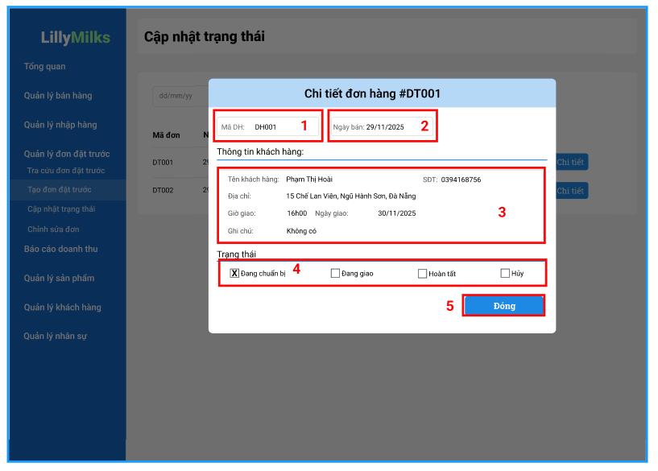

|  |  |  |  |
| --- | --- | --- | --- |
| No | Loại | Mô tả | Ghi chú |
| 1 | Text | Hiển thị mã đơn hàng |  |
| 2 | Text | Hiển thị ngày bán |  |
| 3 | Text | Hiển thị thông tin khách hàng |  |
| 4 | Button | Hiển thị trạng thái đơn hàng  Sự kiện: Tick vào ô để cập nhật trạng thái tương ứng |  |
| 5 | Button | Hiển thị “Đóng”  Sự kiện: Quay lại màn hình cập nhật trạng thái |  |

#### Màn hình Chỉnh sửa đơn

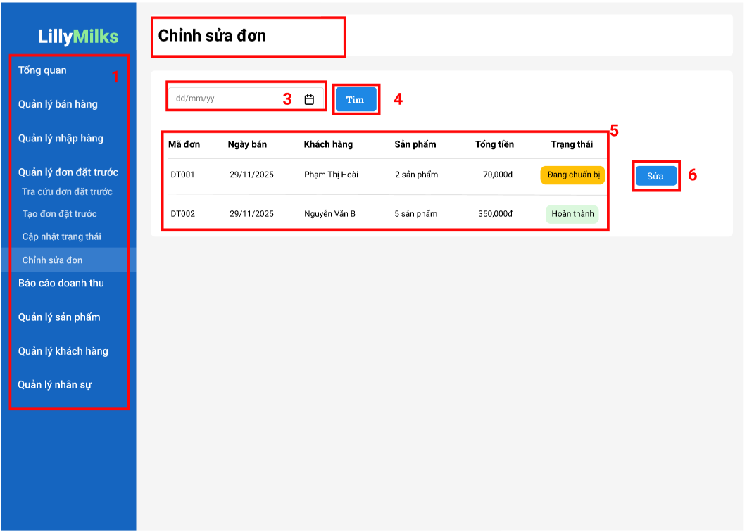

|  |  |  |  |
| --- | --- | --- | --- |
| No | Loại | Mô tả | Ghi chú |
| 1 | Button | Thanh điều hướng | Đã mô tả chi tiết trong màn hình tổng quan |
| 2 | Text | Hiển thị cứng “Chỉnh sửa đơn” |  |
| 3 | Input Date | Ô trống nhập ngày |  |
| 4 | Button | Sự kiện: Tìm đơn hàng theo ngày |  |
| 5 | Text | Hiển thị dữ liệu đơn hàng tìm được |  |
| 6 | Button | Hiển thị “Sửa”  Sự kiện: Chuyển sang màn hình chi tiết sửa đơn đặt | Nút button chỉ hiển thị đối với các đơn hàng có trạng thái “Đang chuẩn bị” |

#### Màn hình Chi tiết Chỉnh sửa đơn

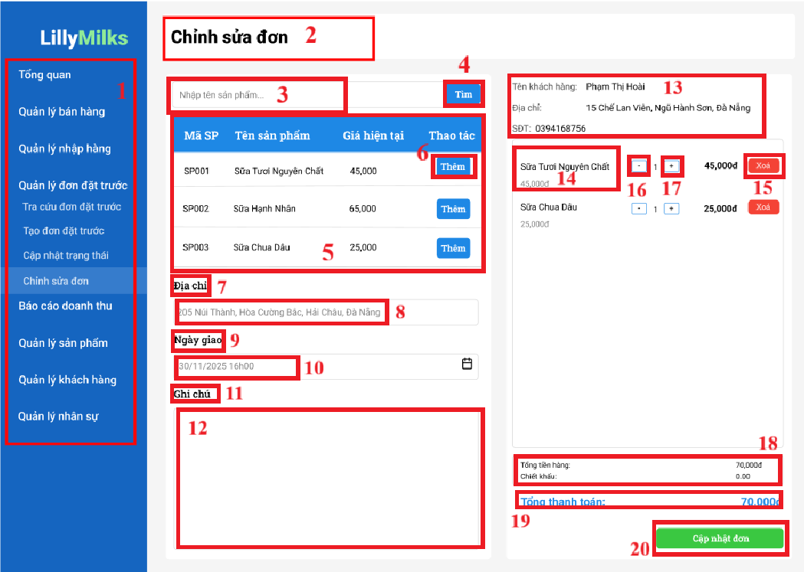

|  |  |  |  |
| --- | --- | --- | --- |
| No | Loại | Mô tả | Ghi chú |
| 1 | Button | Thanh điều hướng |  |
| 2 | Text | Hiển thị cứng “Chỉnh sửa đơn” |  |
| 3 | Input date | Ô trống nhập ngày |  |
| 4 | Button | Tìm kiếm theo ngày |  |
| 5 | Text | Hiển thị thông tin sản phẩm |  |
| 6 | Button | Thêm sản phẩm vào đơn hàng |  |
| 7 | Text | Hiển thị cứng “Địa chỉ” |  |
| 8 | Input Text | Hiển thị sẵn dữ liệu ban đầu, cho phép nhập dữ liệu mới |  |
| 9 | Text | Hiển thị cứng “Ngày giao” |  |
| 10 | Input Date Time | Hiển thị sẵn dữ liệu ban đầu, cho phép sửa dữ liệu |  |
| 11 | Text | Hiển thị cứng “Ghi chú” |  |
| 12 | Input Text | Hiển thị sẵn dữ liệu ban đầu, cho phép nhập thông tin mới |  |
| 13 | Text | Hiển thị thông tin khách hàng |  |
| 14 | Text | Hiển thị sản phẩm đã chọn |  |
| 15 | Button | Xóa sản phẩm đã chọn |  |
| 16 | Button | Giảm số lượng sản phẩm |  |
| 17 | Button | Tăng số lượng sản phẩm |  |
| 18 | Text | Hiển thị chiết khấu đơn hàng |  |
| 19 | Text | Hiển thị thành tiền |  |
| 20 | Button | Chuyển sang màn hình thông báo cập nhật thành công |  |

#### Màn hình Thông báo cập nhật thành công

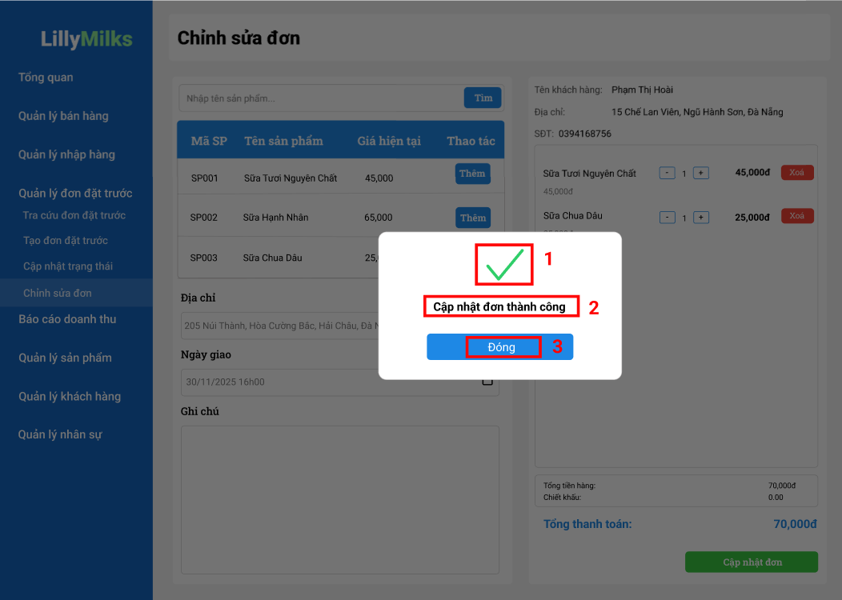

|  |  |  |  |
| --- | --- | --- | --- |
| No | Loại | Mô tả | Ghi chú |
| 1 | Icon | Hình ảnh minh họa dấu tick |  |
| 2 | Text | Hiển thị cứng “Cập nhật đơn thành công” |  |
| 3 | Button | Hiển thị “Đóng”  Sự kiện: Quay lại màn hình Chỉnh sửa đơn |  |

#### Quản lý Khách hàng

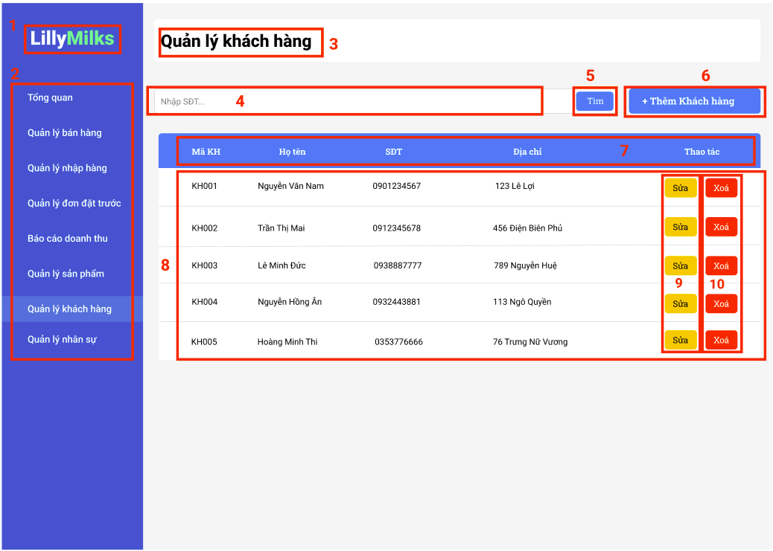

|  |  |  |  |
| --- | --- | --- | --- |
| NO | LOẠI | MÔ TẢ | GHI CHÚ |
| 1 | Text | - Hiển thị cứng tên cửa hàng: “LillyMilks” |  |
| 2 | Sidebar | - Hiển thị các mục chức năng: Tổng quan, Quản lý bán hàng, Quản lý nhập hàng, Quản lý đơn đặt trước, Báo cáo doanh thu, Quản lý sản phẩm, Quản lý khách hàng, Quản lý nhân sự.  - Sự kiện: Khi nhấn vào sẽ hiển thị màn hình chức năng tương ứng. Mục được chọn sẽ được highlight để thể hiện trạng thái đang truy cập. | Mục “Quản lý khách hàng” được chọn. |
| 3 | Text | - Hiển thị cứng “Quản lý khách hàng”. |  |
| 4 | Input Text | - Hiển thị ô nhập “Nhập SĐT…”  - Sự kiện: Nhập số điện thoại để tìm kiếm khách hàng. | Dữ liệu phải là số, độ dài 10 ký tự. |
| 5 | Button | - Hiển thị cứng “Tìm”.  - Sự kiện: Khi nhấn sẽ thực hiện tìm kiếm khách hàng theo SĐT. |  |
| 6 | Button | - Hiển thị cứng “+ Thêm Khách hàng”.  - Sự kiện: Khi nhấn sẽ mở màn hình thêm khách hàng. |  |
| 7 | Table Header | - Hiển thị các cột: Mã KH, Họ tên, SĐT, Địa chỉ, Thao tác. |  |
| 8 | Table Row | - Hiển thị danh sách khách hàng theo từng dòng.  - Gồm: Mã KH, Họ tên, SĐT, Địa chỉ. | Dữ liệu lấy từ CSDL. |
| 9 | Button | - Hiển thị cứng “Sửa” trong mỗi dòng.  - Sự kiện: Khi nhấn sẽ mở màn hình sửa thông tin khách hàng. |  |
| 10 | Button | - Hiển thị cứng “Xóa” trong mỗi dòng.  - Sự kiện: Khi nhấn sẽ hiển thị xác nhận và xóa khách hàng. |  |

#### Màn hình Thêm khách hàng

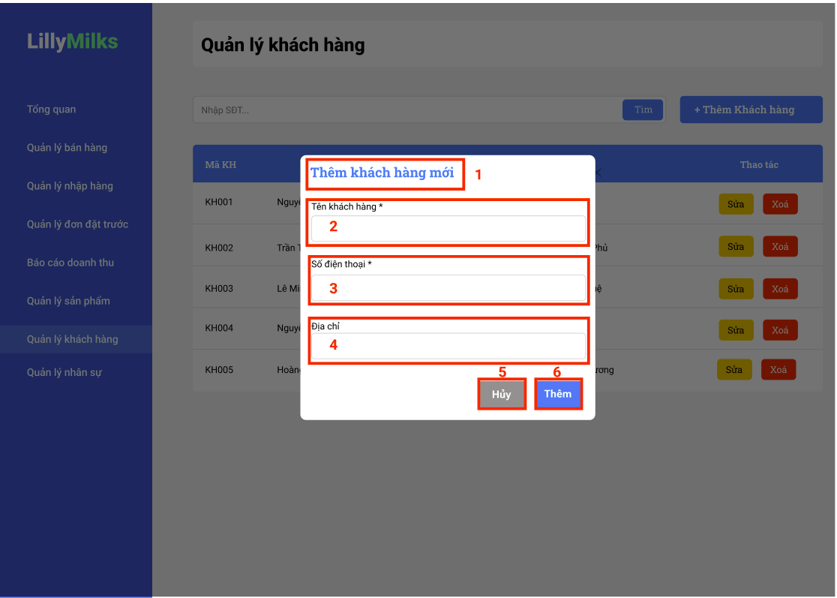

|  |  |  |  |
| --- | --- | --- | --- |
| NO | LOẠI | MÔ TẢ | GHI CHÚ |
| 1 | Text | - Hiển thị cứng “Thêm khách hàng mới”. |  |
| 2 | Input Text | - Hiển thị ô trống “Tên khách hàng *”.  - Sự kiện: Người dùng nhập tên khách hàng. | Chỉ cho phép ký tự chữ. Không được để trống. |
| 3 | Input Text | - Hiển thị ô trống “Số điện thoại *”.  - Sự kiện: Người dùng nhập số điện thoại khách hàng. | Dữ liệu phải là số, độ dài 10 ký tự, không được để trống. |
| 4 | Input Text | - Hiển thị ô trống “Địa chỉ”.  - Sự kiện: Người dùng nhập địa chỉ khách hàng. | Cho phép ký tự chữ và số, có thể để trống. |
| 5 | Button | - Hiển thị cứng “Hủy”.  - Sự kiện: Khi nhấn sẽ đóng popup, không lưu dữ liệu. |  |
| 6 | Button | - Hiển thị cứng “Thêm”.  - Sự kiện: Khi nhấn sẽ thực hiện lưu thông tin khách hàng mới. | Kiểm tra hợp lệ dữ liệu trước khi lưu. |

#### Màn hình Thêm khách hàng thành công

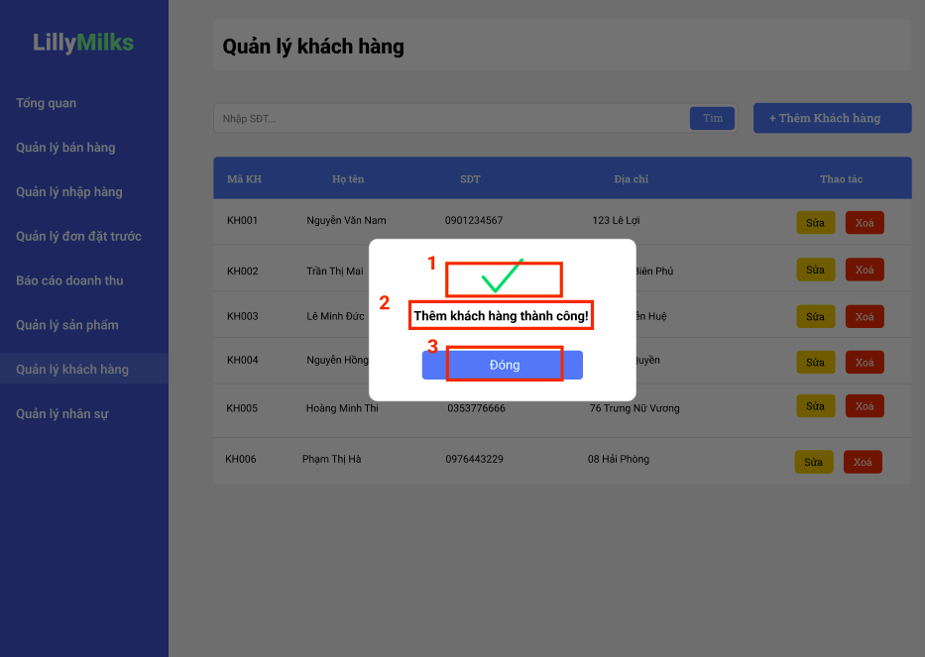

|  |  |  |  |
| --- | --- | --- | --- |
| NO | LOẠI | MÔ TẢ | GHI CHÚ |
| 1 | Icon | - Hiển thị cứng biểu tượng dấu tick màu xanh. |  |
| 2 | Text | - Hiển thị cứng: “Thêm khách hàng thành công!” |  |
| 3 | Button | - Hiển thị cứng “Đóng”.  - Sự kiện: Khi nhấn sẽ đóng popup và quay lại màn hình Quản lý khách hàng. |  |

#### Màn hình Cập nhật khách hàng

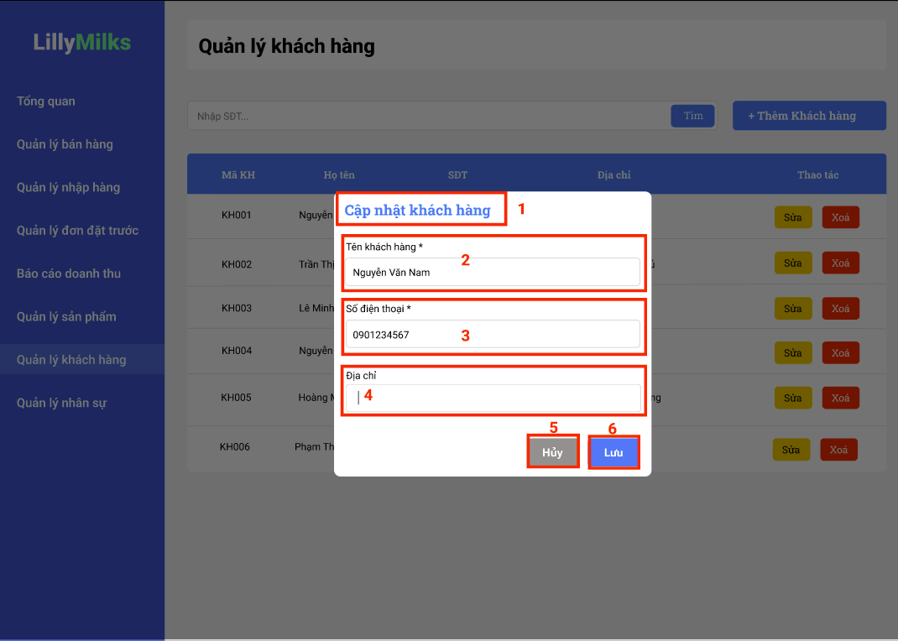

|  |  |  |  |
| --- | --- | --- | --- |
| NO | LOẠI | MÔ TẢ | GHI CHÚ |
| 1 | Text | - Hiển thị cứng “Cập nhật khách hàng”. |  |
| 2 | Input Text | - Hiển thị ô nhập “Tên khách hàng *”.  - Tự động hiển thị tên KH hiện tại. | Có thể sửa. Chỉ cho phép ký tự chữ. Không được để trống. |
| 3 | Input Text | - Hiển thị ô nhập “Số điện thoại *”.  - Tự động hiển thị SĐT hiện tại. | Có thể sửa. Dữ liệu phải là số, độ dài 10 ký tự, không được để trống. |
| 4 | Input Text | - Hiển thị ô nhập “Địa chỉ”.  - Tự động hiển thị địa chỉ hiện tại. | Có thể sửa. Cho phép ký tự chữ và số, có thể để trống. |
| 5 | Button | - Hiển thị cứng “Hủy”.  - Sự kiện: Khi nhấn sẽ đóng popup, không lưu dữ liệu. |  |
| 6 | Button | - Hiển thị cứng “Lưu”.  - Sự kiện: Khi nhấn sẽ thực hiện lưu thông tin khách hàng mới. | Kiểm tra hợp lệ dữ liệu trước khi lưu. |

#### Màn hình Cập nhật khách hàng thành công

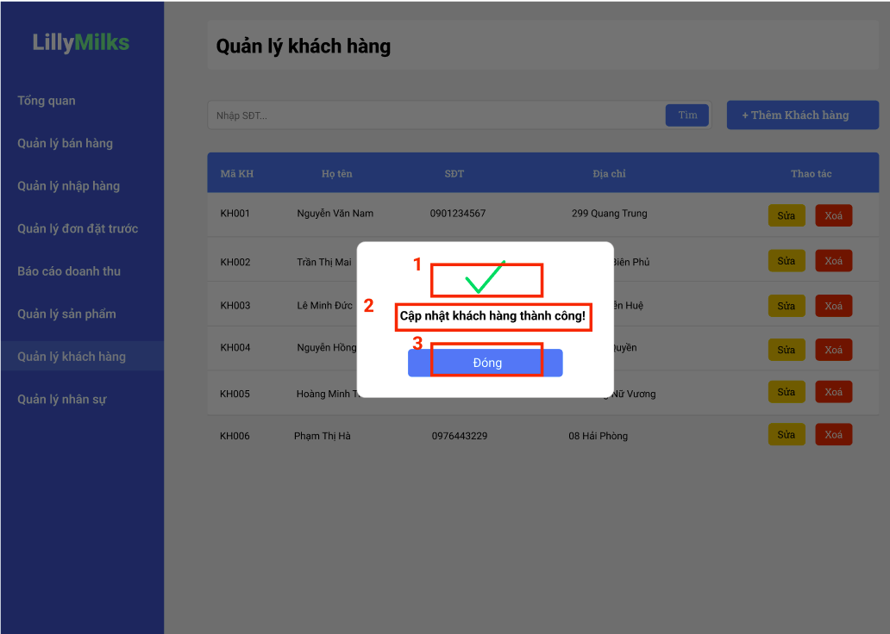

|  |  |  |  |
| --- | --- | --- | --- |
| NO | LOẠI | MÔ TẢ | GHI CHÚ |
| 1 | Icon | - Hiển thị cứng biểu tượng dấu tick màu xanh. |  |
| 2 | Text | - Hiển thị cứng: “Cập nhật khách hàng thành công!” |  |
| 3 | Button | - Hiển thị cứng “Đóng”.  - Sự kiện: Khi nhấn sẽ đóng popup và quay lại màn hình Quản lý khách hàng. |  |

#### Màn hình xóa khách hàng

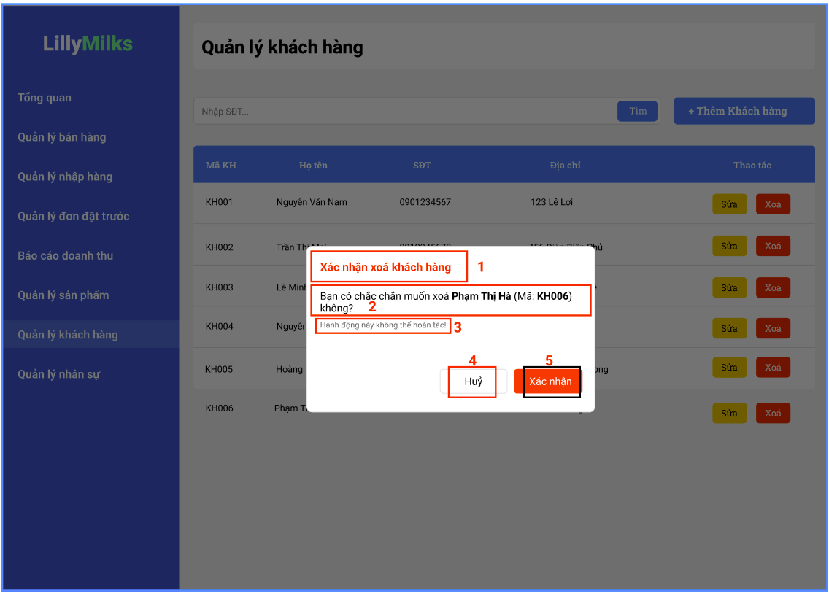

|  |  |  |  |
| --- | --- | --- | --- |
| NO | LOẠI | MÔ TẢ | GHI CHÚ |
| 1 | Text | - Hiển thị cứng “Xác nhận xóa khách hàng”. |  |
| 2 | Text | - Hiển thị cứng: “Bạn có chắc chắn muốn xóa [Tên khách hàng] (Mã: [Mã khách hàng]) không?”. | Tên và mã khách hàng thay đổi theo KH được chọn. |
| 3 | Text | - Hiển thị chú thích: “Hành động này không thể hoàn tác!”. |  |
| 4 | Button | - Hiển thị cứng “Hủy”.  - Sự kiện: Khi nhấn sẽ đóng popup, không xóa khách hàng. |  |
| 5 | Button | - Hiển thị cứng “Xác nhận”.  - Sự kiện: Khi nhấn sẽ thực hiện xóa khách hàng khỏi hệ thống. |  |

#### Màn hình Xóa khách hàng thành công

|  |  |  |  |
| --- | --- | --- | --- |
| NO | LOẠI | MÔ TẢ | GHI CHÚ |
| 1 | Icon | - Hiển thị cứng biểu tượng dấu tick màu xanh. |  |
| 2 | Text | - Hiển thị cứng: “Xóa khách hàng thành công!” |  |
| 3 | Button | - Hiển thị cứng “Đóng”.  - Sự kiện: Khi nhấn sẽ đóng popup và quay lại màn hình Quản lý khách hàng. |  |

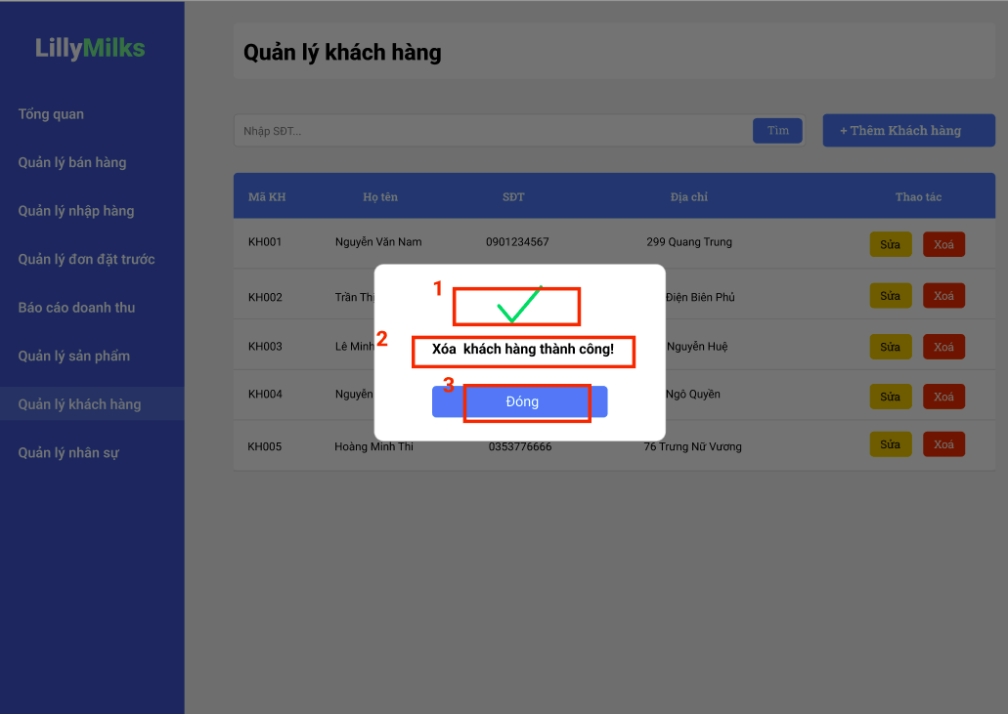

#### Xem báo cáo doanh thu

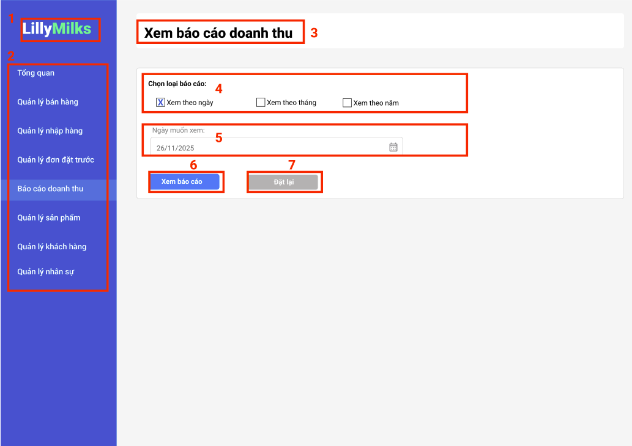

|  |  |  |  |
| --- | --- | --- | --- |
| NO | LOẠI | MÔ TẢ | GHI CHÚ |
| 1 | Text | - Hiển thị cứng tên cửa hàng: “LillyMilks” |  |
| 2 | Sidebar | - Hiển thị các mục chức năng: Tổng quan, Quản lý bán hàng, Quản lý nhập hàng, Quản lý đơn đặt trước, Báo cáo doanh thu, Quản lý sản phẩm, Quản lý khách hàng, Quản lý nhân sự.  - Sự kiện: Khi nhấn vào sẽ hiển thị màn hình chức năng tương ứng. Mục được chọn sẽ được highlight để thể hiện trạng thái đang truy cập. | Mục “Báo cáo doanh thu” được chọn. |
| 3 | Text | - Hiển thị cứng “Xem báo cáo doanh thu”. |  |
| 4 | Checkbox | - Nhóm lựa chọn loại báo cáo gồm:  Xem theo ngày  Xem theo tháng  Xem theo năm  - Chỉ được chọn 1 trong 3. | Mặc định chọn Xem theo ngày. |
| 5 | Input (bộ lọc thời gian) | - Trường chọn thời gian báo cáo, thay đổi theo tùy chọn ở Checkbox:  Nếu chọn “Xem theo ngày” → Hiển thị Date picker để chọn ngày (dd/mm/yyyy).  Nếu chọn “Xem theo tháng” → Hiển thị Dropdown Tháng (1–12) và Dropdown Năm.  Nếu chọn “Xem theo năm” → Hiển thị Dropdown Năm. | Bắt buộc nhập/ chọn đúng trường tương ứng trước khi xem báo cáo. |
| 6 | Button | - Hiển thị cứng “Xem báo cáo”.  - Sự kiện: Khi nhấn sẽ thực thi truy vấn và hiển thị kết quả bên dưới (theo ngày/ tháng/ năm). |  |
| 7 | Button | - Hiển thị cứng “Đặt lại”.  - Sự kiện: Khi nhấn sẽ thực hiện xóa toàn bộ lựa chọn thời gian, đưa màn hình về trạng thái ban đầu. |  |

#### Kết quả Báo cáo doanh thu

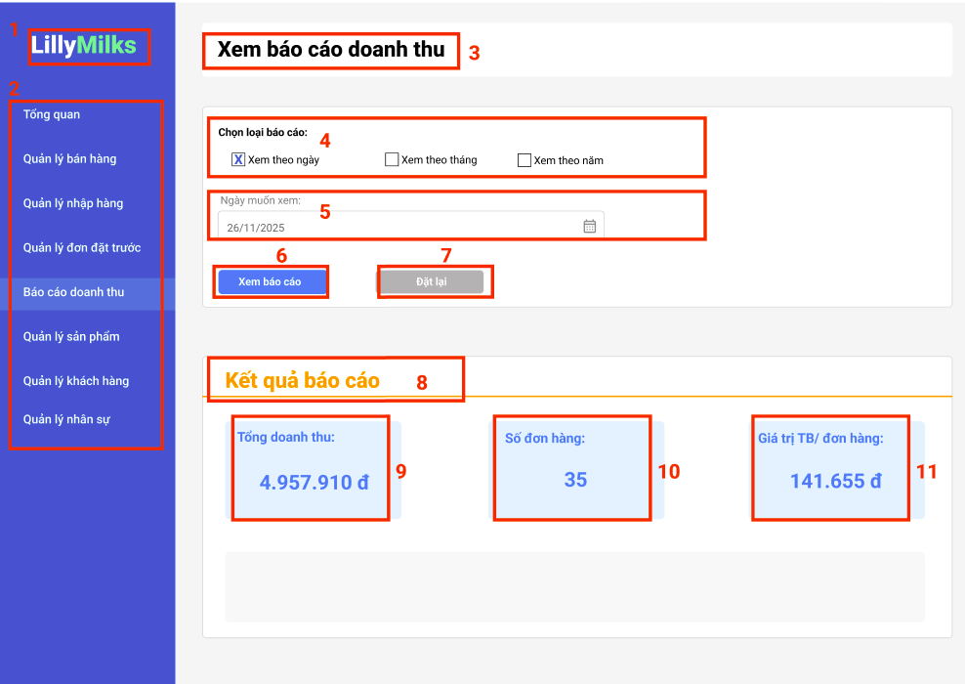

|  |  |  |  |
| --- | --- | --- | --- |
| NO | LOẠI | MÔ TẢ | GHI CHÚ |
| 1 | Text | - Hiển thị cứng tên cửa hàng: “LillyMilks” |  |
| 2 | Sidebar | - Hiển thị các mục chức năng: Tổng quan, Quản lý bán hàng, Quản lý nhập hàng, Quản lý đơn đặt trước, Báo cáo doanh thu, Quản lý sản phẩm, Quản lý khách hàng, Quản lý nhân sự.  - Sự kiện: Khi nhấn vào sẽ hiển thị màn hình chức năng tương ứng. Mục được chọn sẽ được highlight để thể hiện trạng thái đang truy cập. | Mục “Báo cáo doanh thu” được chọn. |
| 3 | Text | - Hiển thị cứng “Xem báo cáo doanh thu”. |  |
| 4 | Checkbox | - Nhóm lựa chọn loại báo cáo gồm:  Xem theo ngày  Xem theo tháng  Xem theo năm  - Chỉ được chọn 1 trong 3. | Mặc định chọn Xem theo ngày. |
| 5 | Input (bộ lọc thời gian) | - Trường chọn thời gian báo cáo, thay đổi theo tùy chọn ở Checkbox:  Nếu chọn “Xem theo ngày” → Hiển thị Date picker để chọn ngày (dd/mm/yyyy).  Nếu chọn “Xem theo tháng” → Hiển thị Dropdown Tháng (1–12) và Dropdown Năm.  Nếu chọn “Xem theo năm” → Hiển thị Dropdown Năm. | Bắt buộc nhập/ chọn đúng trường tương ứng trước khi xem báo cáo. |
| 6 | Button | - Hiển thị cứng “Xem báo cáo”.  - Sự kiện: Khi nhấn sẽ thực thi truy vấn và hiển thị kết quả bên dưới (theo ngày/ tháng/ năm). |  |
| 7 | Button | - Hiển thị cứng “Đặt lại”.  - Sự kiện: Khi nhấn sẽ thực hiện xóa toàn bộ lựa chọn thời gian, đưa màn hình về trạng thái ban đầu. |  |
| 8 | Text | - Hiển thị cứng “Kết quả báo cáo”. |  |
| 9 | Text box | Mục “Tổng doanh thu”  - Hiển thị giá trị tổng doanh thu theo bộ lọc. | Giá trị thay đổi theo dữ liệu hệ thống |
| 10 | Text box | Mục “Số đơn hàng”  - Hiển thị số đơn hàng tương ứng theo bộ lọc. | Giá trị thay đổi theo dữ liệu hệ thống |
| 11 | Text box | Mục “Giá trị TB/ đơn hàng:”  - Hiển thị giá trị trung bình / đơn hàng theo bộ lọc. | Giá trị thay đổi theo dữ liệu hệ thống |

#### Màn hình Tổng quan của nhân viên

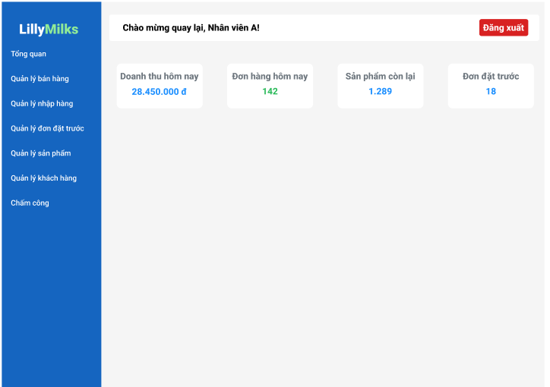

3

2

4

1

|  |  |  |  |
| --- | --- | --- | --- |
| NO | LOẠI | MÔ TẢ | GHI CHÚ |
| 1 | Text | - Hiển thị cứng tên cửa hàng: “LillyMilks” |  |
| 2 | Sidebar | - Hiển thị các mục chức năng: Tổng quan, Quản lý bán hàng, Quản lý nhập hàng, Quản lý đơn đặt trước, Báo cáo doanh thu, Quản lý sản phẩm, Quản lý khách hàng, Quản lý nhân sự.  - Sự kiện: Khi nhấn vào sẽ hiển thị màn hình chức năng tương ứng. Mục được chọn sẽ được highlight để thể hiện trạng thái đang truy cập. | Mục “Quản lý khách hàng” được chọn. |
| 3 | Text | - Hiển thị cứng “Chào mừng quay lại, Nhân viên A!”. | Đã được đặc tả chi tiết trong màn hình tổng quan |
| 4 | Button | - Hiển thị cứng “Đăng xuất”  - Sự kiện: Khi bấm vào  Không bị lỗi: Trở ra màn hình đăng nhập  Bị lỗi: Trở lại màn hình chính | Dữ liệu phải là số, độ dài 10 ký tự. |

#### Màn hình Role

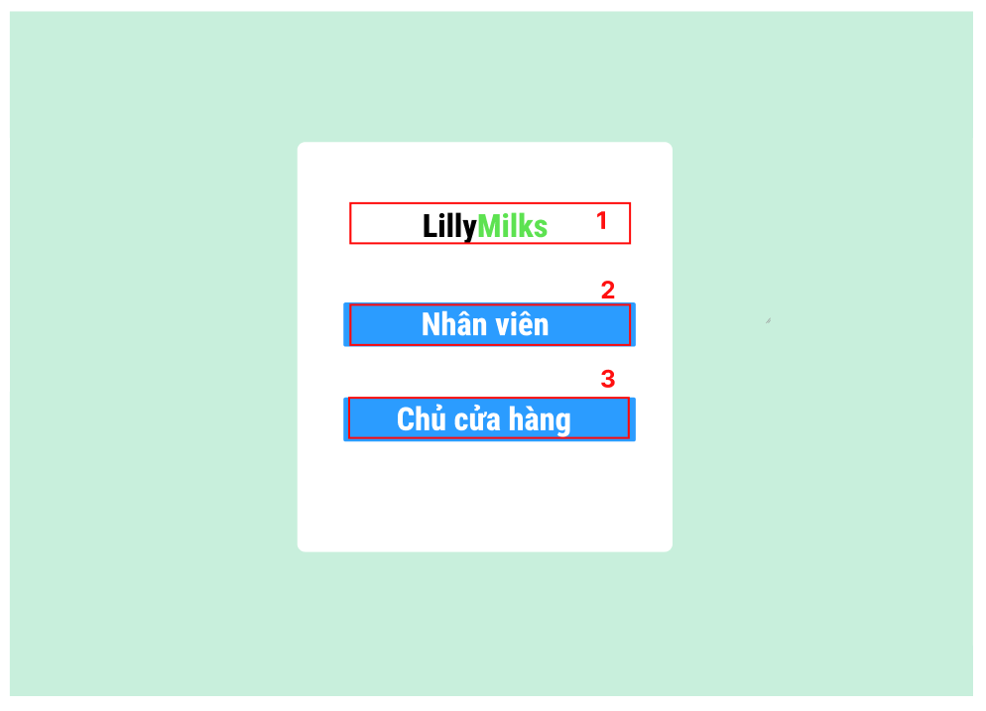

|  |  |  |  |
| --- | --- | --- | --- |
| No | Loại | Mô tả | Ghi chú |
| 1 | Logo | Hiển thị cứng tên cửa hàng “LillyMilks” |  |
| 2 | Button | Hiển thị “Nhân viên”  Sự kiện: Chuyển sang giao diện đăng nhập của nhân viên |  |
| 3 | Button | Hiển thị “Chủ cửa hàng”  Sự kiện: Chuyển sang giao diện đăng nhập của chủ cửa hàng |  |